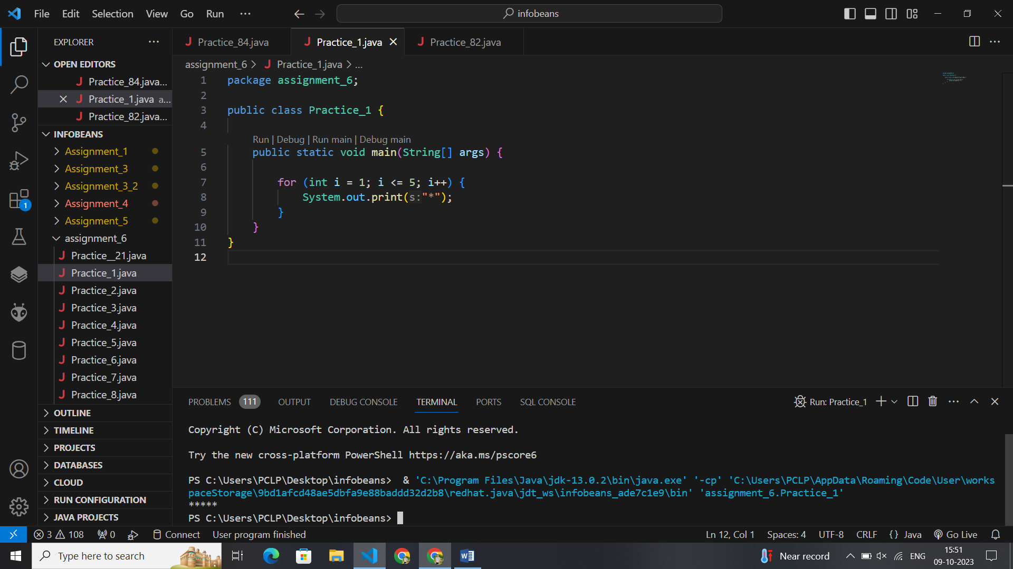

package assignment_6;

public class Practice_1 {

    public static void main(String[] args) {

        for (int i = 1; i <= 5; i++) {

            System.out.print("*");

        }

    }

}

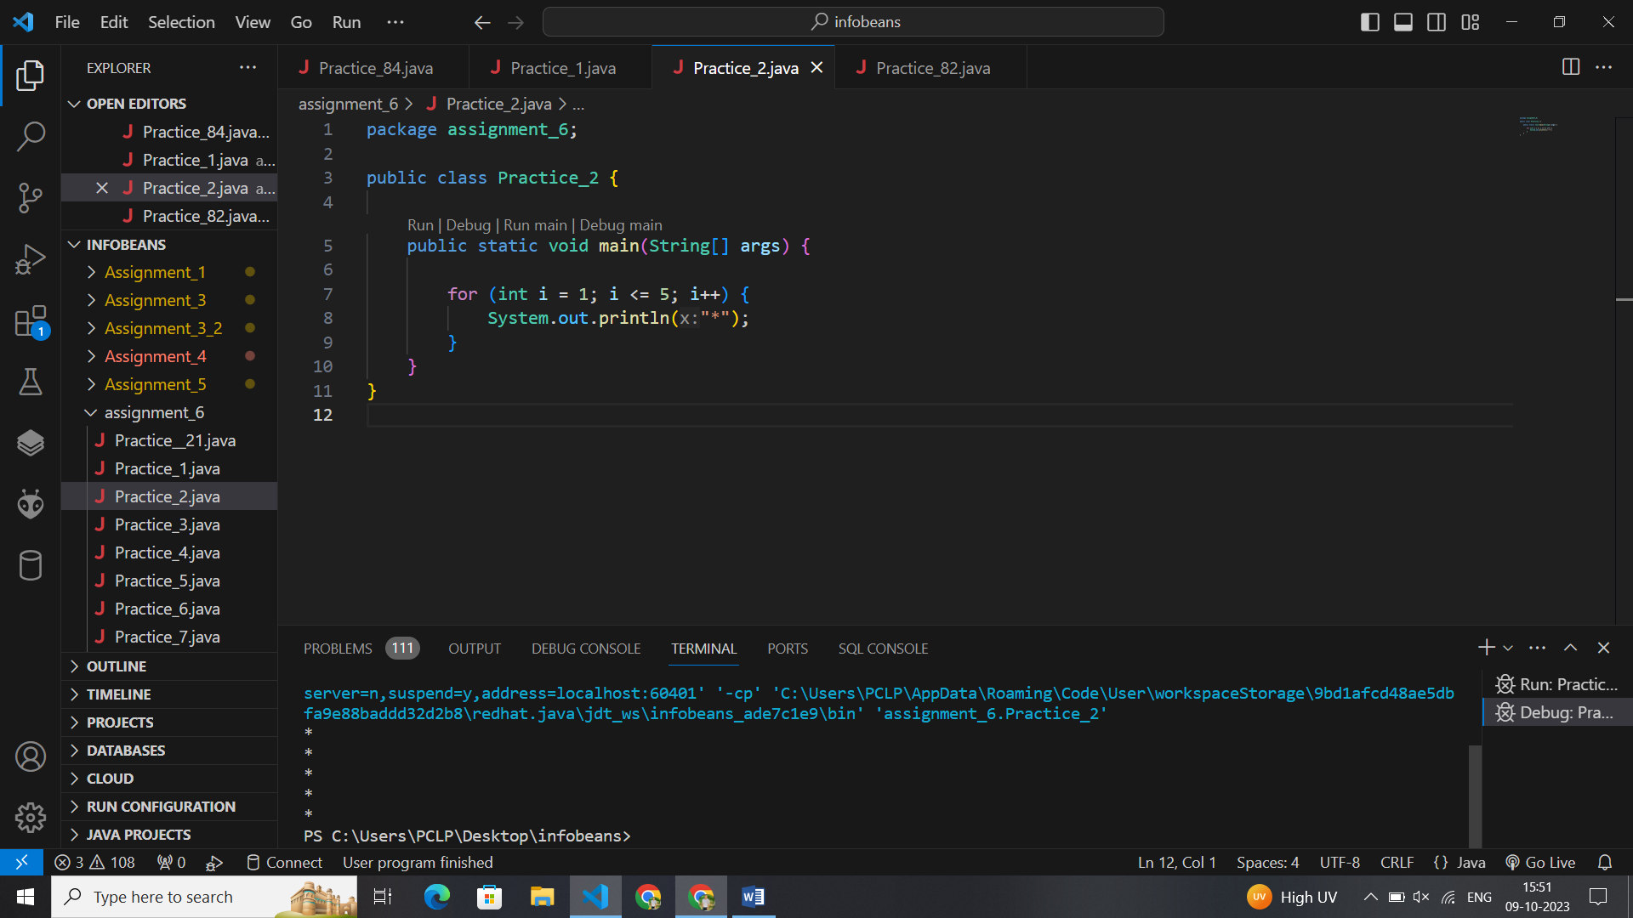package assignment_6;

public class Practice_2 {

    public static void main(String[] args) {

        for (int i = 1; i <= 5; i++) {

            System.out.println("*");

        }

    }

}

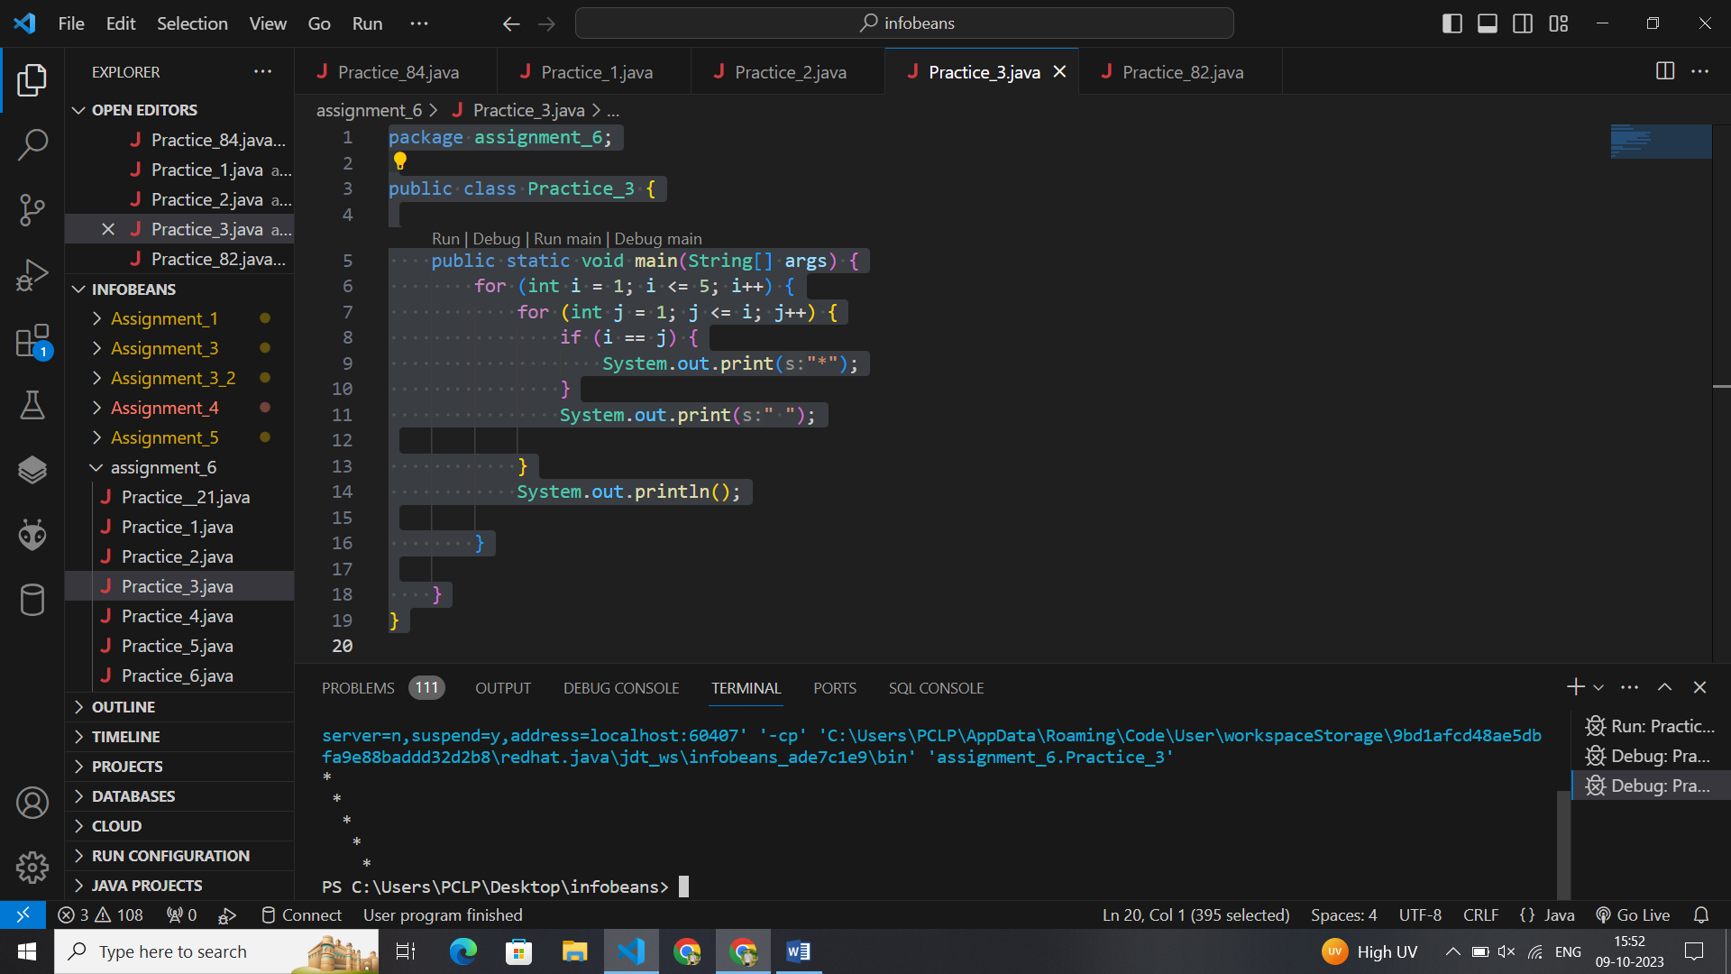package assignment_6;

public class Practice_3 {

    public static void main(String[] args) {

        for (int i = 1; i <= 5; i++) {

            for (int j = 1; j <= i; j++) {

                if (i == j) {

                    System.out.print("*");

                }

                System.out.print(" ");

            }

            System.out.println();

        }

    }

}

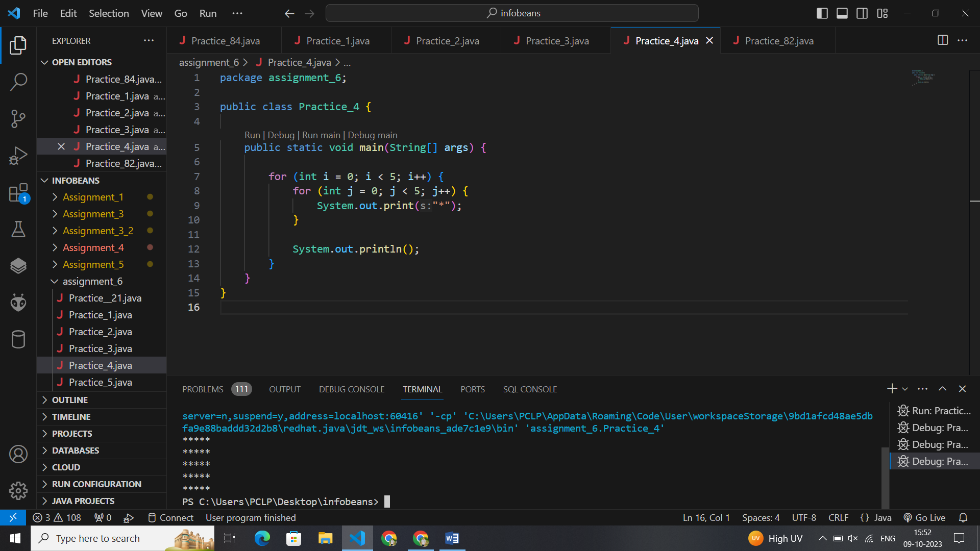 package assignment_6;

public class Practice_4 {

    public static void main(String[] args) {

        for (int i = 0; i < 5; i++) {

            for (int j = 0; j < 5; j++) {

                System.out.print("*");

            }

            System.out.println();

        }

    }

}

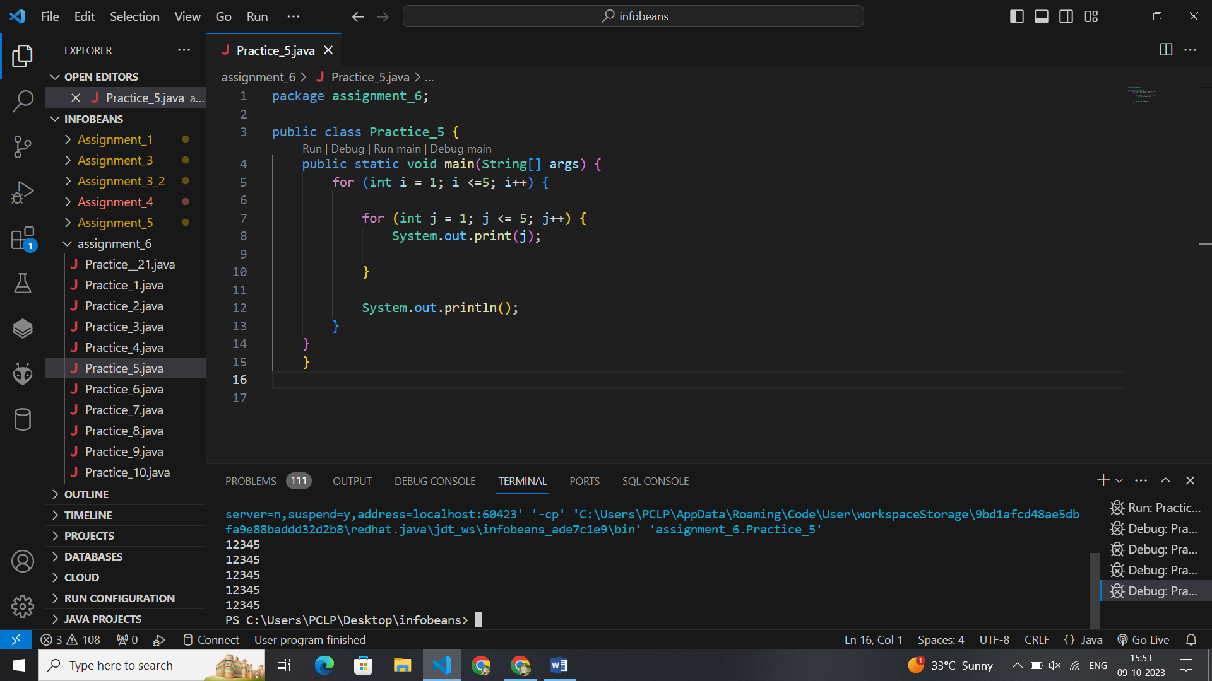package assignment_6;

public class Practice_5 {

    public static void main(String[] args) {

        for (int i = 1; i <=5; i++) {

            for (int j = 1; j <= 5; j++) {

                System.out.print(j);

            }

            System.out.println();

        }

    }

    }

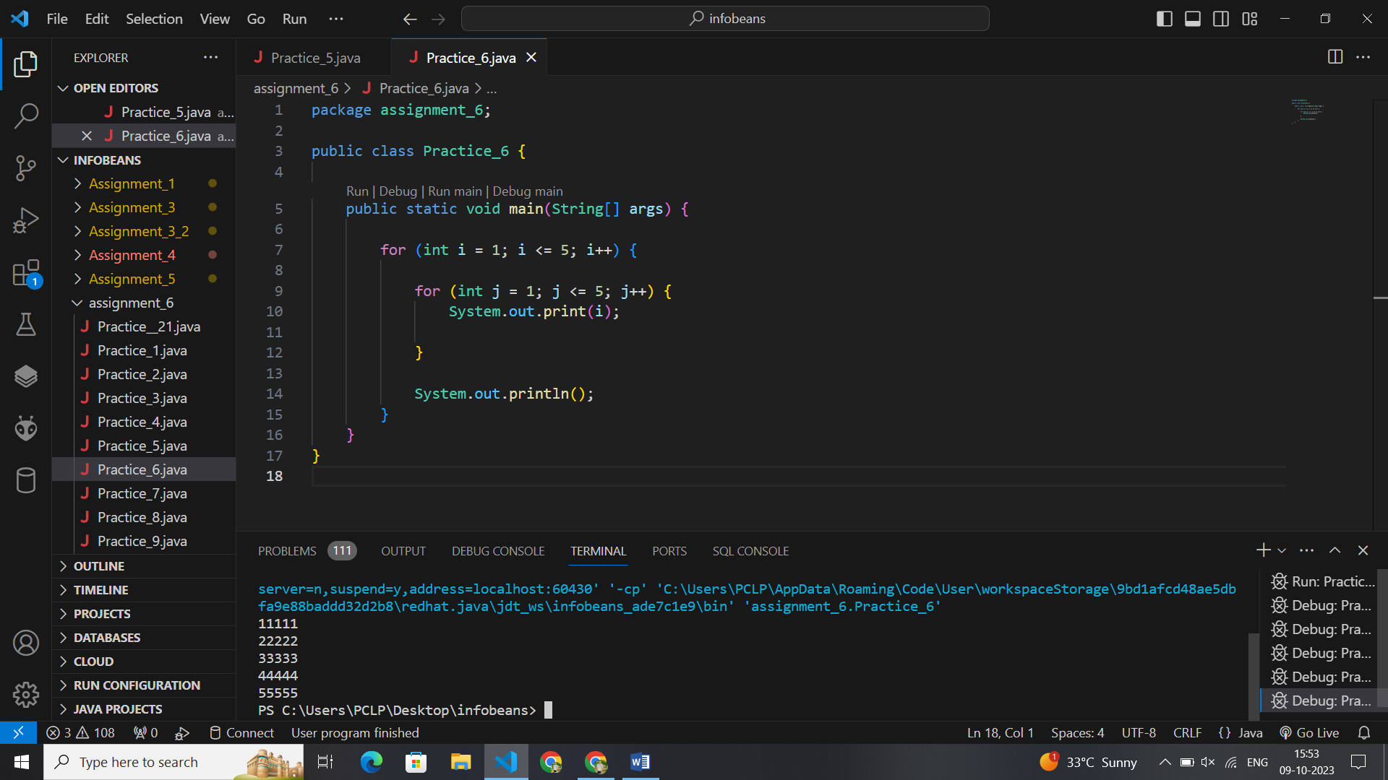package assignment_6;

public class Practice_6 {

    public static void main(String[] args) {

        for (int i = 1; i <= 5; i++) {

            for (int j = 1; j <= 5; j++) {

                System.out.print(i);

            }

            System.out.println();

        }

    }

}

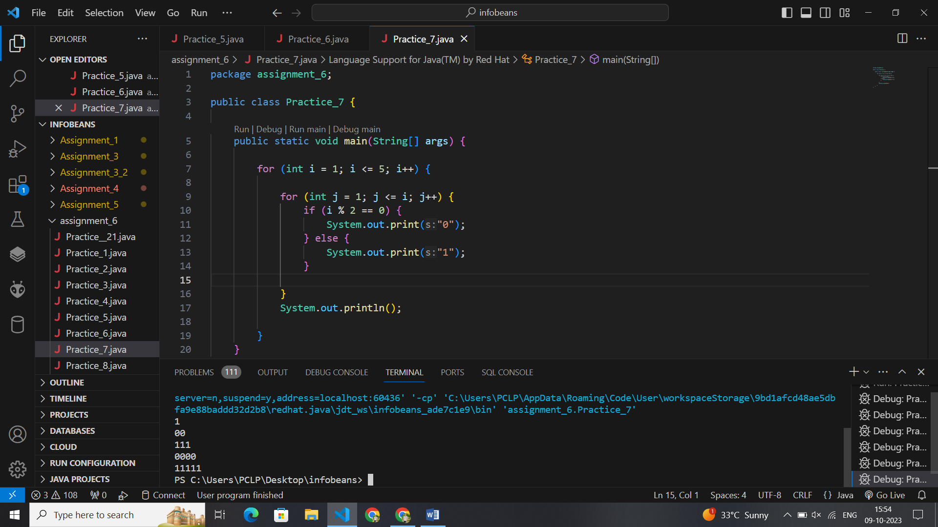package assignment_6;

public class Practice_7 {

    public static void main(String[] args) {

        for (int i = 1; i <= 5; i++) {

            for (int j = 1; j <= i; j++) {

                if (i % 2 == 0) {

                    System.out.print("0");

                } else {

                    System.out.print("1");

                }

            }

            System.out.println();

        }

    }

}

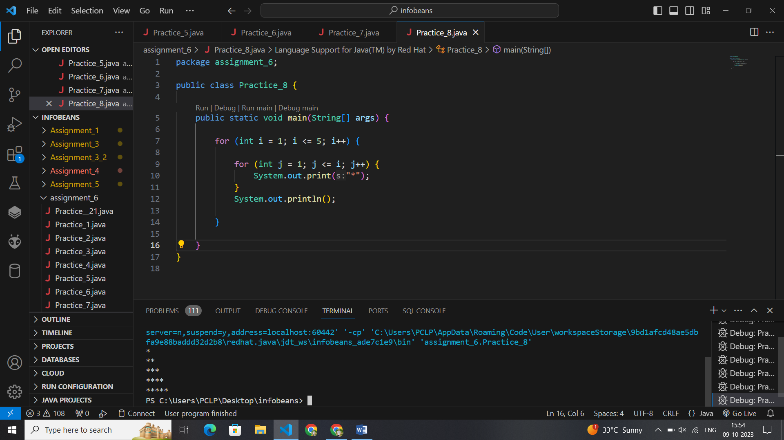package assignment_6;

public class Practice_8 {

    public static void main(String[] args) {

        for (int i = 1; i <= 5; i++) {

            for (int j = 1; j <= i; j++) {

                System.out.print("*");

            }

            System.out.println();

        }

    }

}

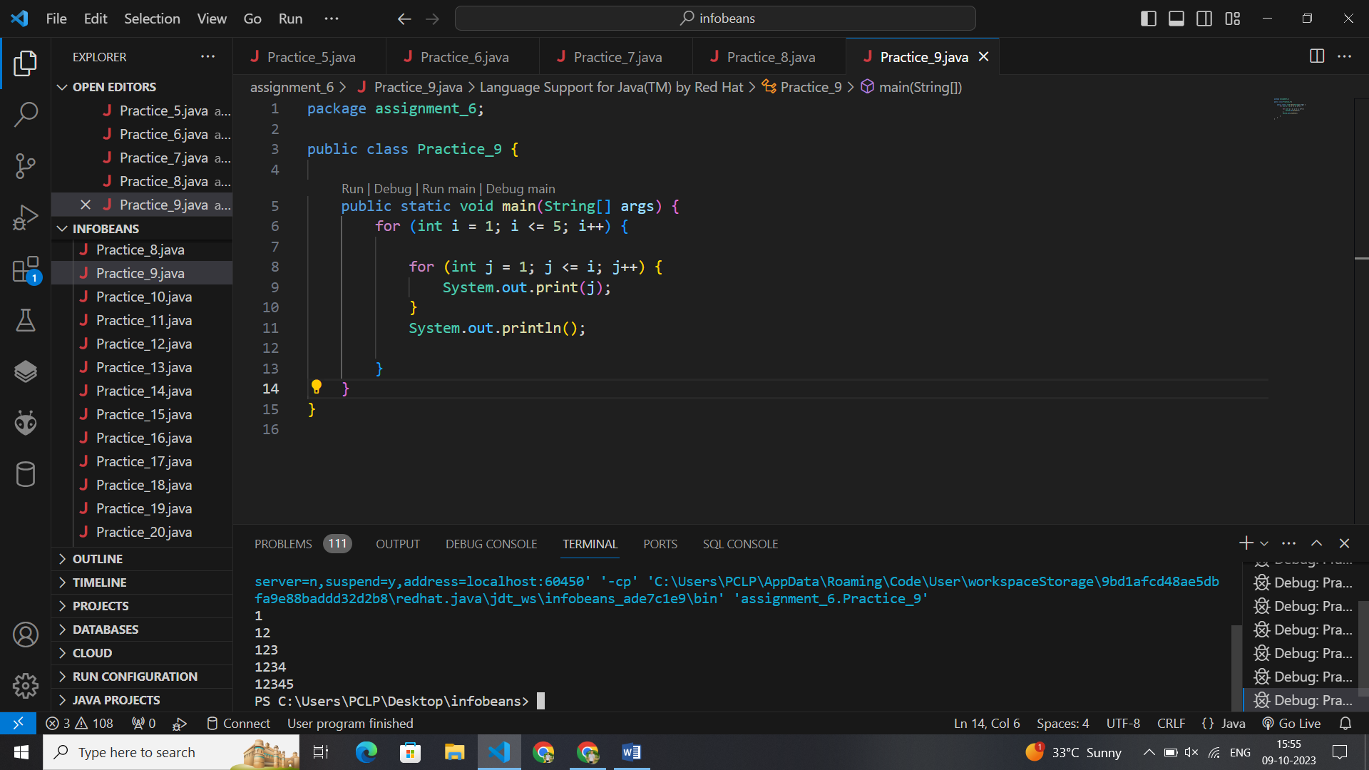package assignment_6;

public class Practice_9 {

    public static void main(String[] args) {

        for (int i = 1; i <= 5; i++) {

            for (int j = 1; j <= i; j++) {

                System.out.print(j);

            }

            System.out.println();

        }

    }

}

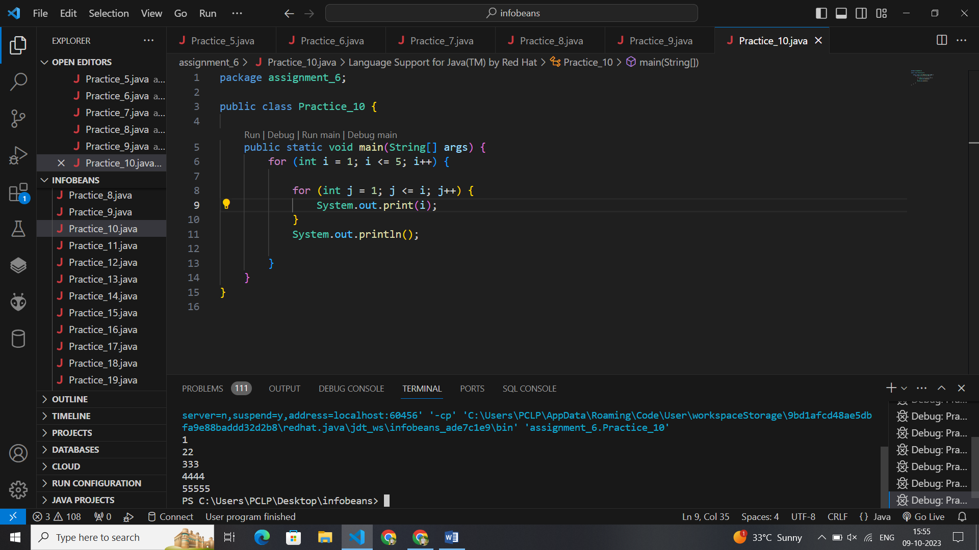package assignment_6;

public class Practice_10 {

    public static void main(String[] args) {

        for (int i = 1; i <= 5; i++) {

            for (int j = 1; j <= i; j++) {

                System.out.print(i);

            }

            System.out.println();

        }

    }

}

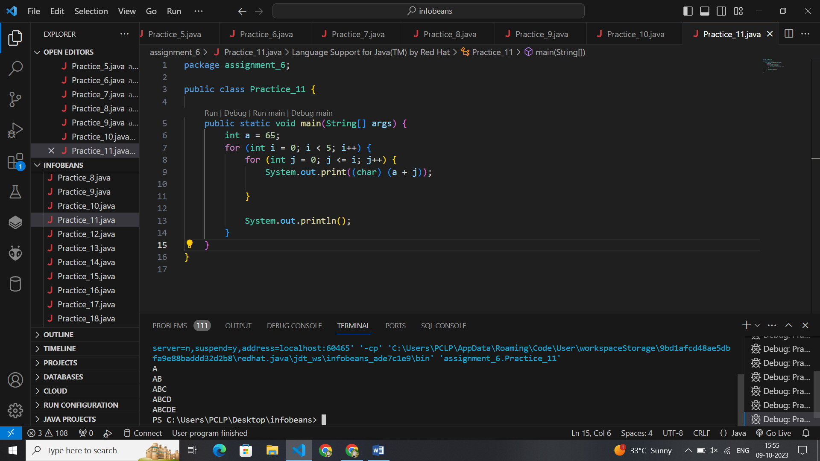package assignment_6;

public class Practice_11 {

    public static void main(String[] args) {

        int a = 65;

        for (int i = 0; i < 5; i++) {

            for (int j = 0; j <= i; j++) {

                System.out.print((char) (a + j));

            }

            System.out.println();

        }

    }

}

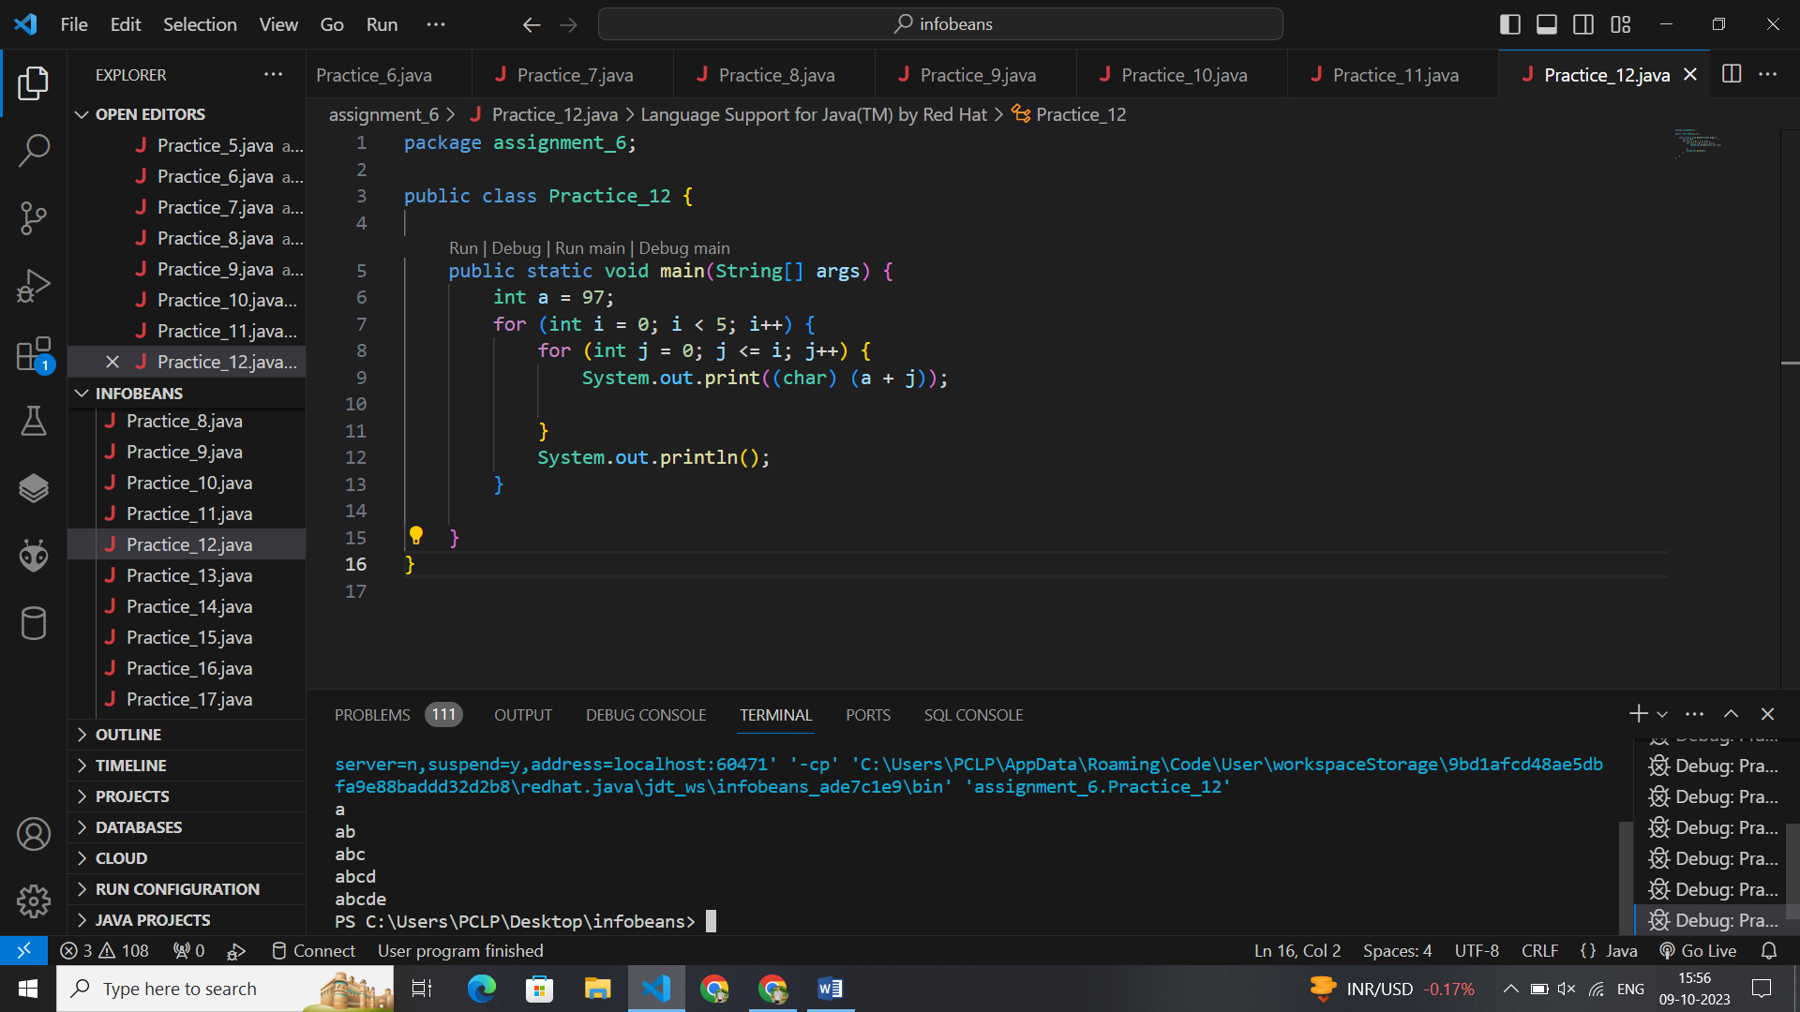package assignment_6;

public class Practice_12 {

    public static void main(String[] args) {

        int a = 97;

        for (int i = 0; i < 5; i++) {

            for (int j = 0; j <= i; j++) {

                System.out.print((char) (a + j));

            }

            System.out.println();

        }

    }

}

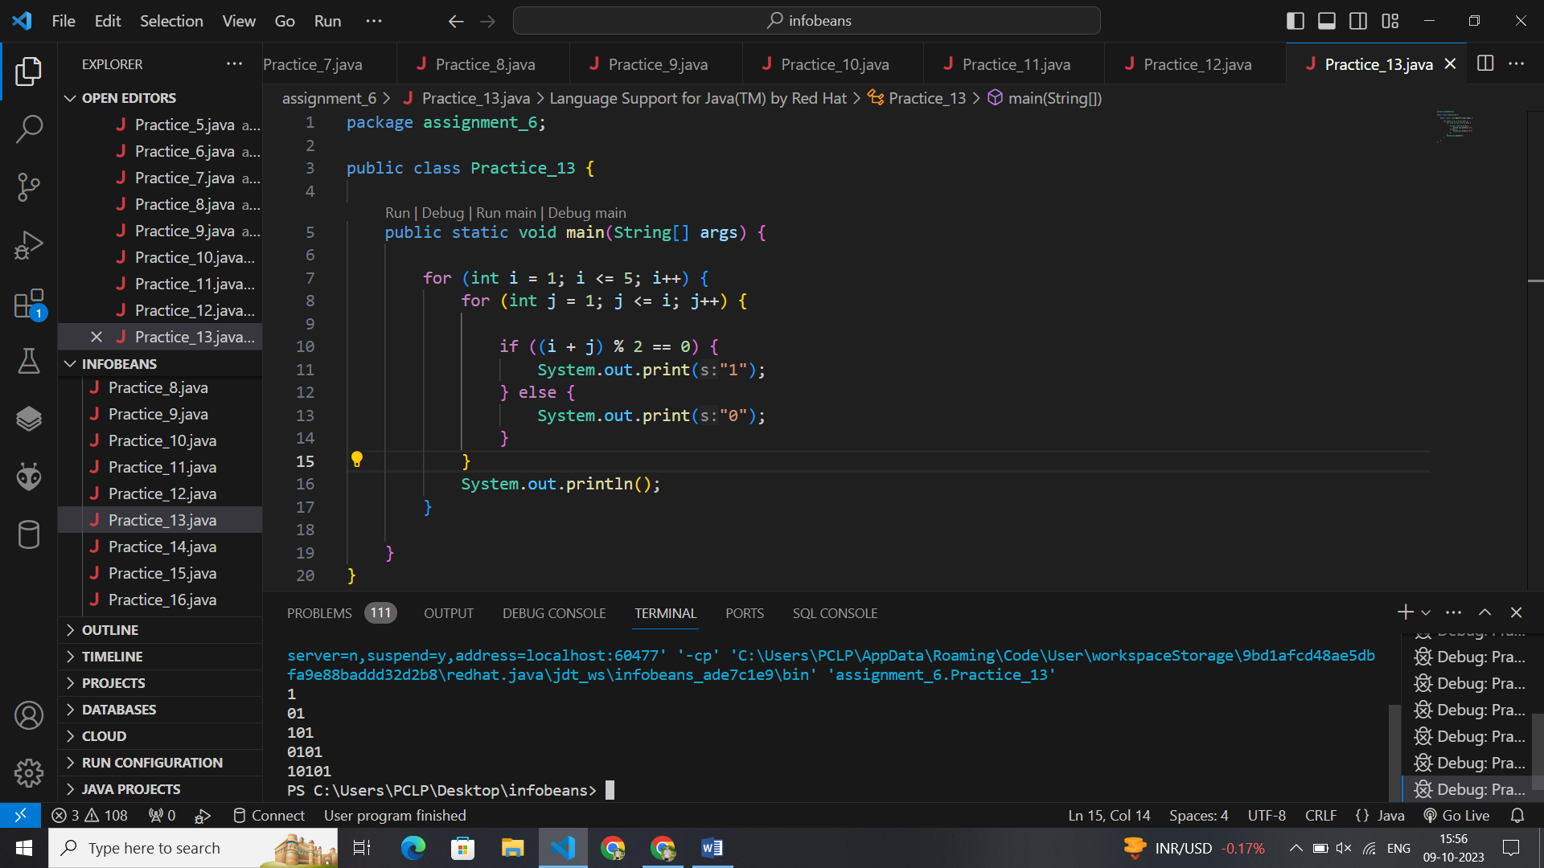package assignment_6;

public class Practice_13 {

    public static void main(String[] args) {

        for (int i = 1; i <= 5; i++) {

            for (int j = 1; j <= i; j++) {

                if ((i + j) % 2 == 0) {

                    System.out.print("1");

                } else {

                    System.out.print("0");

                }

            }

            System.out.println();

        }

    }

}

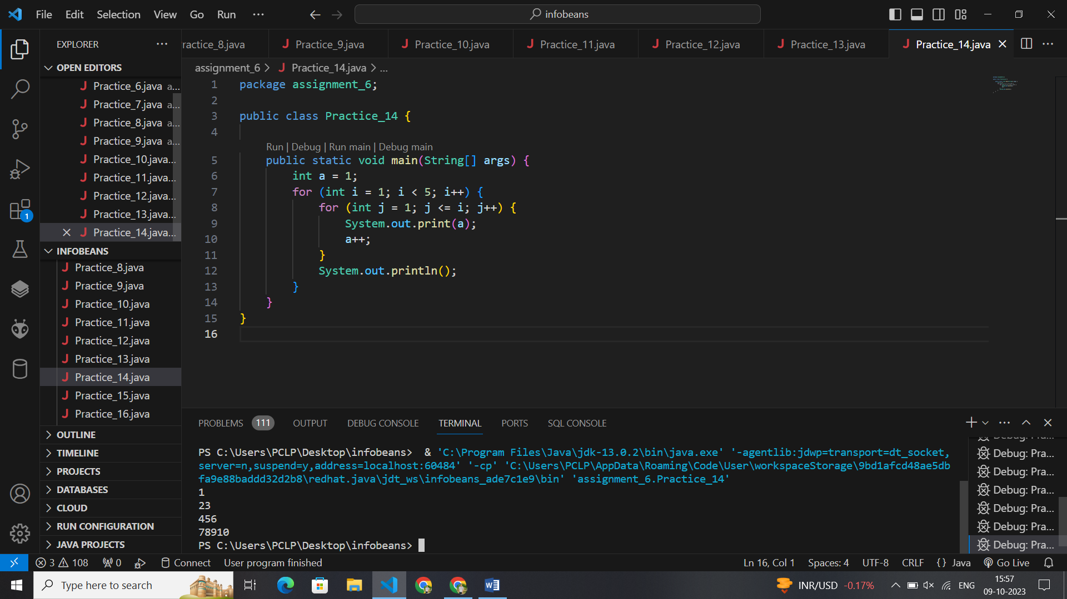package assignment_6;

public class Practice_14 {

    public static void main(String[] args) {

        int a = 1;

        for (int i = 1; i < 5; i++) {

            for (int j = 1; j <= i; j++) {

                System.out.print(a);

                a++;

            }

            System.out.println();

        }

    }

}

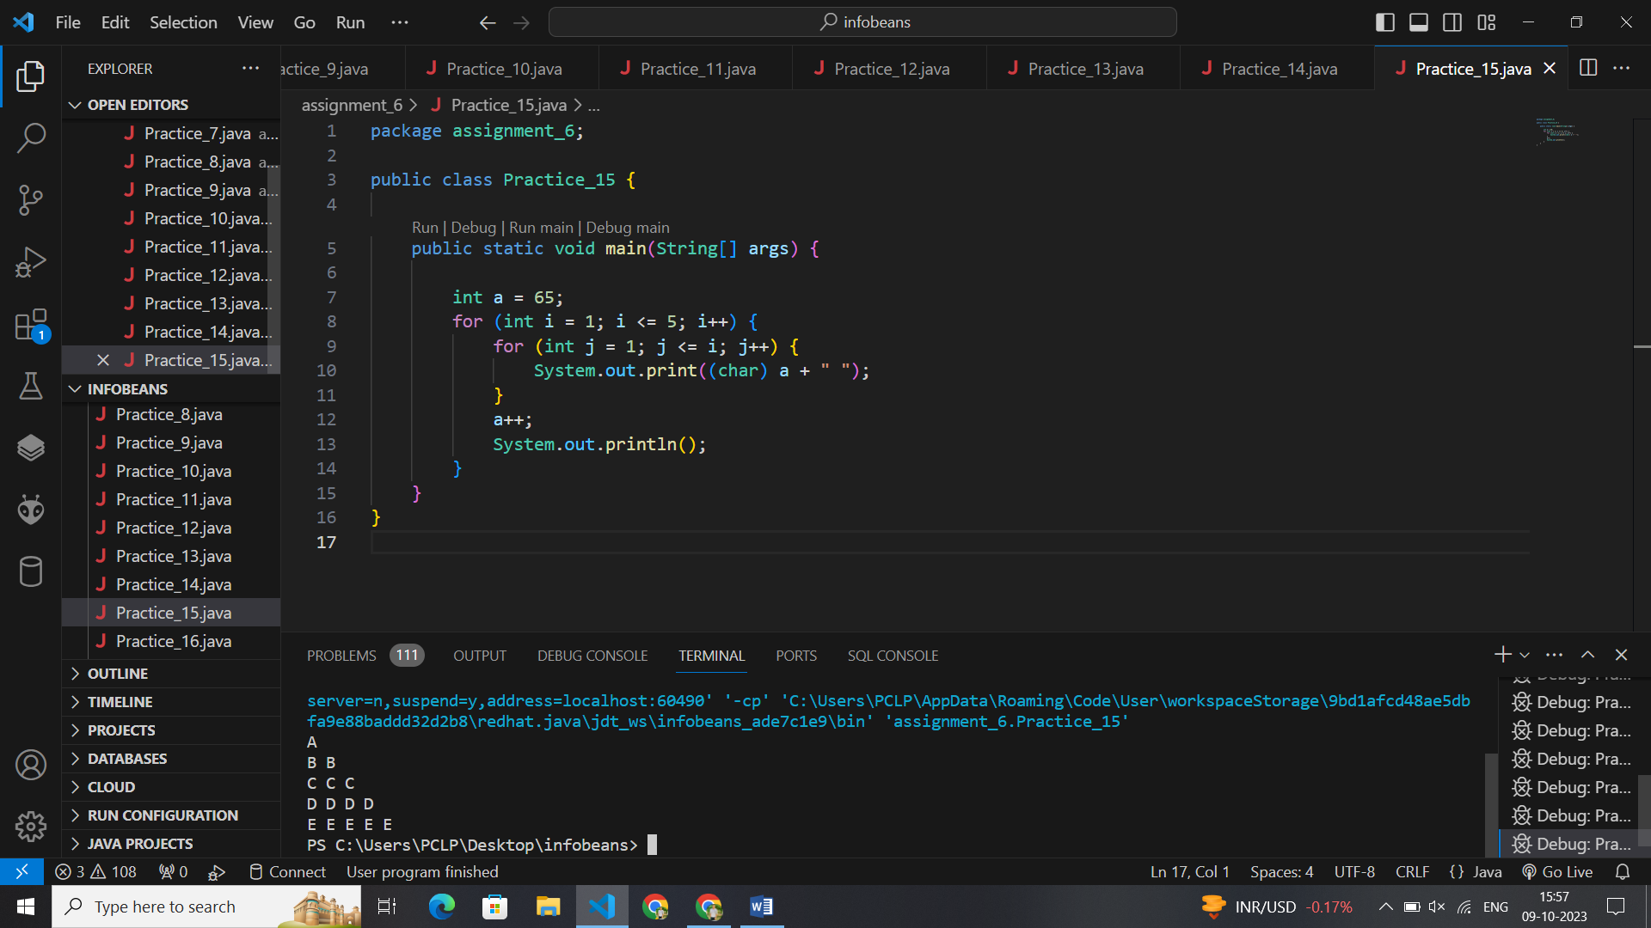package assignment_6;

public class Practice_15 {

    public static void main(String[] args) {

        int a = 65;

        for (int i = 1; i <= 5; i++) {

            for (int j = 1; j <= i; j++) {

                System.out.print((char) a + " ");

            }

            a++;

            System.out.println();

        }

    }

}

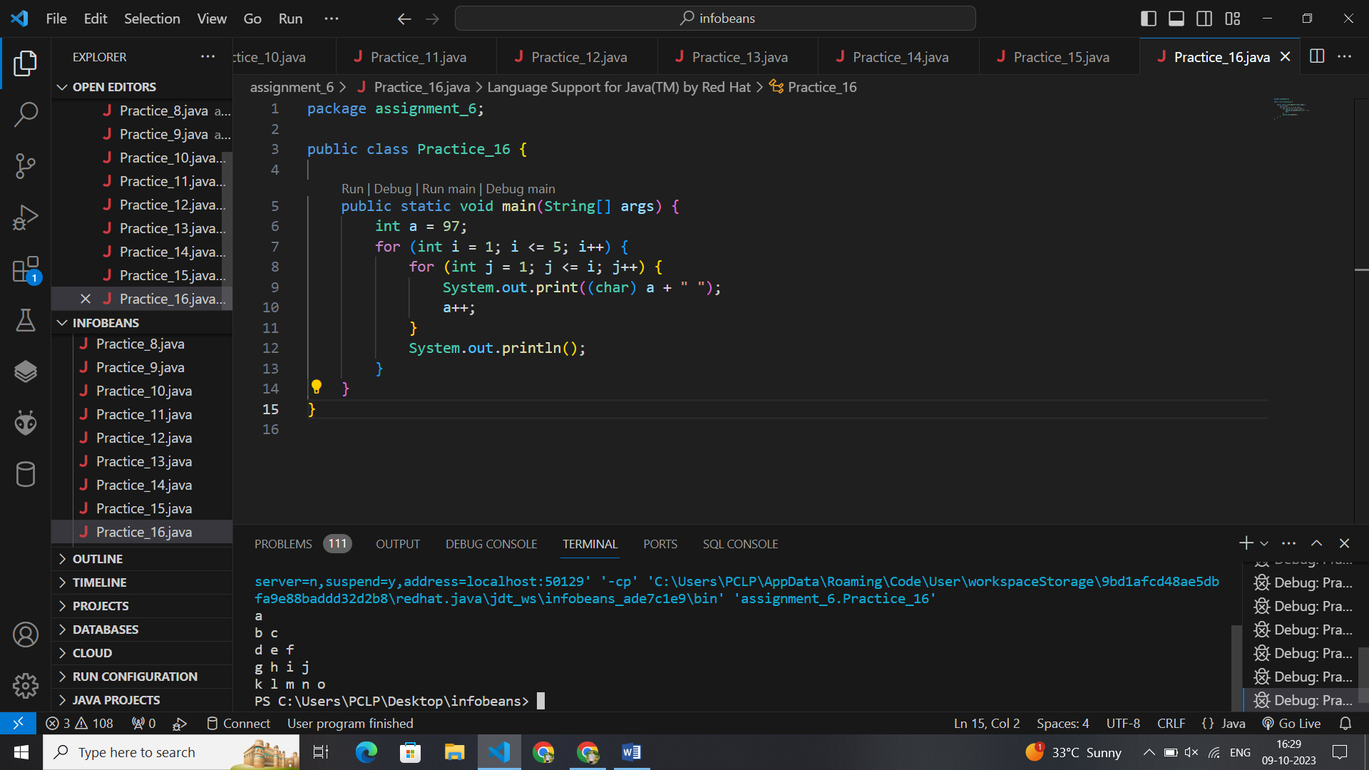package assignment_6;

public class Practice_16 {

    public static void main(String[] args) {

        int a = 97;

        for (int i = 1; i <= 5; i++) {

            for (int j = 1; j <= i; j++) {

                System.out.print((char) a + " ");

                a++;

            }

            System.out.println();

        }

    }

}

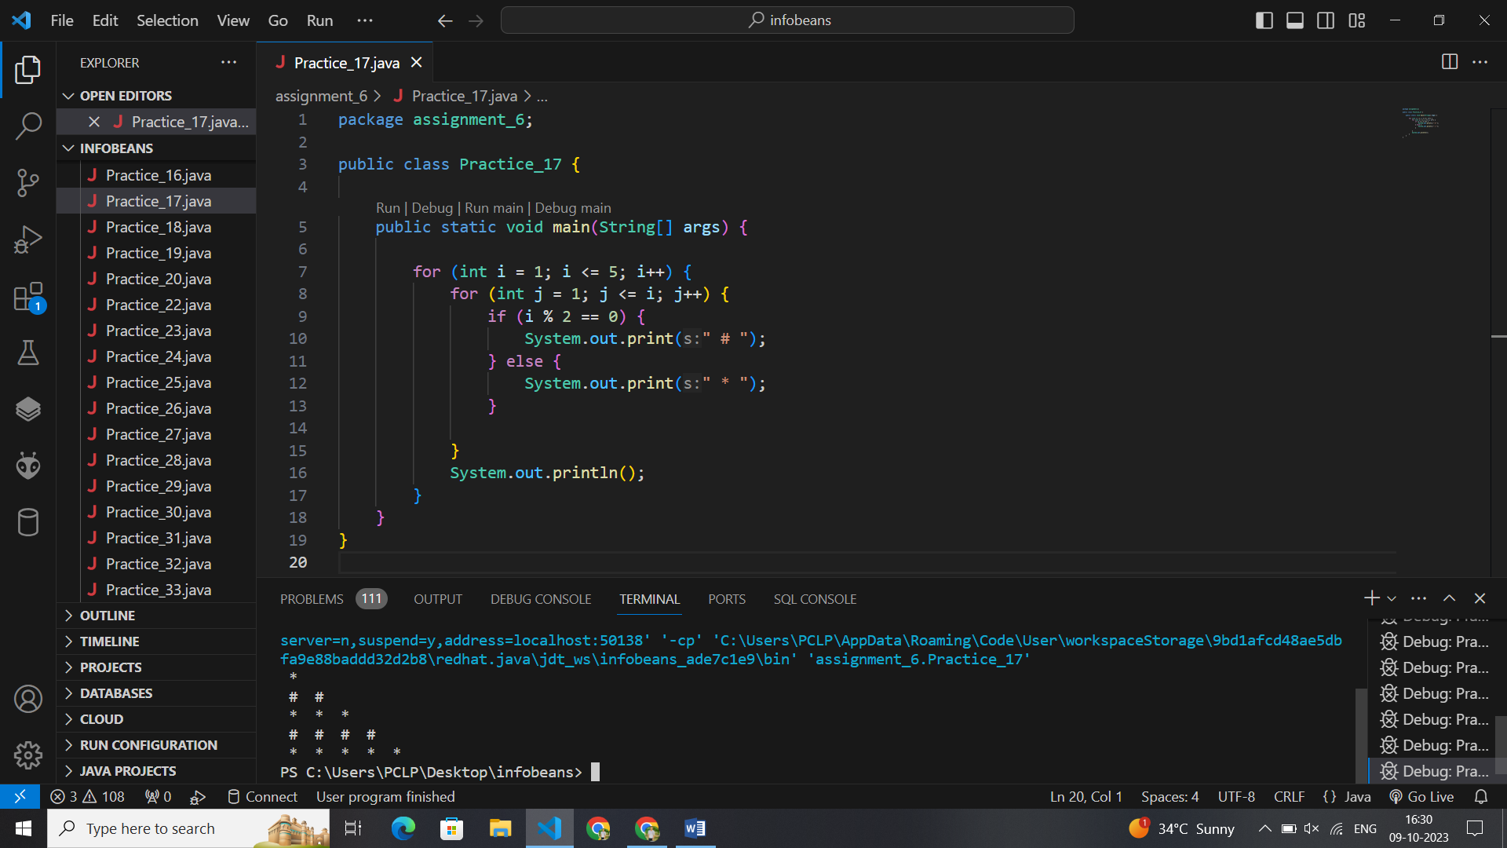package assignment_6;

public class Practice_17 {

    public static void main(String[] args) {

        for (int i = 1; i <= 5; i++) {

            for (int j = 1; j <= i; j++) {

                if (i % 2 == 0) {

                    System.out.print(" # ");

                } else {

                    System.out.print(" * ");

                }

            }

            System.out.println();

        }

    }

}

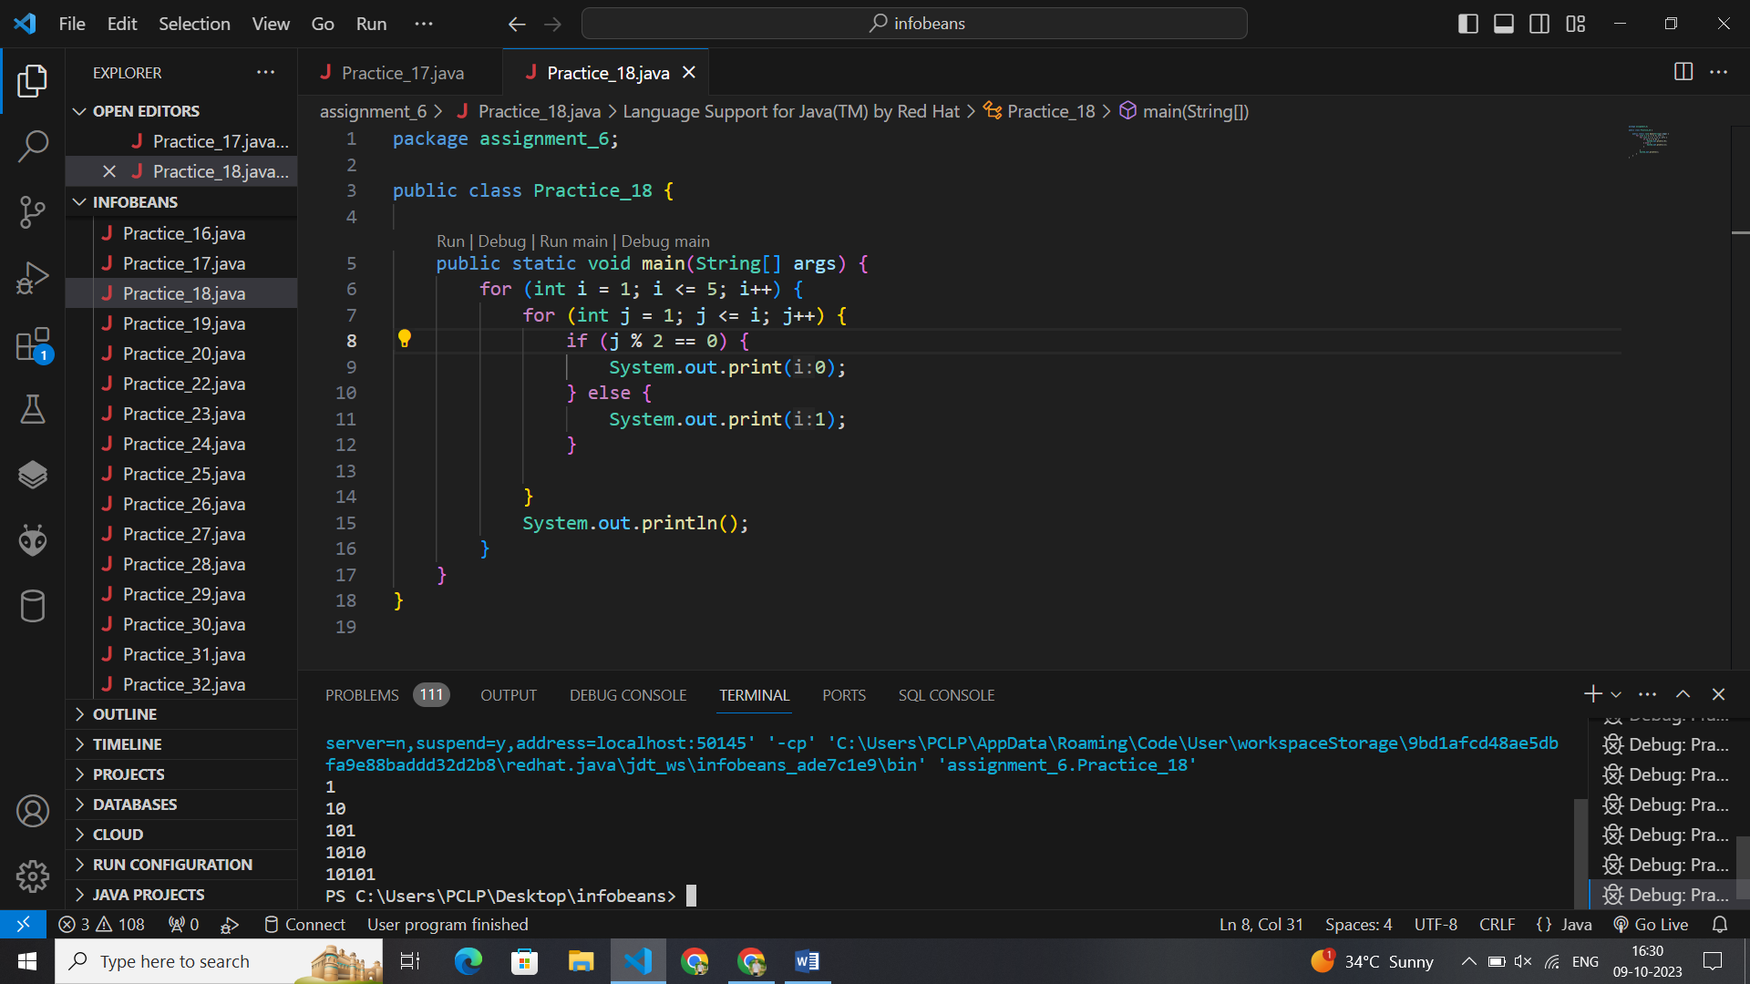package assignment_6;

public class Practice_18 {

    public static void main(String[] args) {

        for (int i = 1; i <= 5; i++) {

            for (int j = 1; j <= i; j++) {

                if (j % 2 == 0) {

                    System.out.print(0);

                } else {

                    System.out.print(1);

                }

            }

            System.out.println();

        }

    }

}

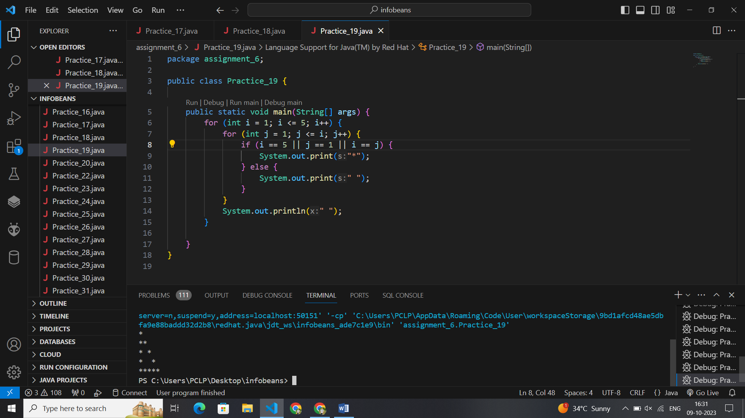package assignment_6;

public class Practice_19 {

    public static void main(String[] args) {

        for (int i = 1; i <= 5; i++) {

            for (int j = 1; j <= i; j++) {

                if (i == 5 || j == 1 || i == j) {

                    System.out.print("*");

                } else {

                    System.out.print(" ");

                }

            }

            System.out.println(" ");

        }

    }

}

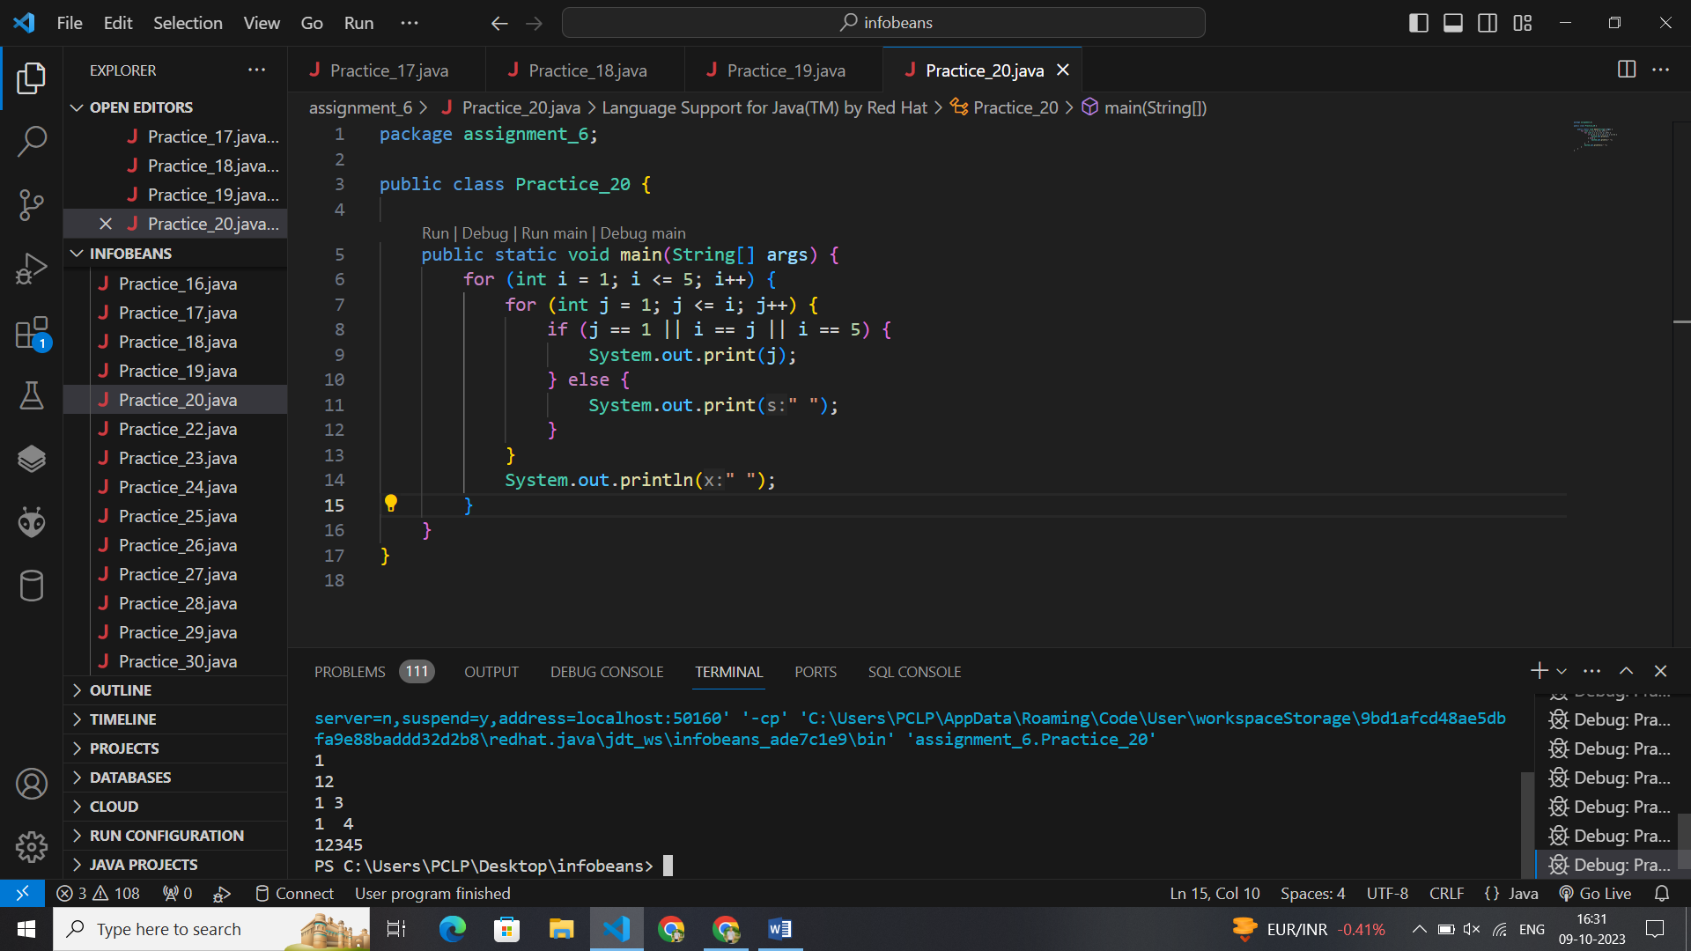package assignment_6;

public class Practice_20 {

    public static void main(String[] args) {

        for (int i = 1; i <= 5; i++) {

            for (int j = 1; j <= i; j++) {

                if (j == 1 || i == j || i == 5) {

                    System.out.print(j);

                } else {

                    System.out.print(" ");

                }

            }

            System.out.println(" ");

        }

    }

}

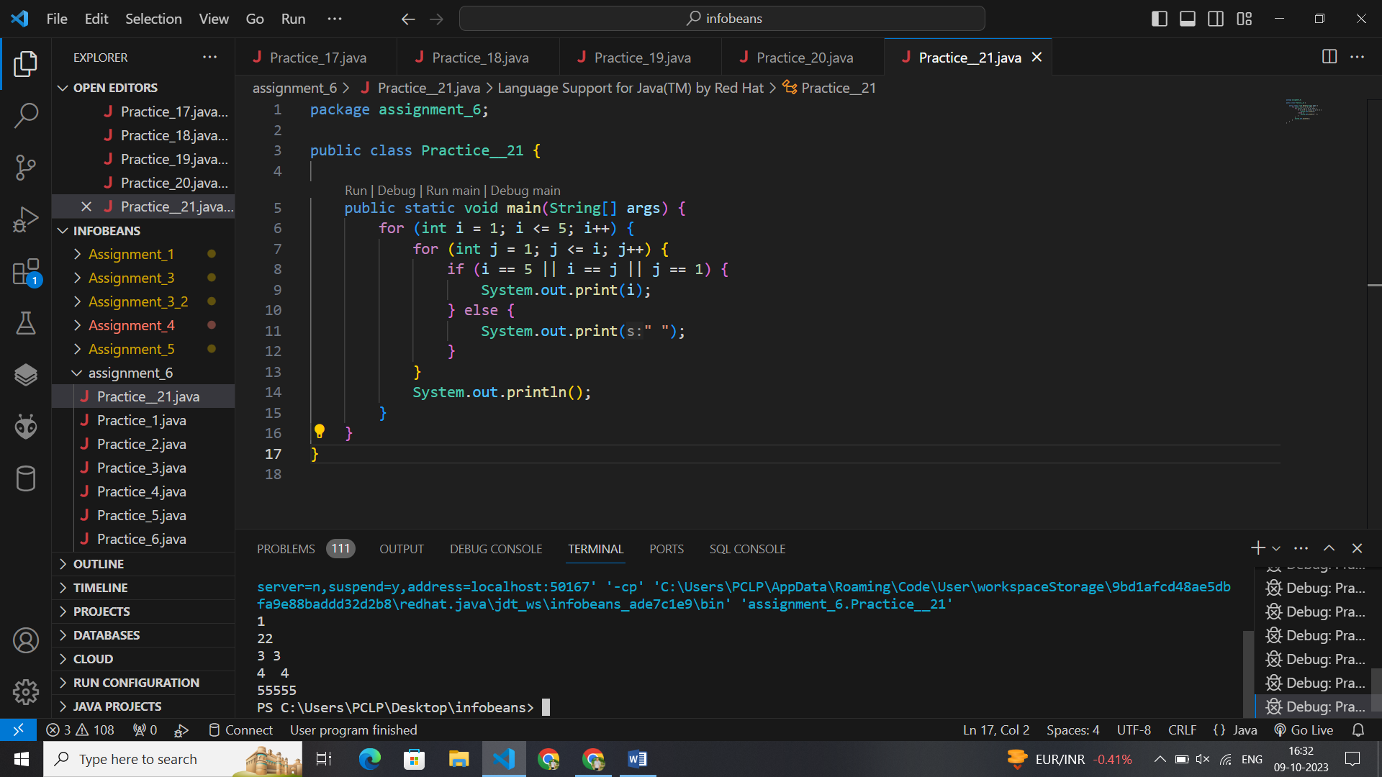package assignment_6;

public class Practice__21 {

    public static void main(String[] args) {

        for (int i = 1; i <= 5; i++) {

            for (int j = 1; j <= i; j++) {

                if (i == 5 || i == j || j == 1) {

                    System.out.print(i);

                } else {

                    System.out.print(" ");

                }

            }

            System.out.println();

        }

    }

}

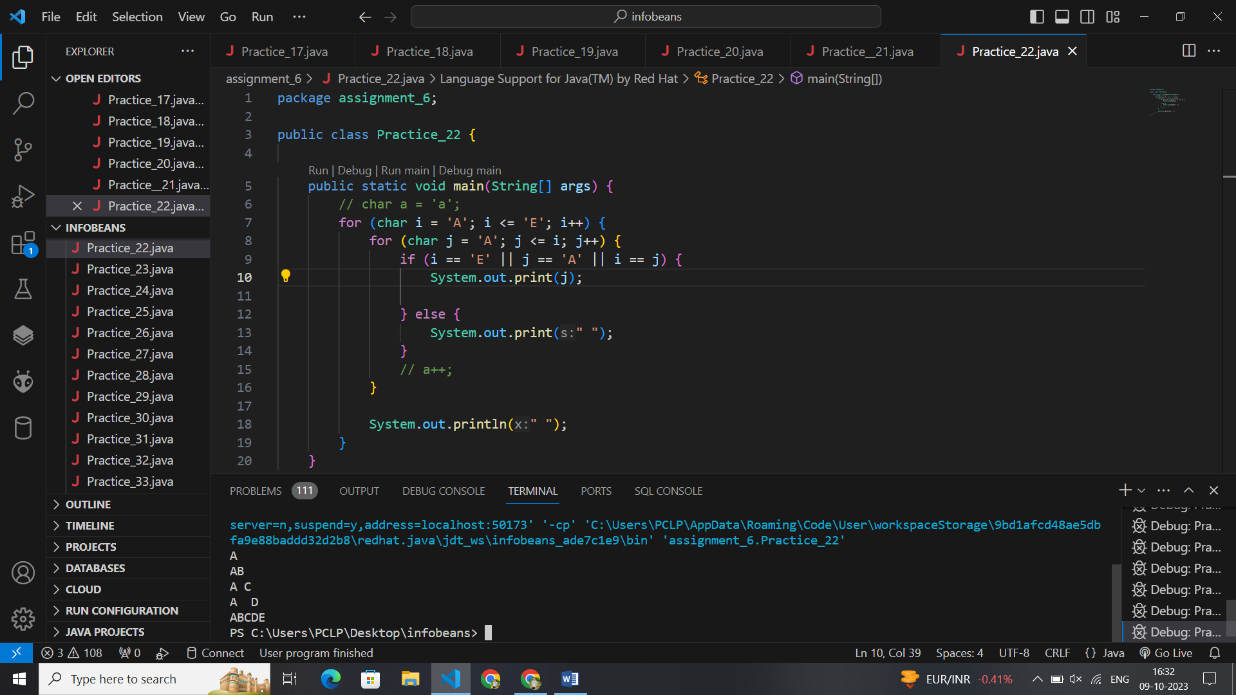

package assignment_6;

public class Practice_22 {

    public static void main(String[] args) {

        // char a = 'a';

        for (char i = 'A'; i <= 'E'; i++) {

            for (char j = 'A'; j <= i; j++) {

                if (i == 'E' || j == 'A' || i == j) {

                    System.out.print(j);

                } else {

                    System.out.print(" ");

                }

                // a++;

            }

            System.out.println(" ");

        }

    }

}

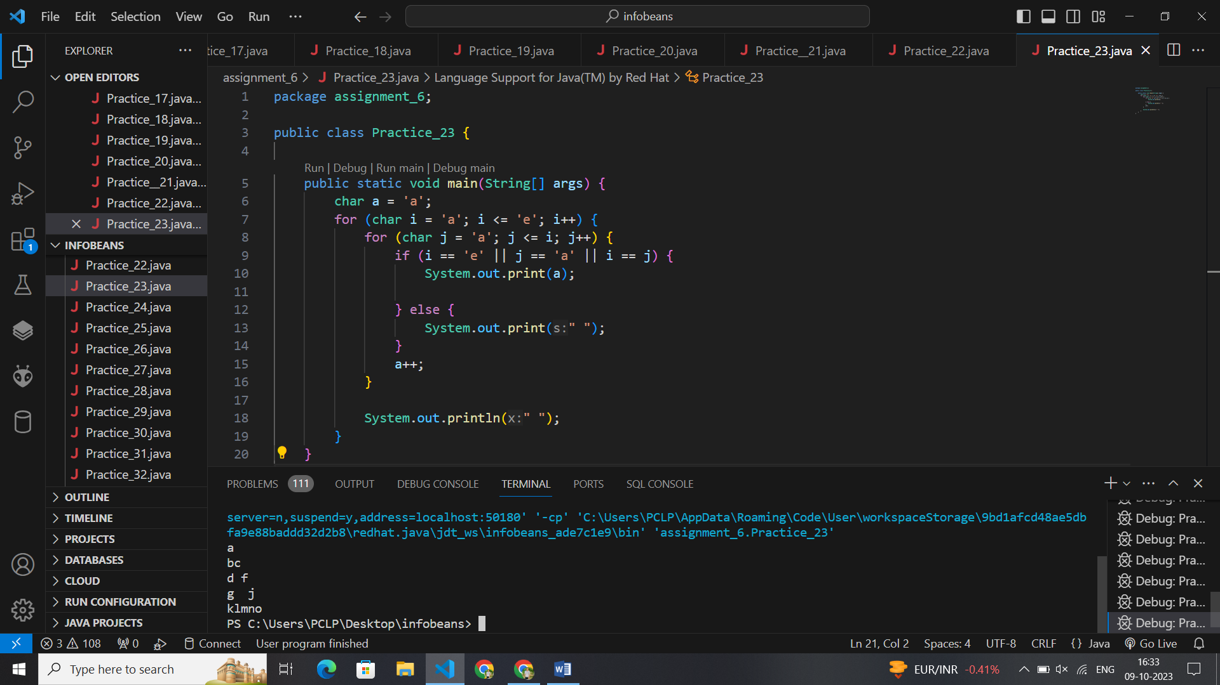package assignment_6;

public class Practice_23 {

    public static void main(String[] args) {

        char a = 'a';

        for (char i = 'a'; i <= 'e'; i++) {

            for (char j = 'a'; j <= i; j++) {

                if (i == 'e' || j == 'a' || i == j) {

                    System.out.print(a);

                } else {

                    System.out.print(" ");

                }

                a++;

            }

            System.out.println(" ");

        }

    }

}

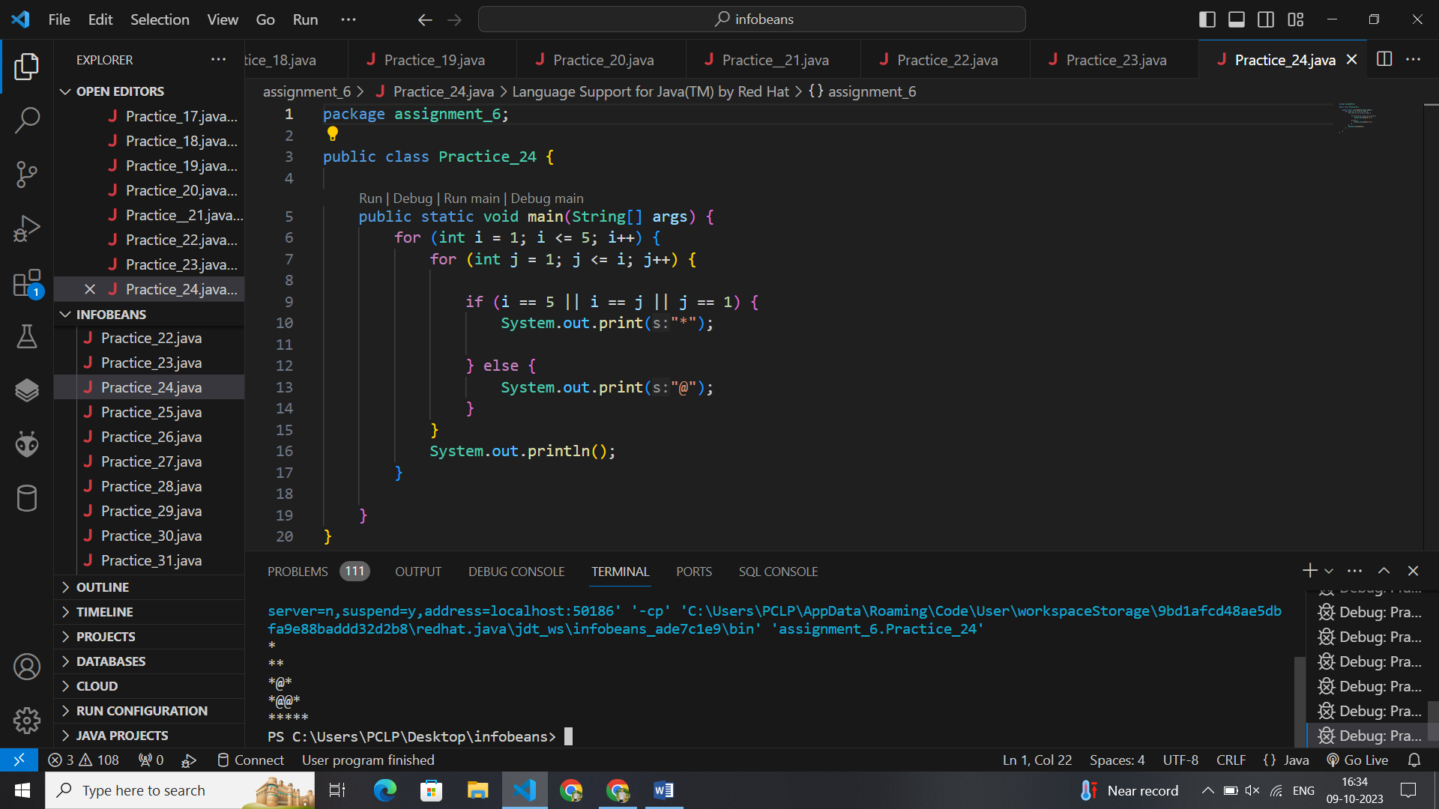package assignment_6;

public class Practice_24 {

    public static void main(String[] args) {

        for (int i = 1; i <= 5; i++) {

            for (int j = 1; j <= i; j++) {

                if (i == 5 || i == j || j == 1) {

                    System.out.print("*");

                } else {

                    System.out.print("@");

                }

            }

            System.out.println();

        }

    }

}

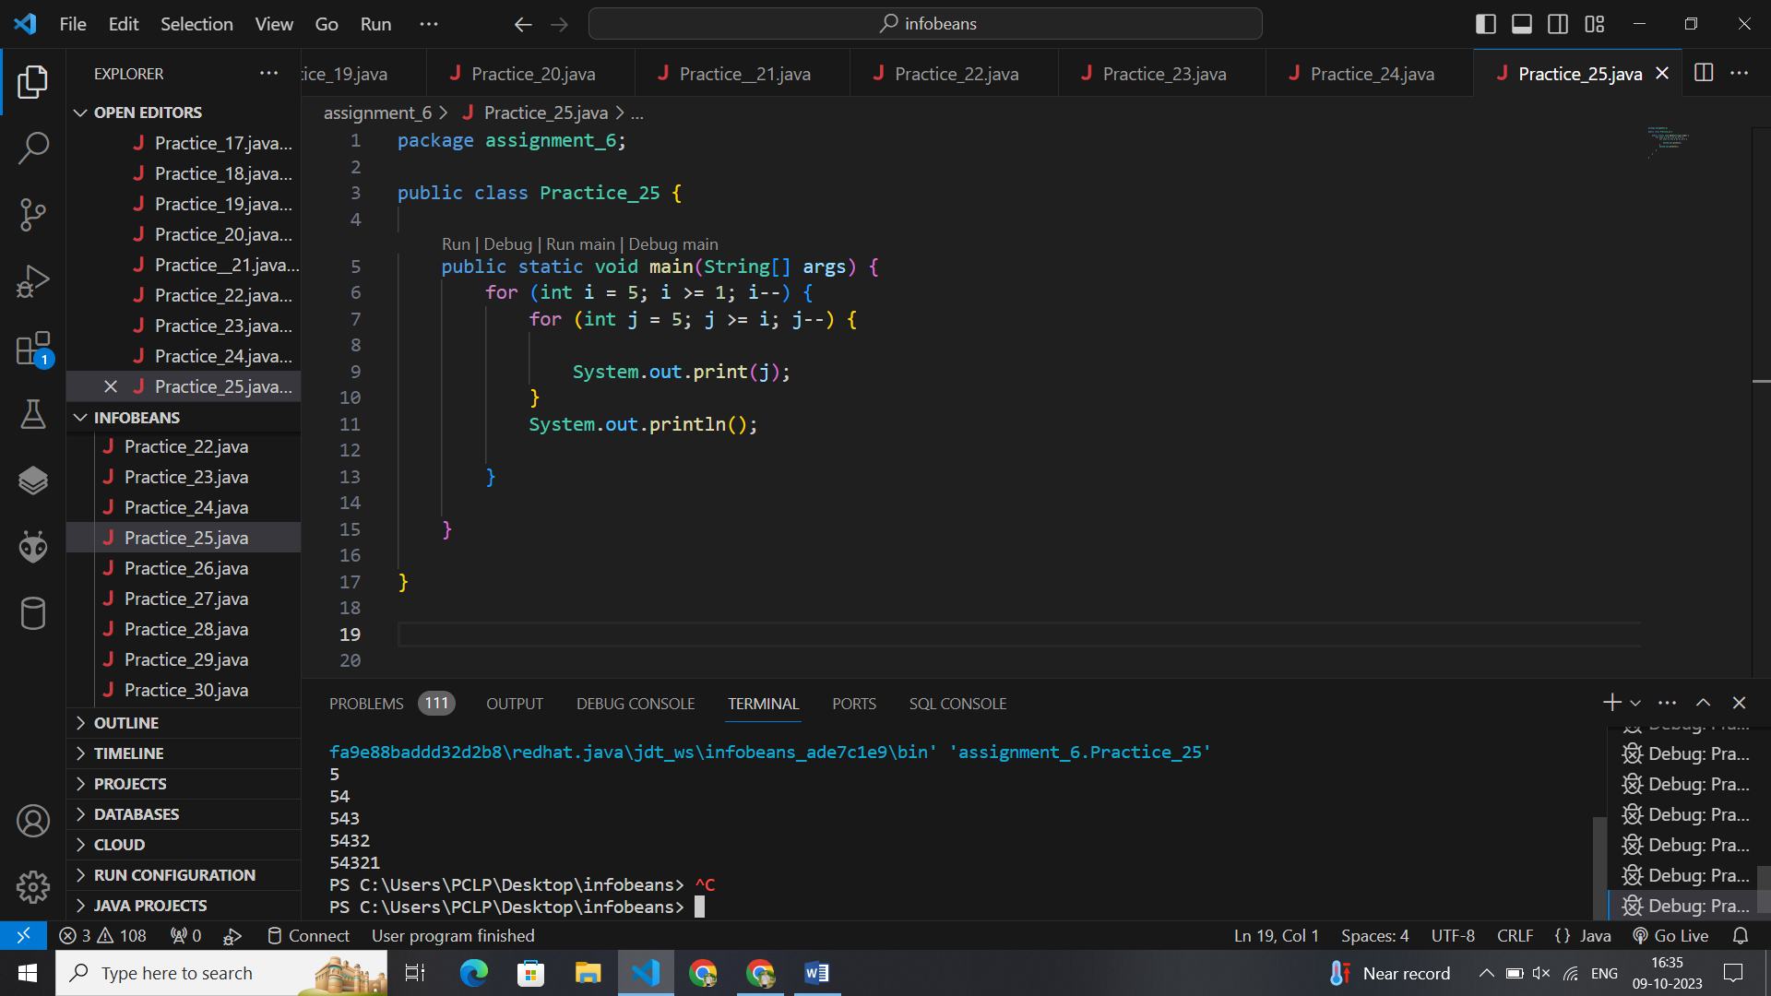package assignment_6;

public class Practice_25 {

    public static void main(String[] args) {

        for (int i = 5; i >= 1; i--) {

            for (int j = 5; j >= i; j--) {

                System.out.print(j);

            }

            System.out.println();

        }

    }

}

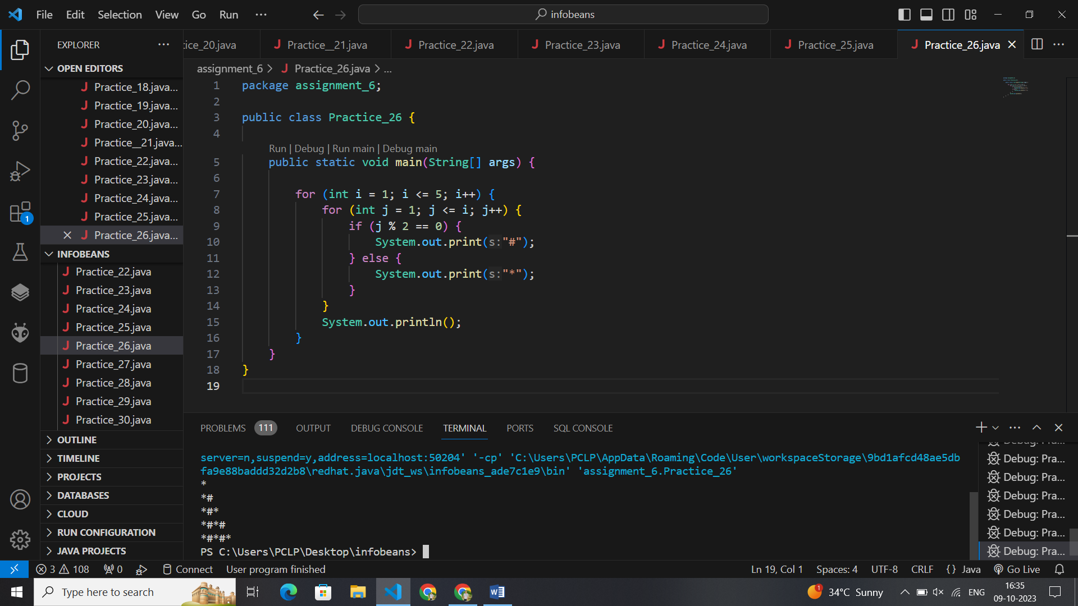package assignment_6;

public class Practice_26 {

    public static void main(String[] args) {

        for (int i = 1; i <= 5; i++) {

            for (int j = 1; j <= i; j++) {

                if (j % 2 == 0) {

                    System.out.print("#");

                } else {

                    System.out.print("*");

                }

            }

            System.out.println();

        }

    }

}

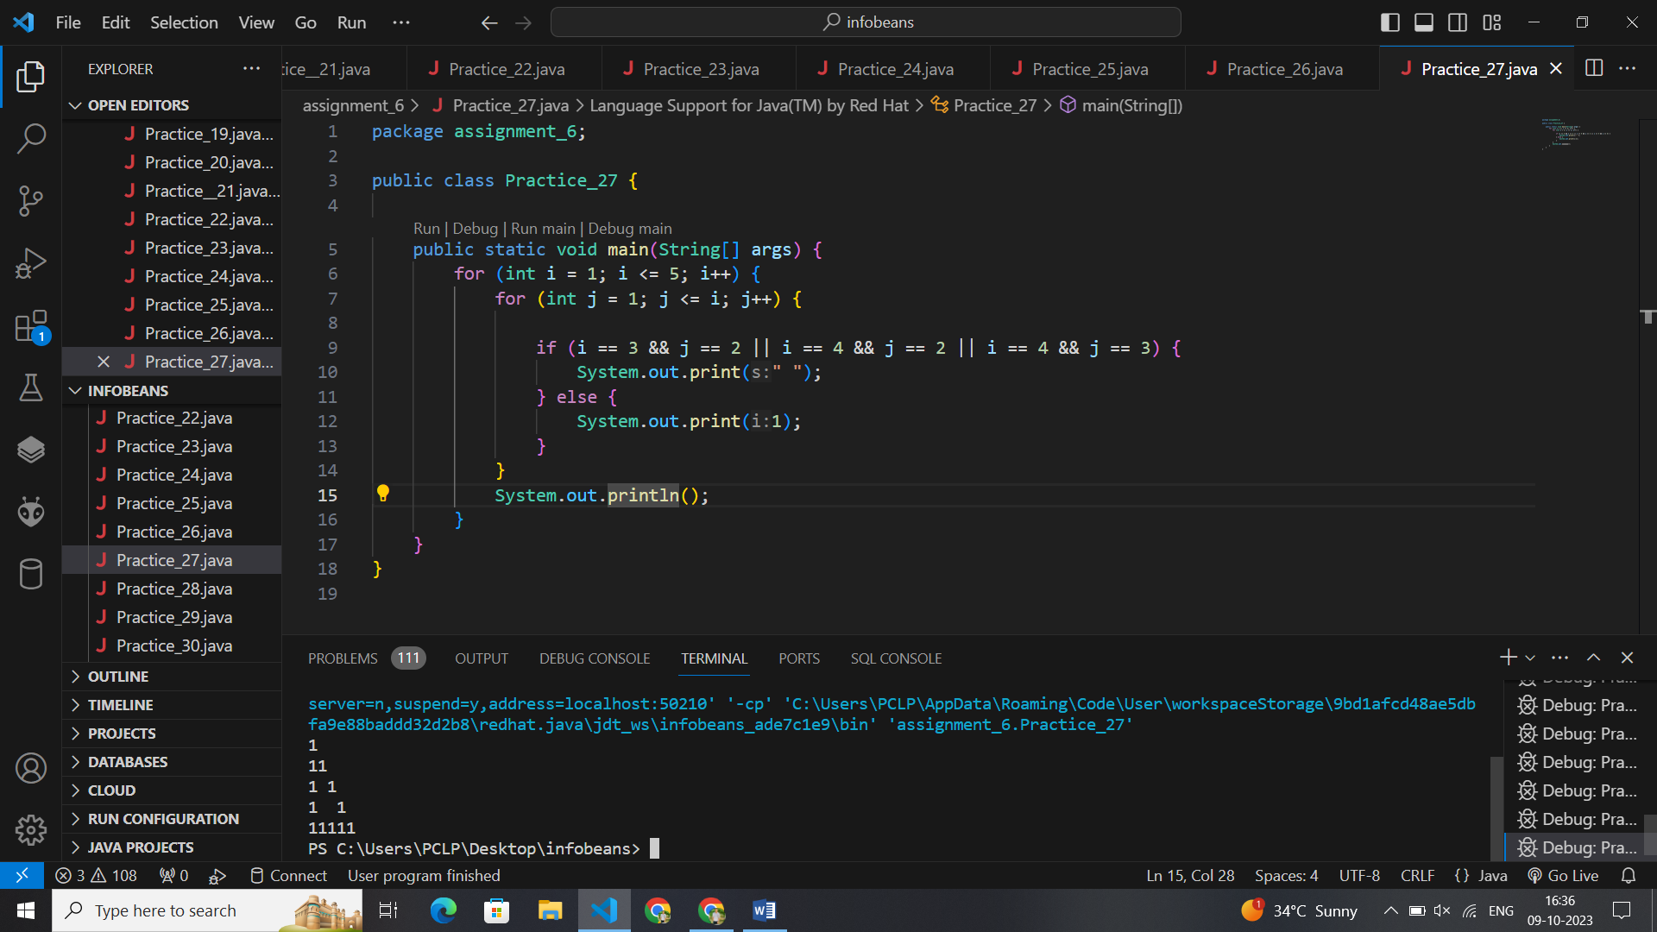package assignment_6;

public class Practice_27 {

    public static void main(String[] args) {

        for (int i = 1; i <= 5; i++) {

            for (int j = 1; j <= i; j++) {

                if (i == 3 && j == 2 || i == 4 && j == 2 || i == 4 && j == 3) {

                    System.out.print(" ");

                } else {

                    System.out.print(1);

                }

            }

            System.out.println();

        }

    }

}

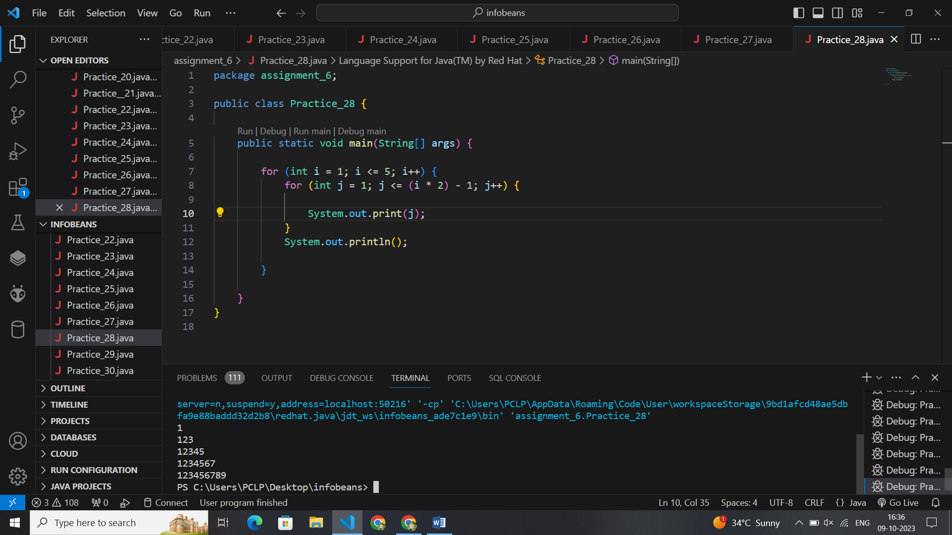package assignment_6;

public class Practice_28 {

    public static void main(String[] args) {

        for (int i = 1; i <= 5; i++) {

            for (int j = 1; j <= (i * 2) - 1; j++) {

                System.out.print(j);

            }

            System.out.println();

        }

    }

}

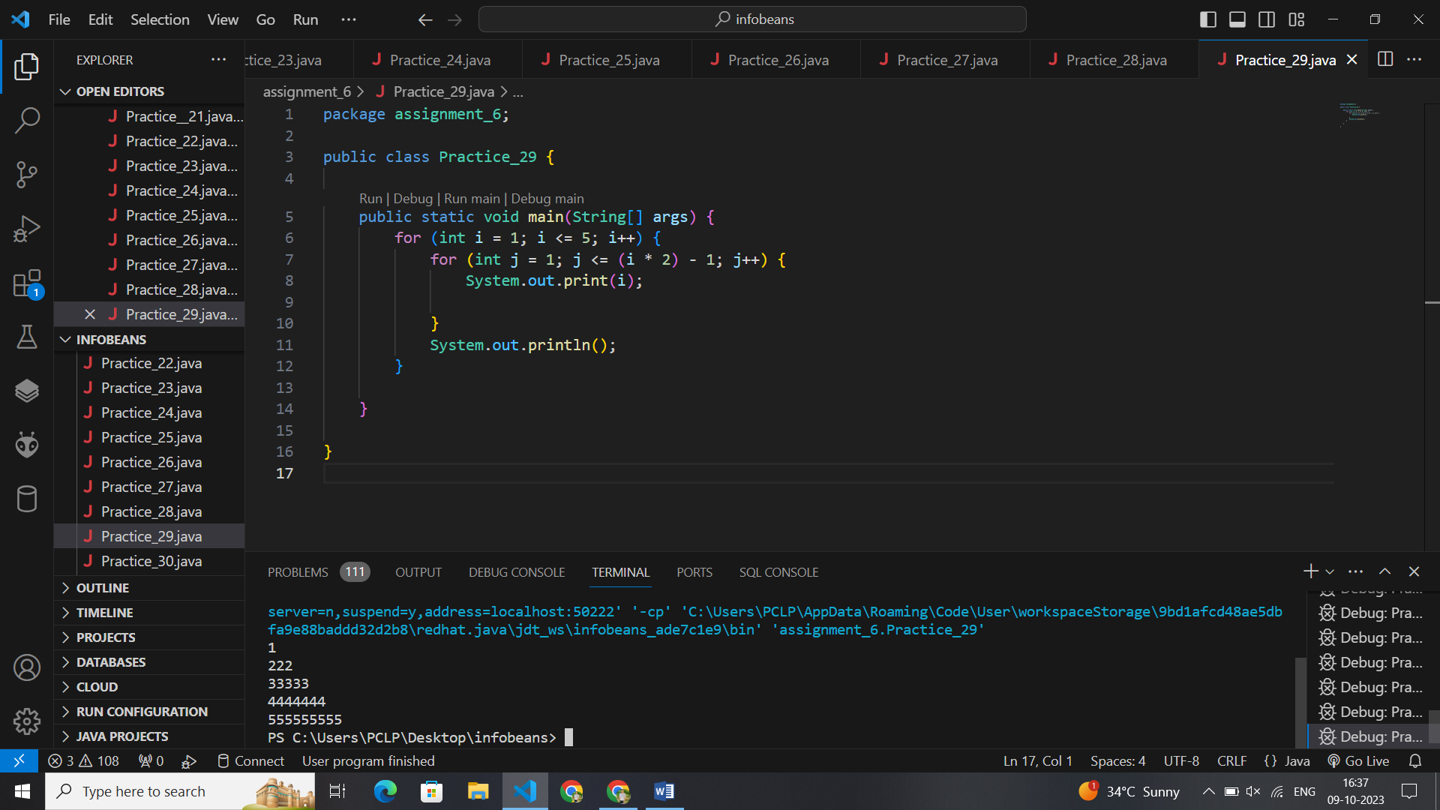

package assignment_6;

public class Practice_29 {

    public static void main(String[] args) {

        for (int i = 1; i <= 5; i++) {

            for (int j = 1; j <= (i * 2) - 1; j++) {

                System.out.print(i);

            }

            System.out.println();

        }

    }

}

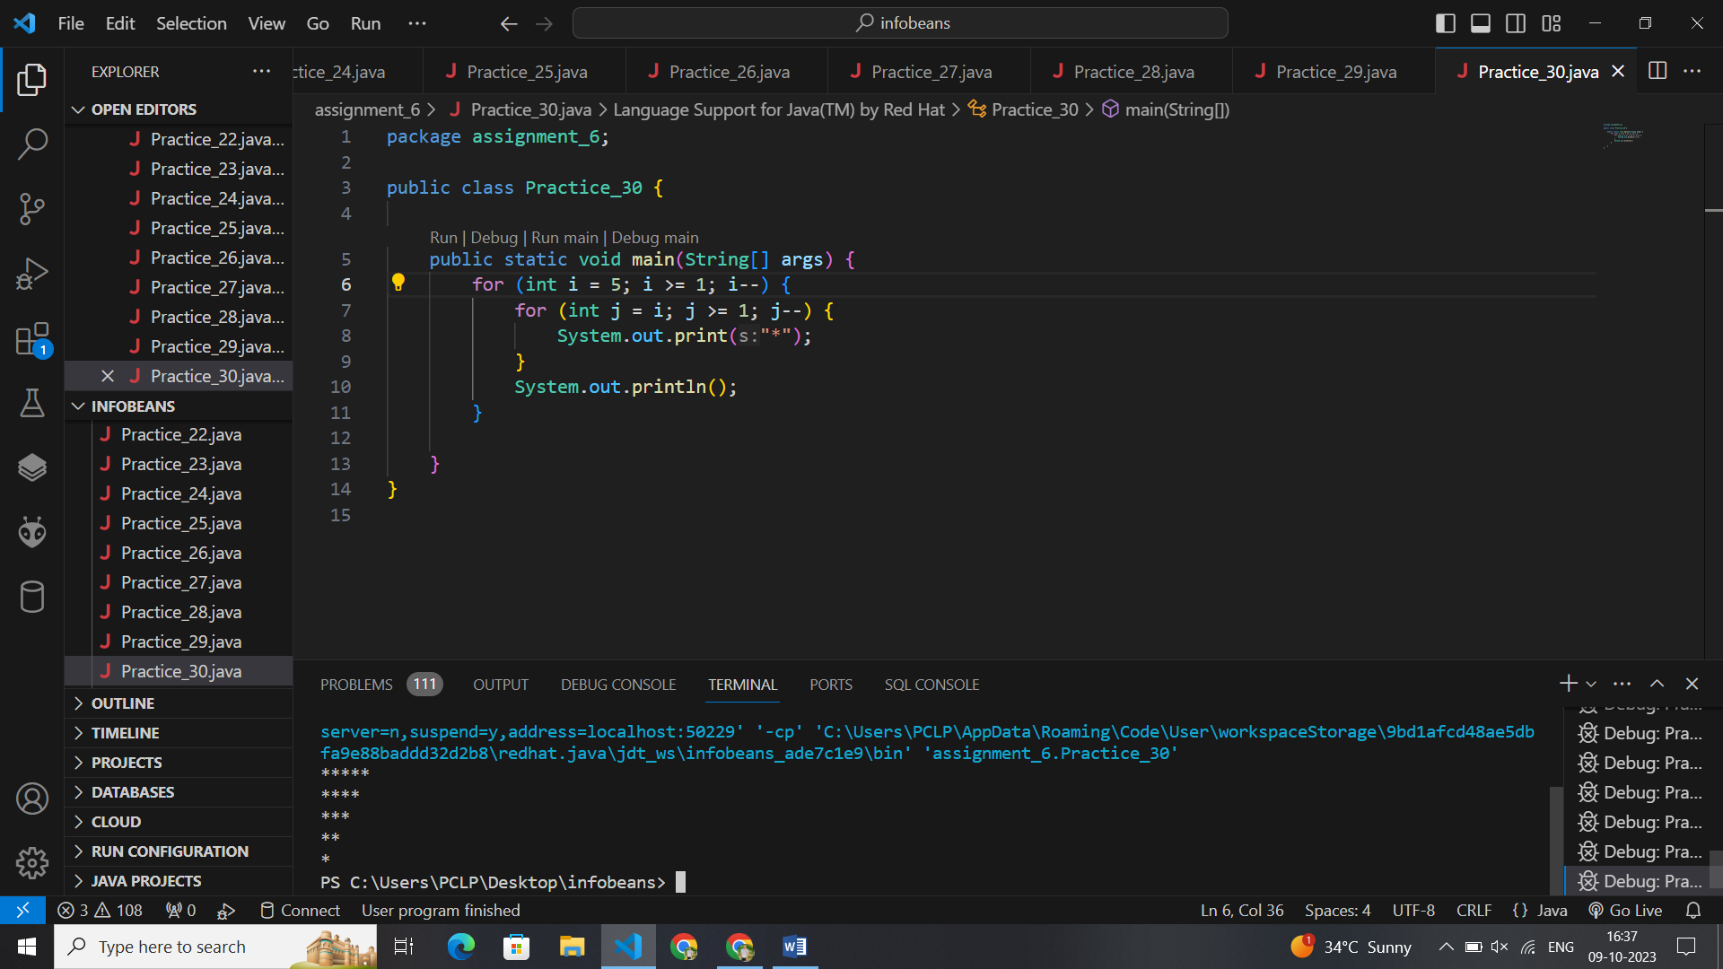package assignment_6;

public class Practice_30 {

    public static void main(String[] args) {

        for (int i = 5; i >= 1; i--) {

            for (int j = i; j >= 1; j--) {

                System.out.print("*");

            }

            System.out.println();

        }

    }

}

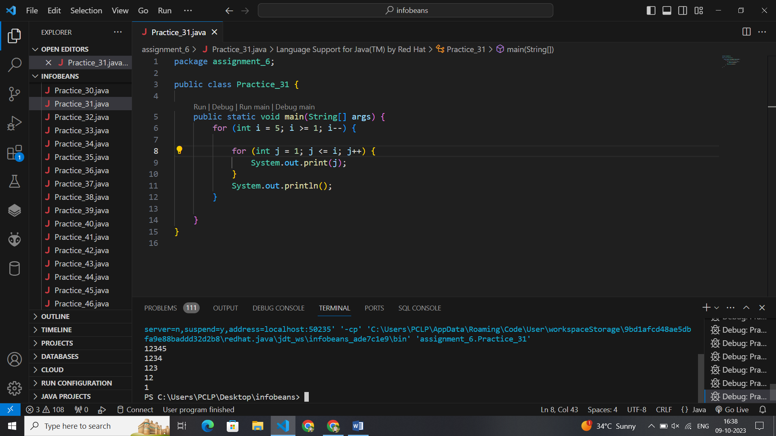package assignment_6;

public class Practice_31 {

    public static void main(String[] args) {

        for (int i = 5; i >= 1; i--) {

            for (int j = 1; j <= i; j++) {

                System.out.print(j);

            }

            System.out.println();

        }

    }

}

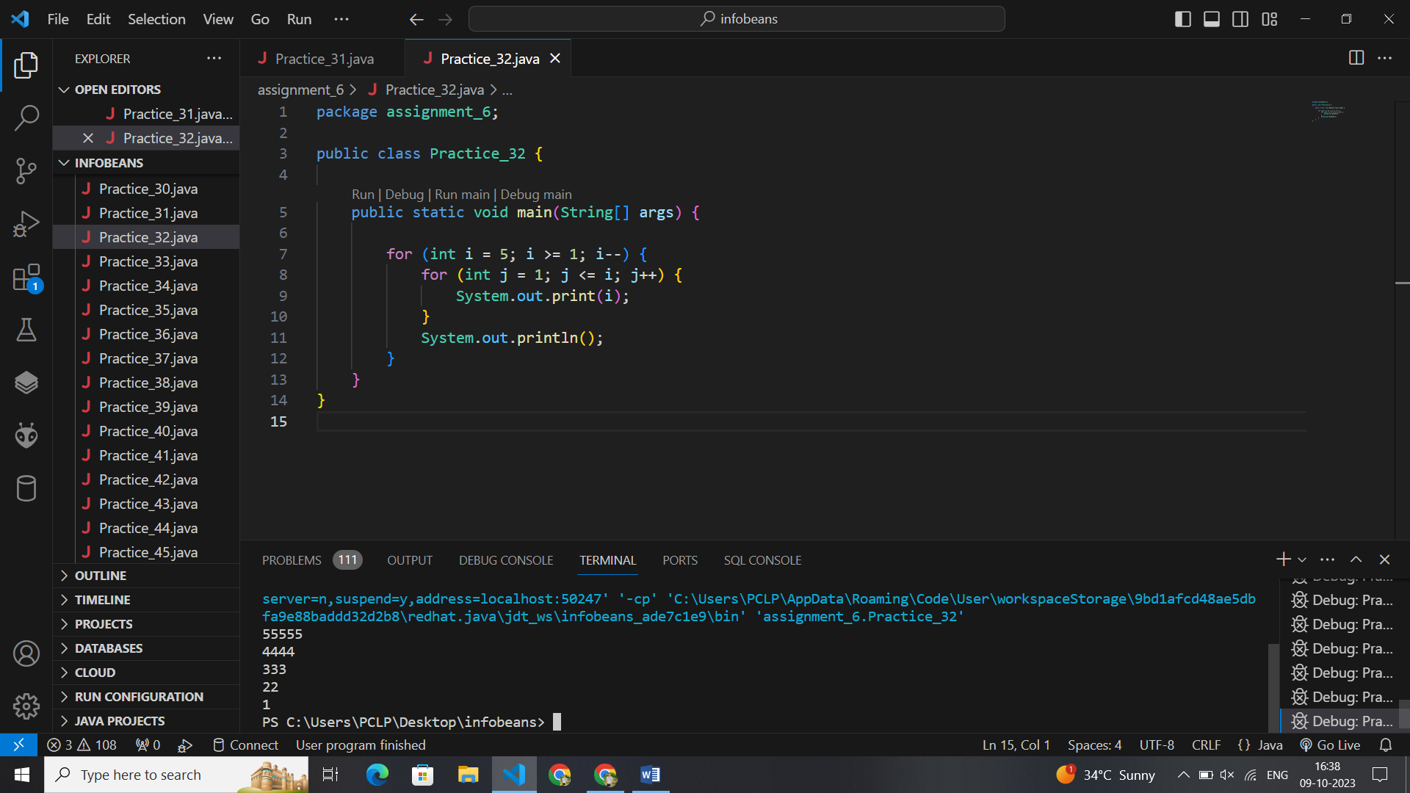package assignment_6;

public class Practice_32 {

    public static void main(String[] args) {

        for (int i = 5; i >= 1; i--) {

            for (int j = 1; j <= i; j++) {

                System.out.print(i);

            }

            System.out.println();

        }

    }

}

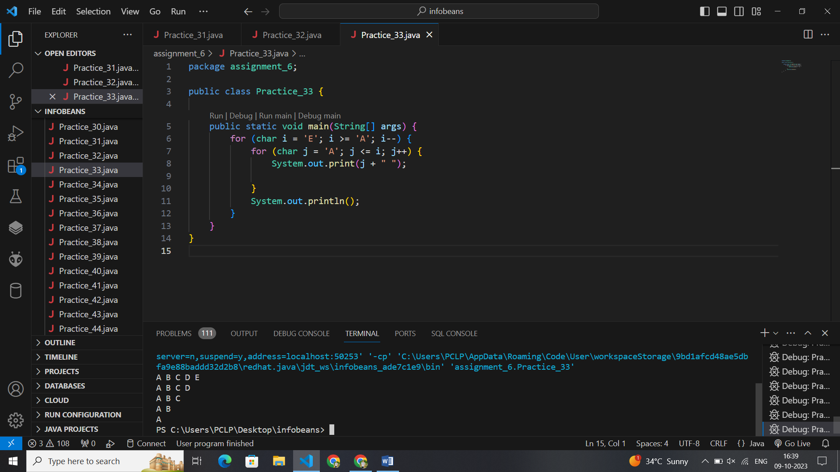package assignment_6;

public class Practice_33 {

    public static void main(String[] args) {

        for (char i = 'E'; i >= 'A'; i--) {

            for (char j = 'A'; j <= i; j++) {

                System.out.print(j + " ");

            }

            System.out.println();

        }

    }

}

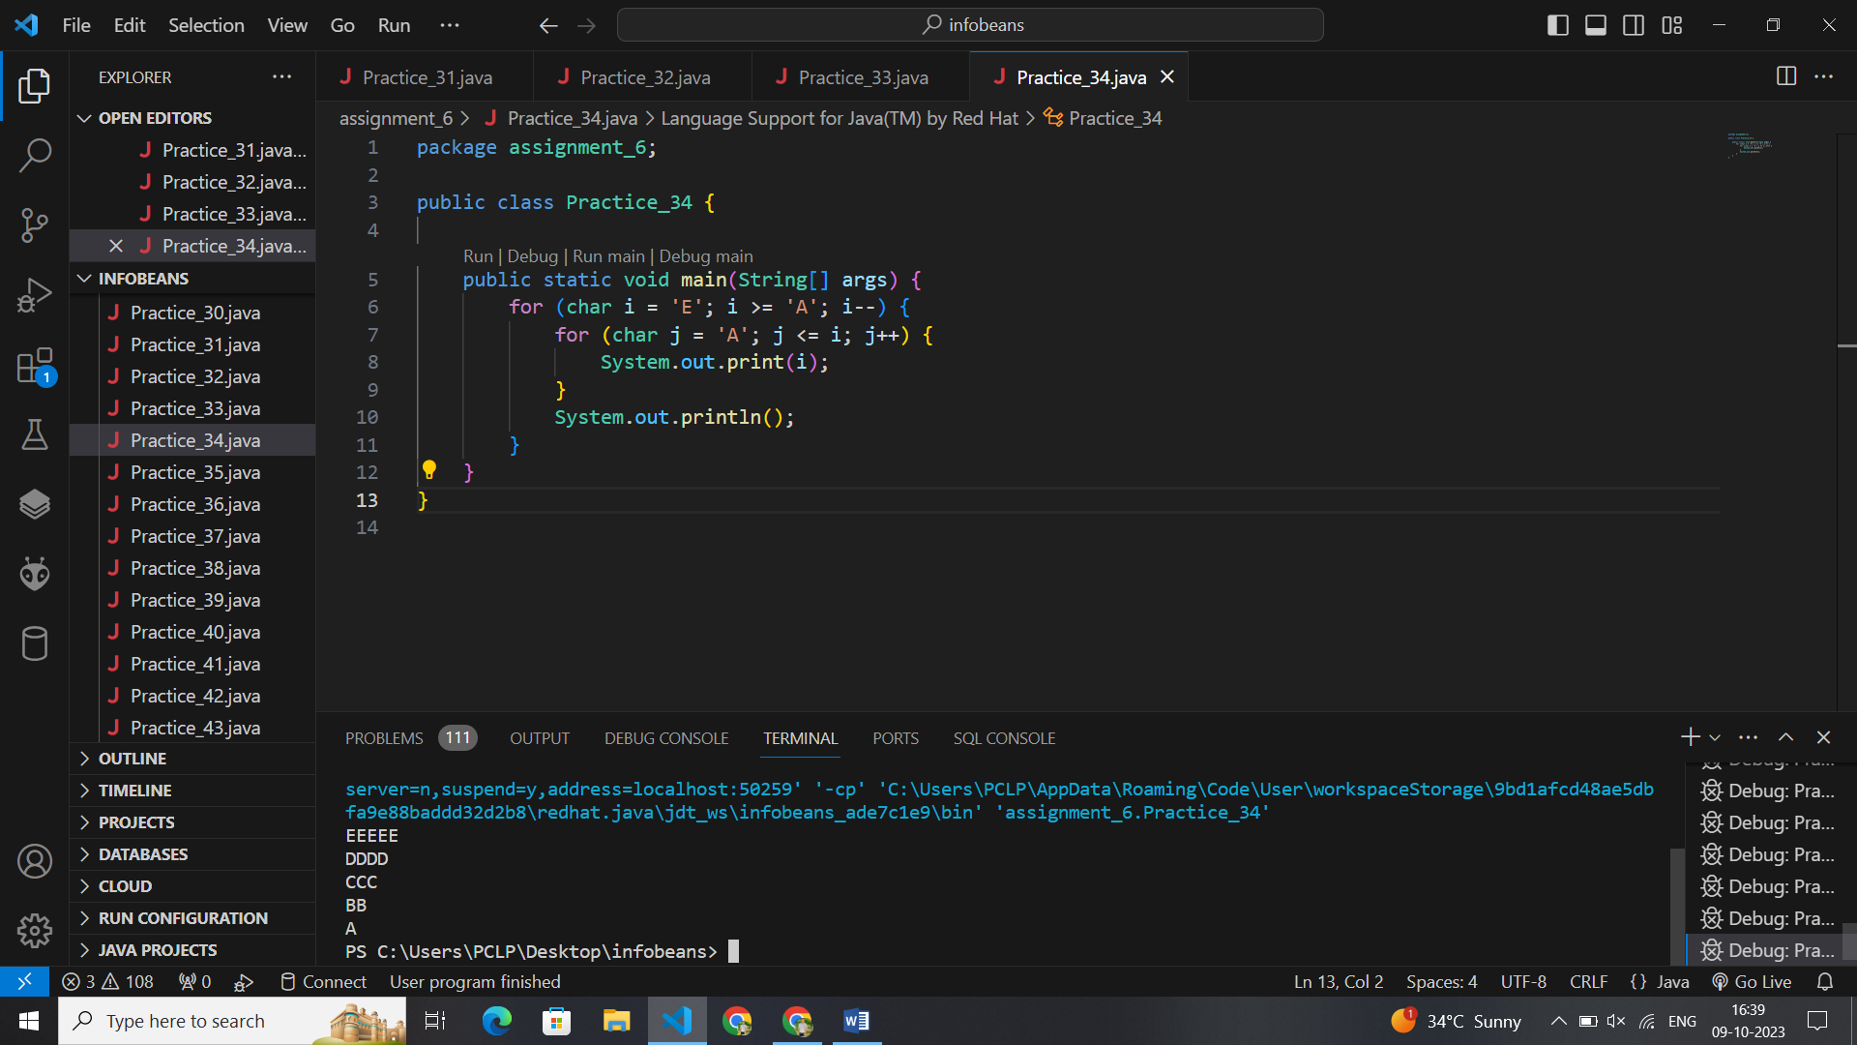package assignment_6;

public class Practice_34 {

    public static void main(String[] args) {

        for (char i = 'E'; i >= 'A'; i--) {

            for (char j = 'A'; j <= i; j++) {

                System.out.print(i);

            }

            System.out.println();

        }

    }

}

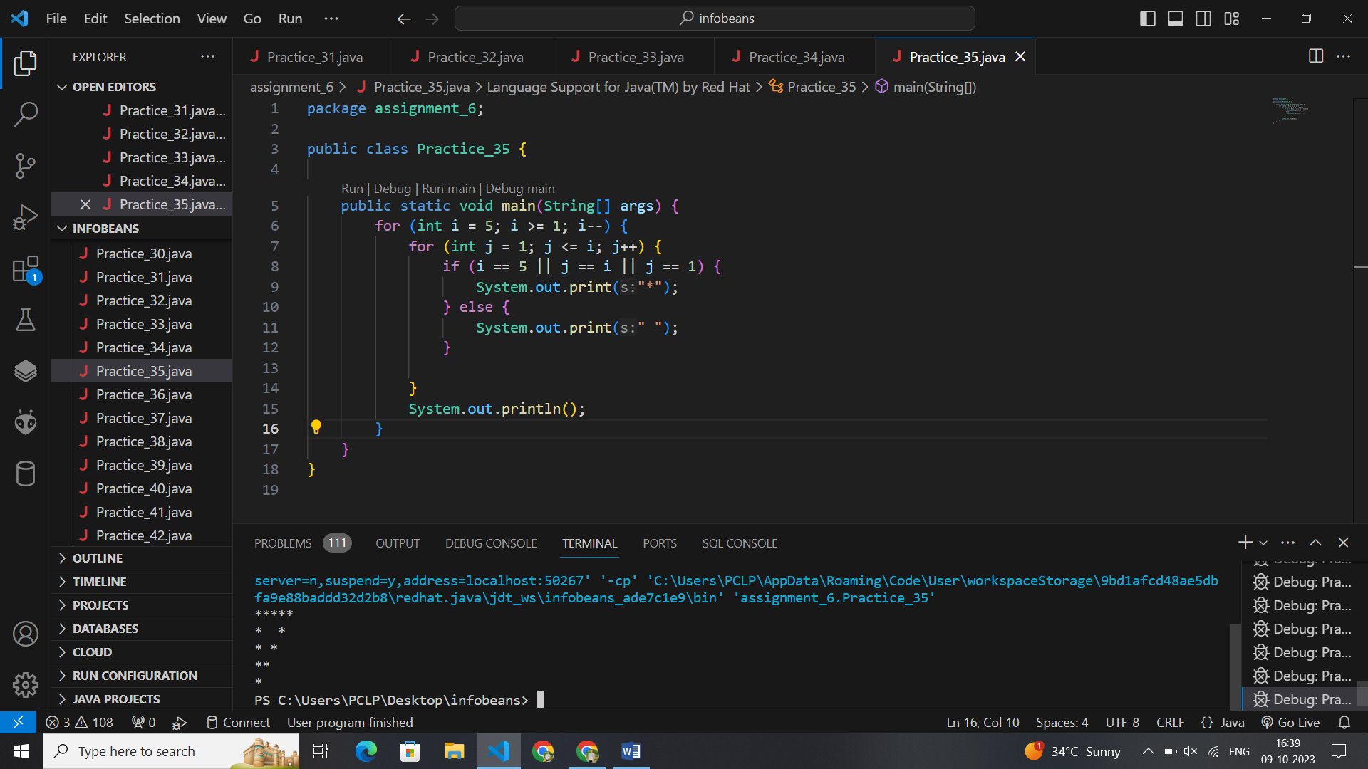package assignment_6;

public class Practice_35 {

    public static void main(String[] args) {

        for (int i = 5; i >= 1; i--) {

            for (int j = 1; j <= i; j++) {

                if (i == 5 || j == i || j == 1) {

                    System.out.print("*");

                } else {

                    System.out.print(" ");

                }

            }

            System.out.println();

        }

    }

}

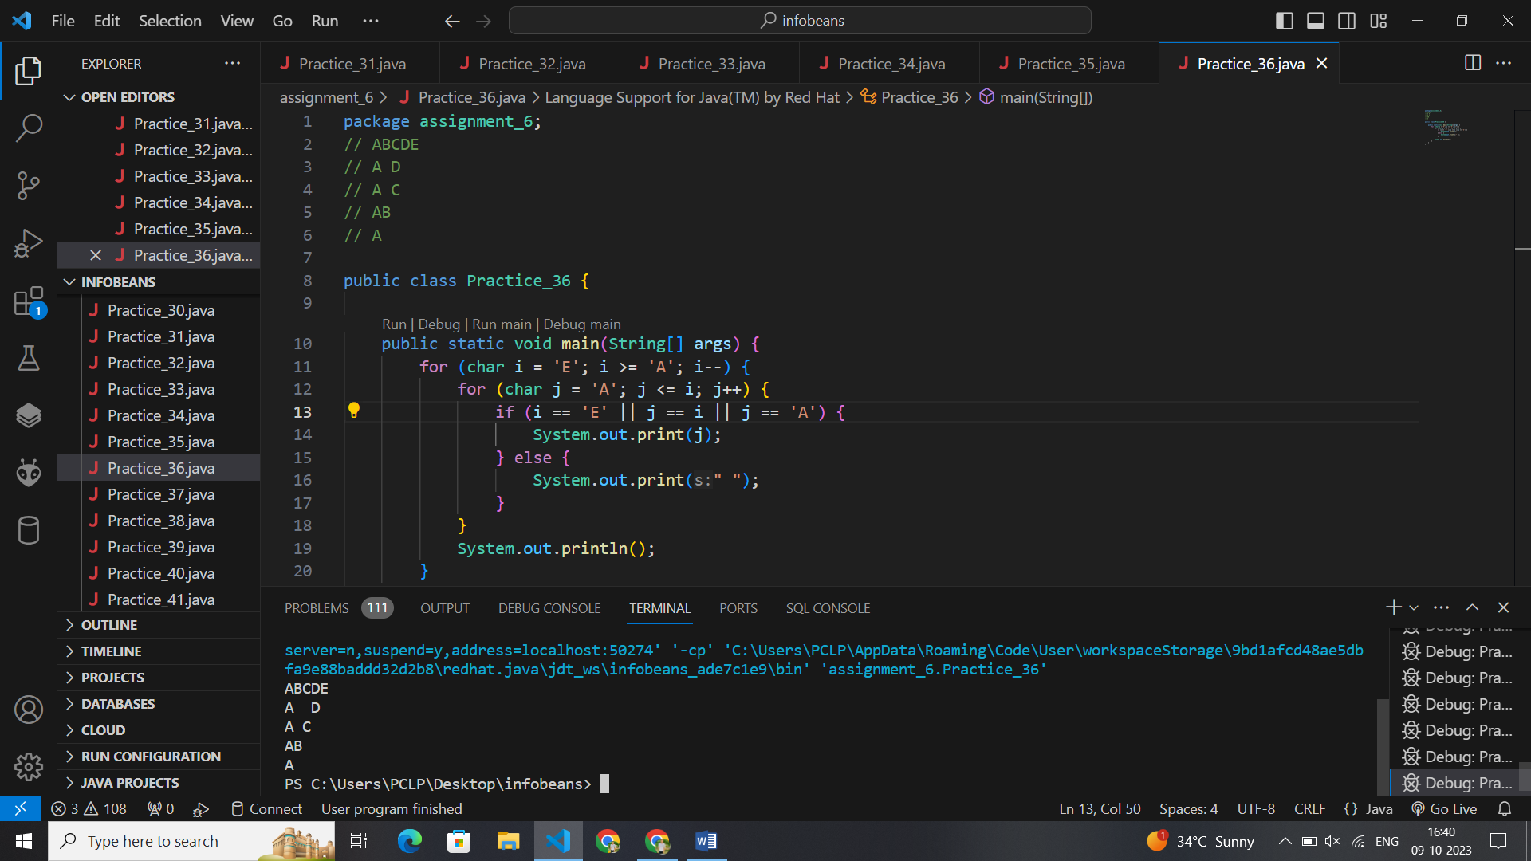package assignment_6;

// ABCDE

// A D

// A C

// AB

// A

public class Practice_36 {

    public static void main(String[] args) {

        for (char i = 'E'; i >= 'A'; i--) {

            for (char j = 'A'; j <= i; j++) {

                if (i == 'E' || j == i || j == 'A') {

                    System.out.print(j);

                } else {

                    System.out.print(" ");

                }

            }

            System.out.println();

        }

    }

}

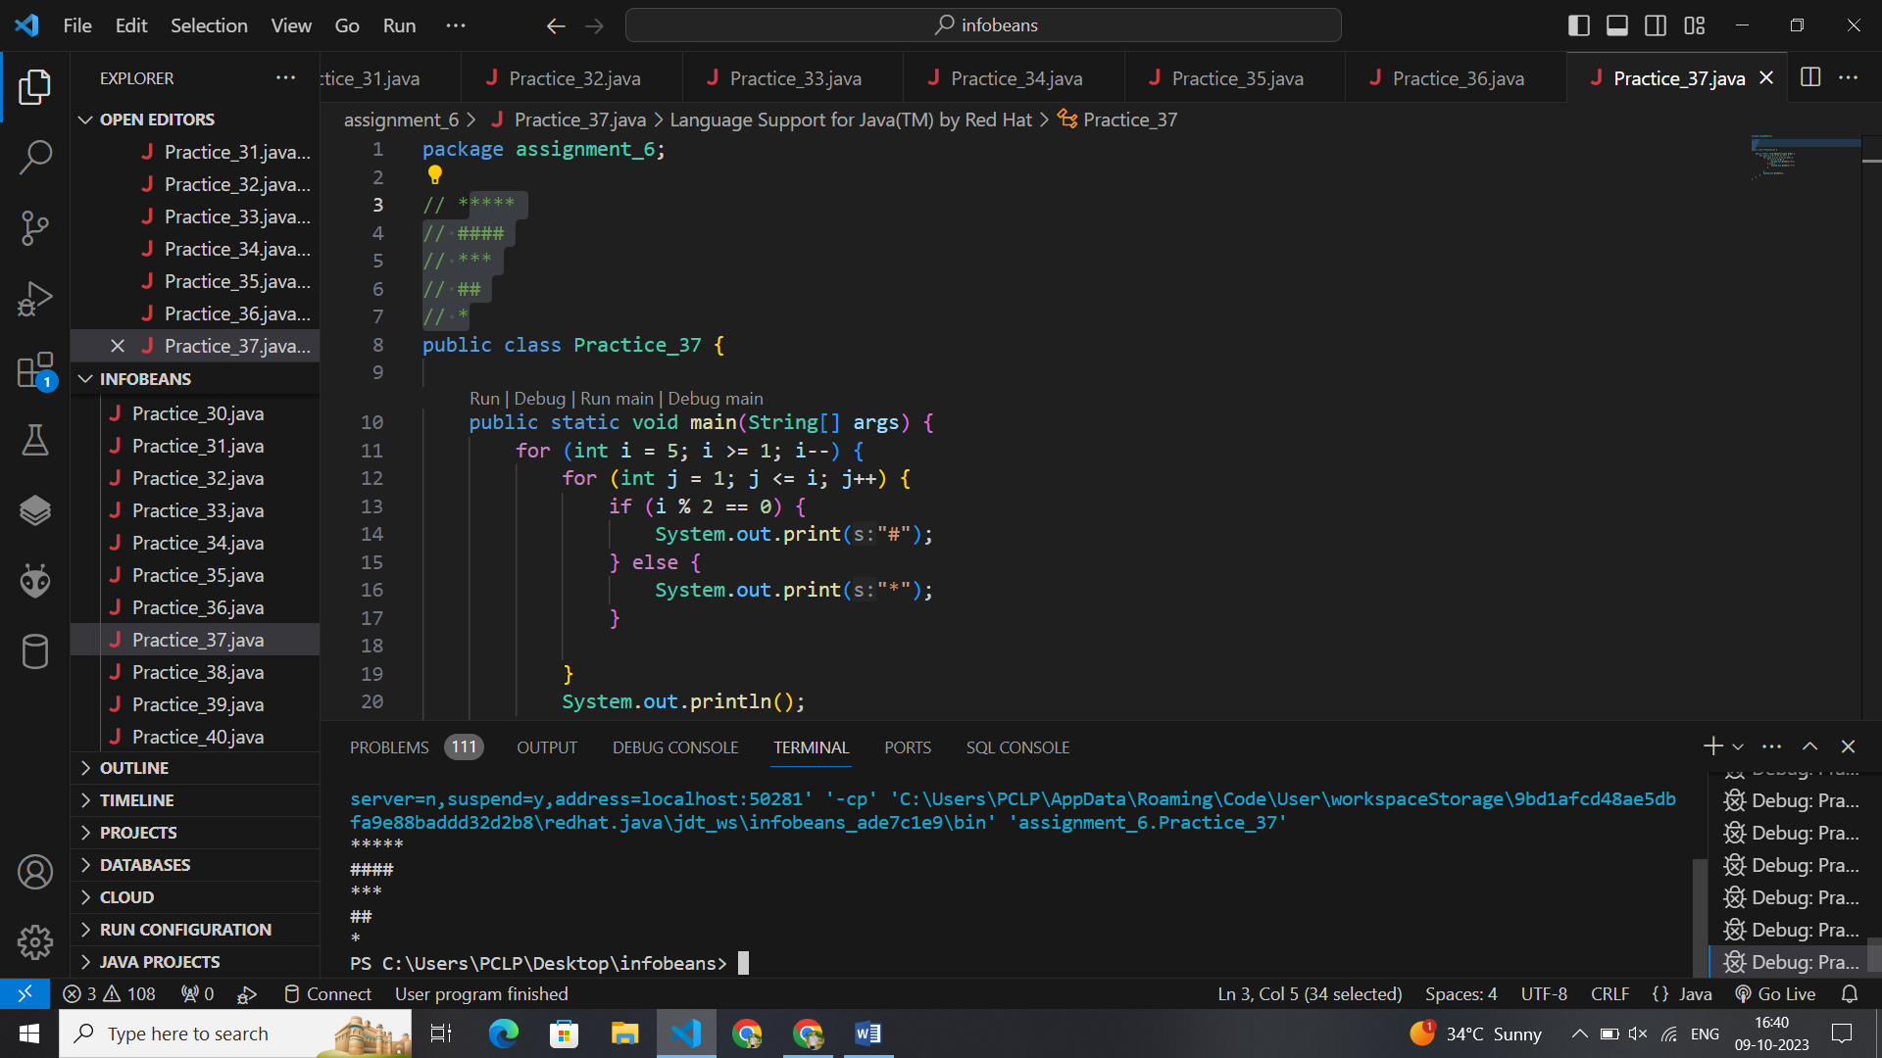

package assignment_6;

// *****

// ####

// ***

// ##

// *

public class Practice_37 {

    public static void main(String[] args) {

        for (int i = 5; i >= 1; i--) {

            for (int j = 1; j <= i; j++) {

                if (i % 2 == 0) {

                    System.out.print("#");

                } else {

                    System.out.print("*");

                }

            }

            System.out.println();

        }

    }

}

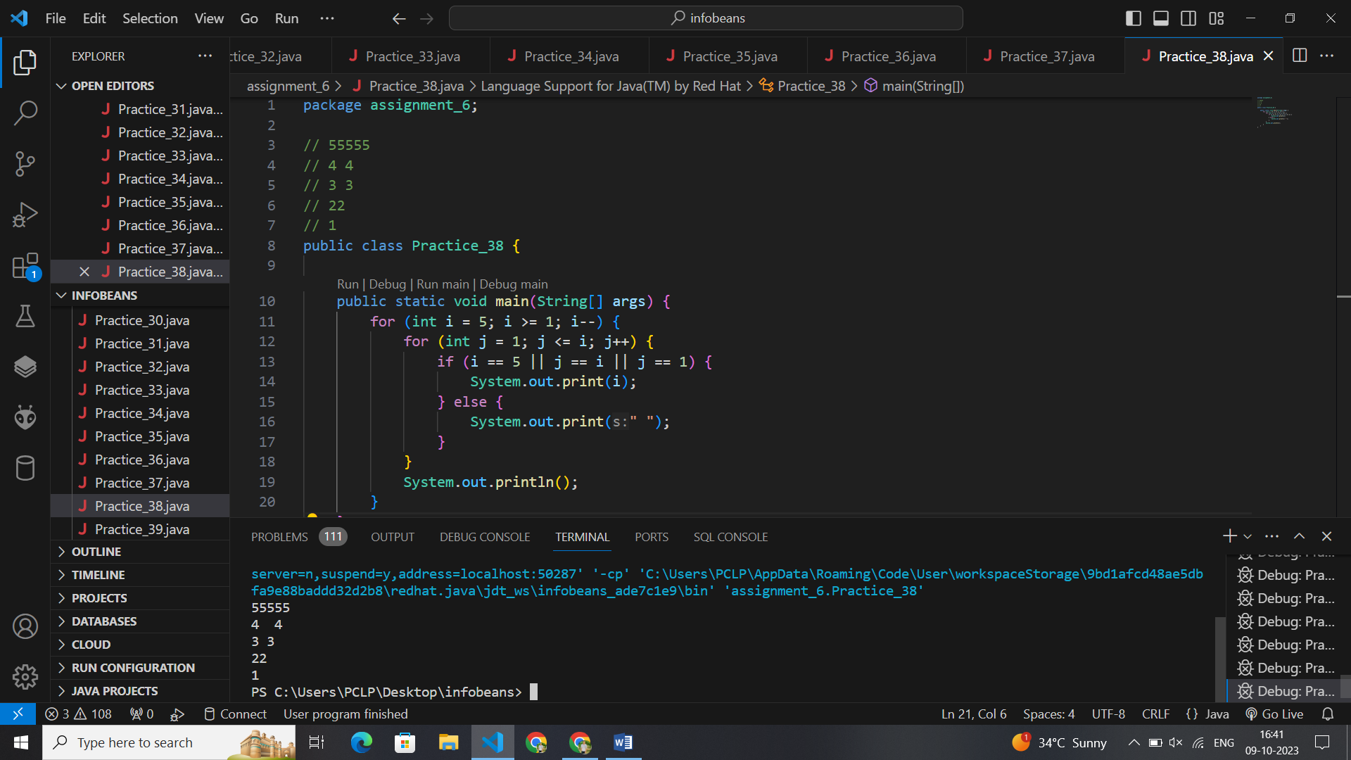package assignment_6;

// 55555

// 4 4

// 3 3

// 22

// 1

public class Practice_38 {

    public static void main(String[] args) {

        for (int i = 5; i >= 1; i--) {

            for (int j = 1; j <= i; j++) {

                if (i == 5 || j == i || j == 1) {

                    System.out.print(i);

                } else {

                    System.out.print(" ");

                }

            }

            System.out.println();

        }

    }

}

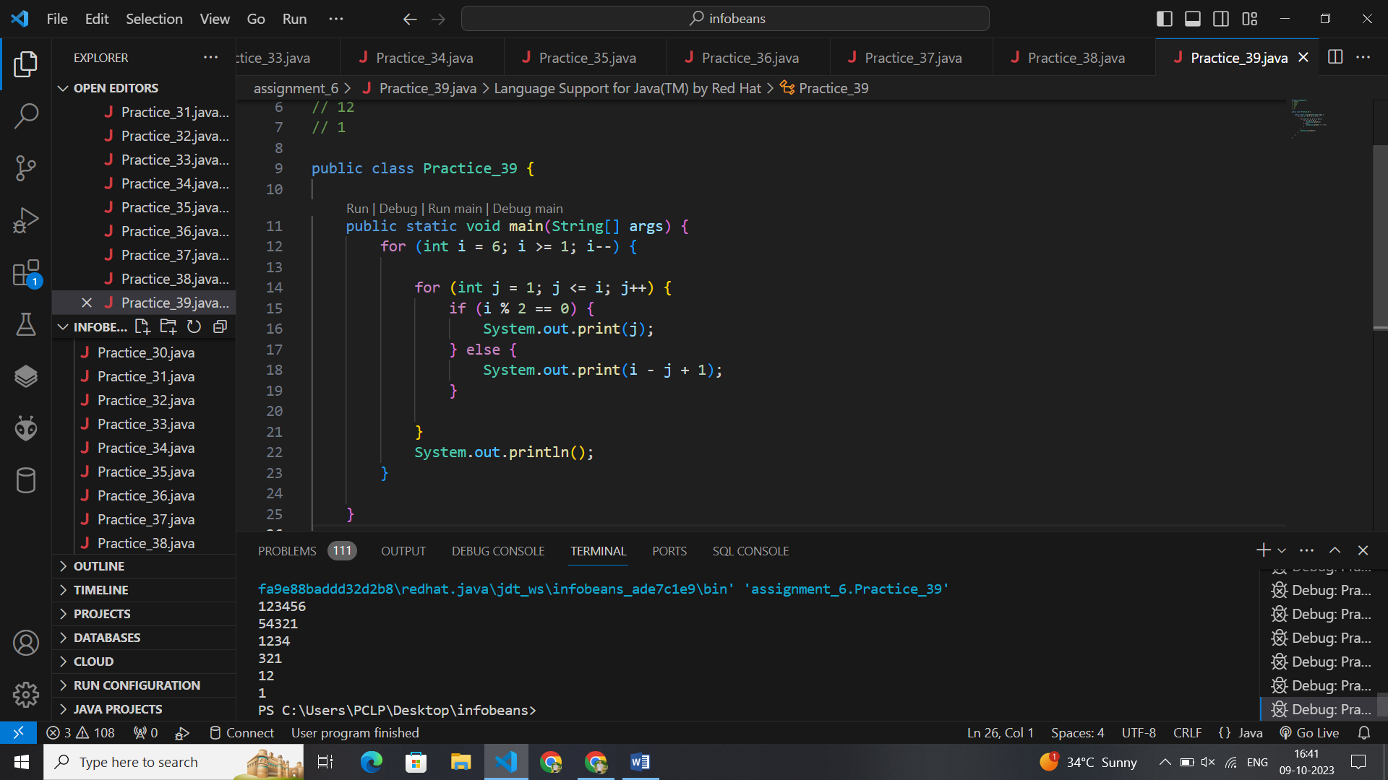

package assignment_6;

// 123456

// 54321

// 1234

// 321

// 12

// 1

public class Practice_39 {

    public static void main(String[] args) {

        for (int i = 6; i >= 1; i--) {

            for (int j = 1; j <= i; j++) {

                if (i % 2 == 0) {

                    System.out.print(j);

                } else {

                    System.out.print(i - j + 1);

                }

            }

            System.out.println();

        }

    }

}

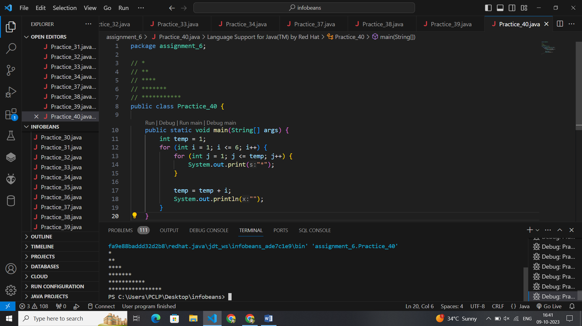package assignment_6;

// *

// **

// ****

// *******

// ***********

public class Practice_40 {

    public static void main(String[] args) {

        int temp = 1;

        for (int i = 1; i <= 6; i++) {

            for (int j = 1; j <= temp; j++) {

                System.out.print("*");

            }

            temp = temp + i;

            System.out.println("");

        }

    }

}

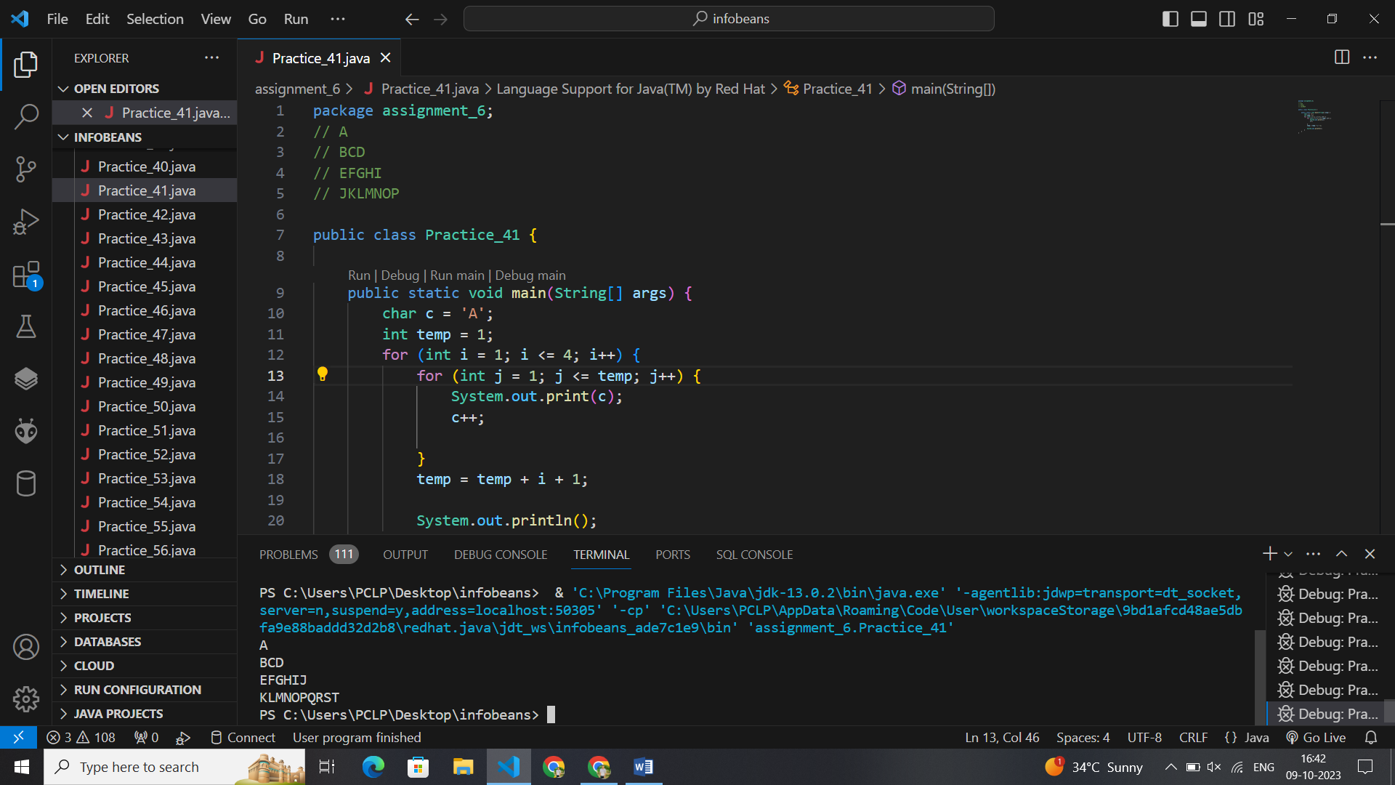package assignment_6;

// A

// BCD

// EFGHI

// JKLMNOP

public class Practice_41 {

    public static void main(String[] args) {

        char c = 'A';

        int temp = 1;

        for (int i = 1; i <= 4; i++) {

            for (int j = 1; j <= temp; j++) {

                System.out.print(c);

                c++;

            }

            temp = temp + i + 1;

            System.out.println();

        }

    }

}

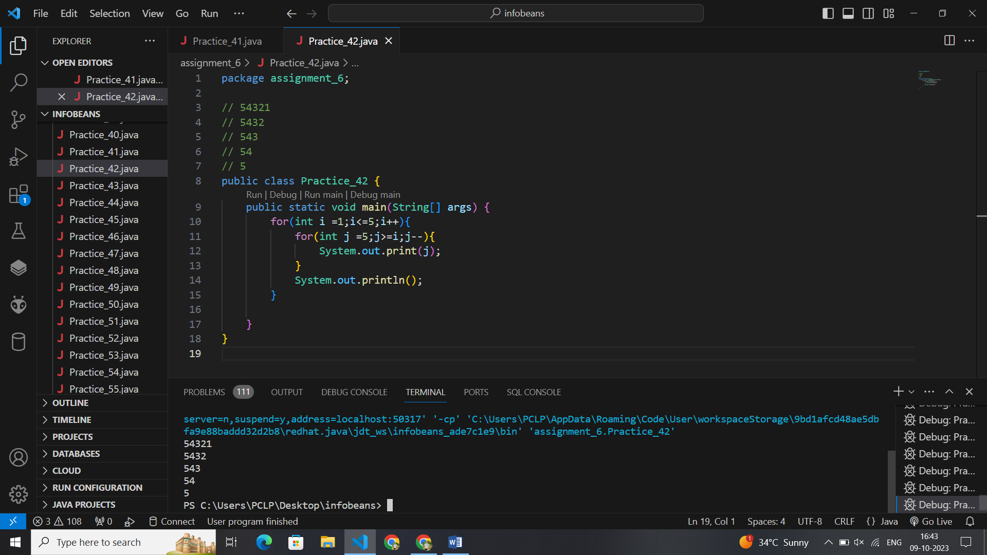package assignment_6;

// 54321

// 5432

// 543

// 54

// 5

public class Practice_42 {

    public static void main(String[] args) {

        for(int i =1;i<=5;i++){

            for(int j =5;j>=i;j--){

                System.out.print(j);

            }

            System.out.println();

        }

    }

}

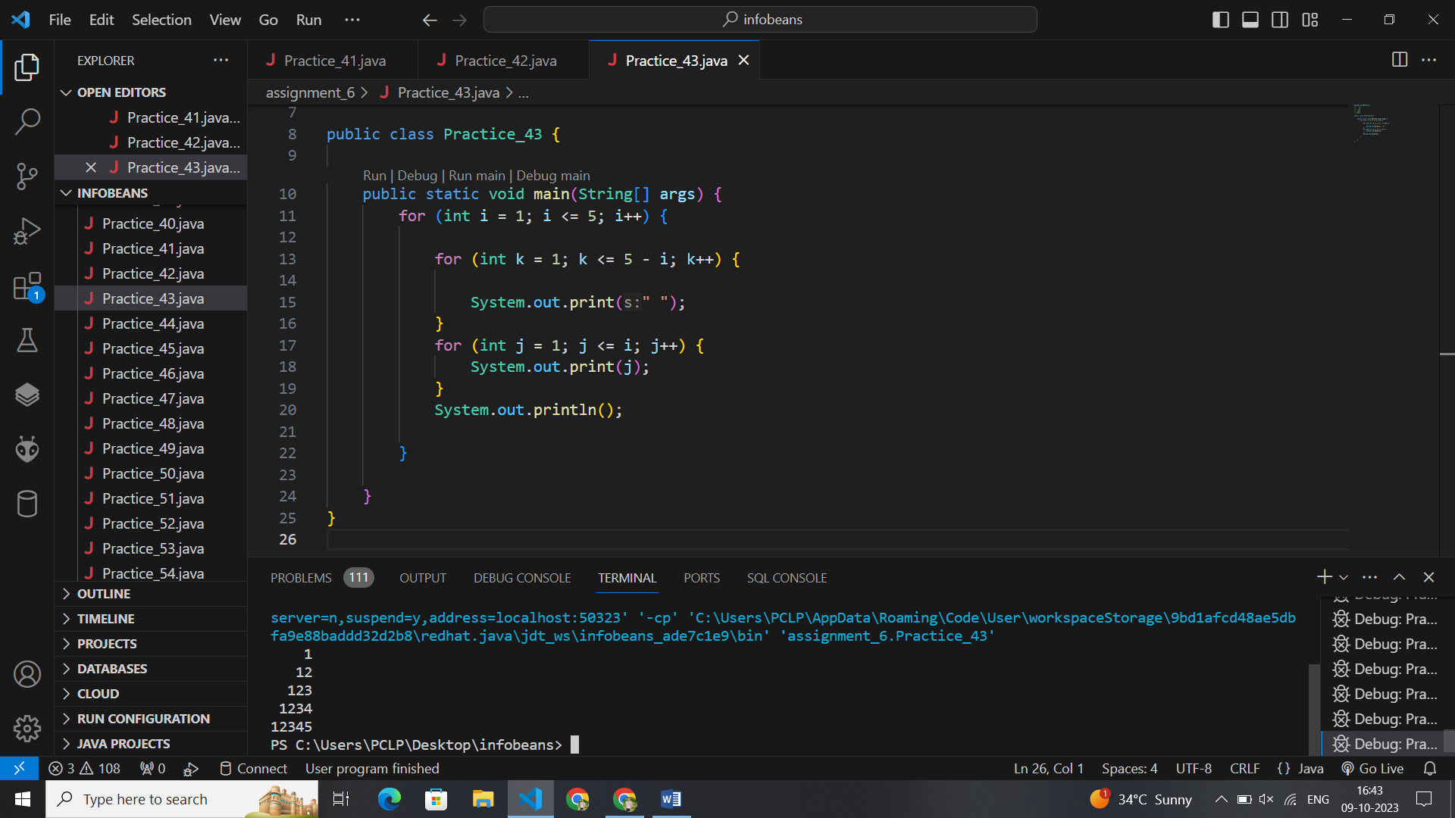package assignment_6;

//     1

//    12

//   123

//  1234

// 12345

public class Practice_43 {

    public static void main(String[] args) {

        for (int i = 1; i <= 5; i++) {

            for (int k = 1; k <= 5 - i; k++) {

                System.out.print(" ");

            }

            for (int j = 1; j <= i; j++) {

                System.out.print(j);

            }

            System.out.println();

        }

    }

}

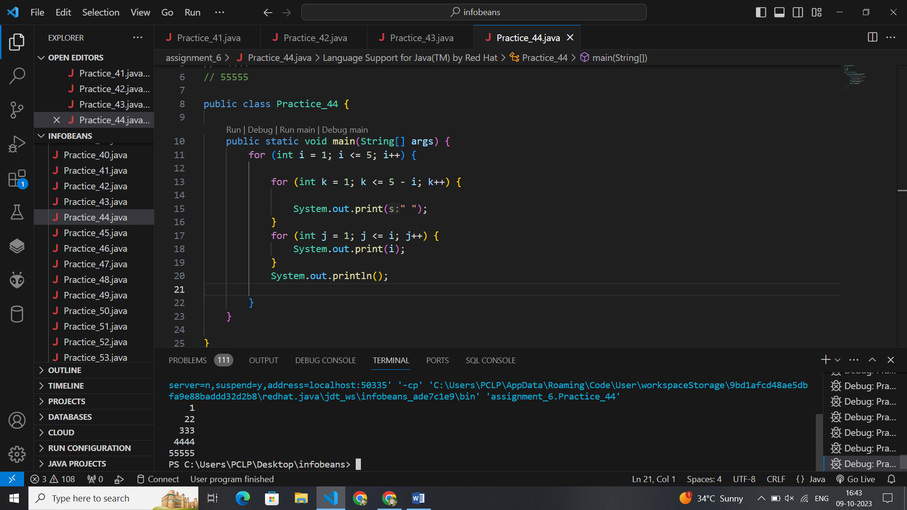package assignment_6;

//     1

//    22

//   333

//  4444

// 55555

public class Practice_44 {

    public static void main(String[] args) {

        for (int i = 1; i <= 5; i++) {

            for (int k = 1; k <= 5 - i; k++) {

                System.out.print(" ");

            }

            for (int j = 1; j <= i; j++) {

                System.out.print(i);

            }

            System.out.println();

        }

    }

}

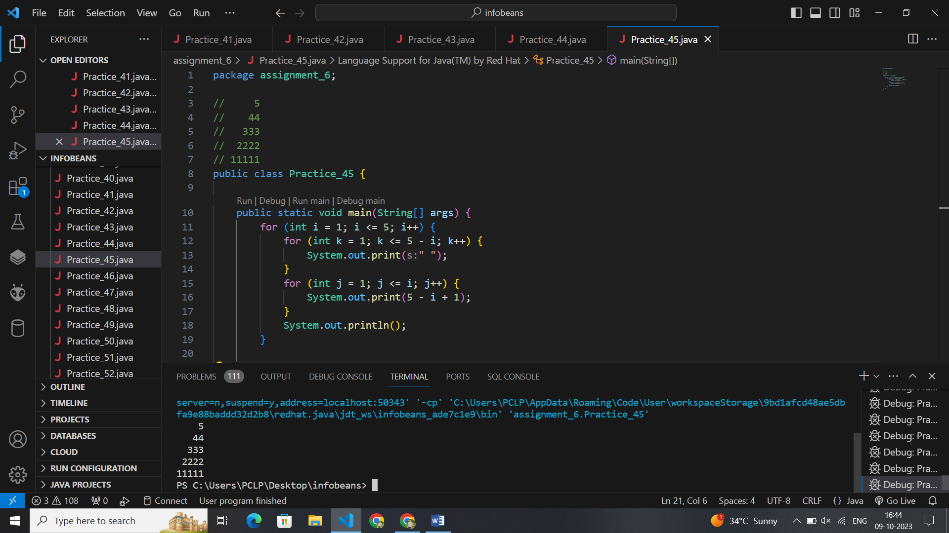package assignment_6;

//     5

//    44

//   333

//  2222

// 11111

public class Practice_45 {

    public static void main(String[] args) {

        for (int i = 1; i <= 5; i++) {

            for (int k = 1; k <= 5 - i; k++) {

                System.out.print(" ");

            }

            for (int j = 1; j <= i; j++) {

                System.out.print(5 - i + 1);

            }

            System.out.println();

        }

    }

}

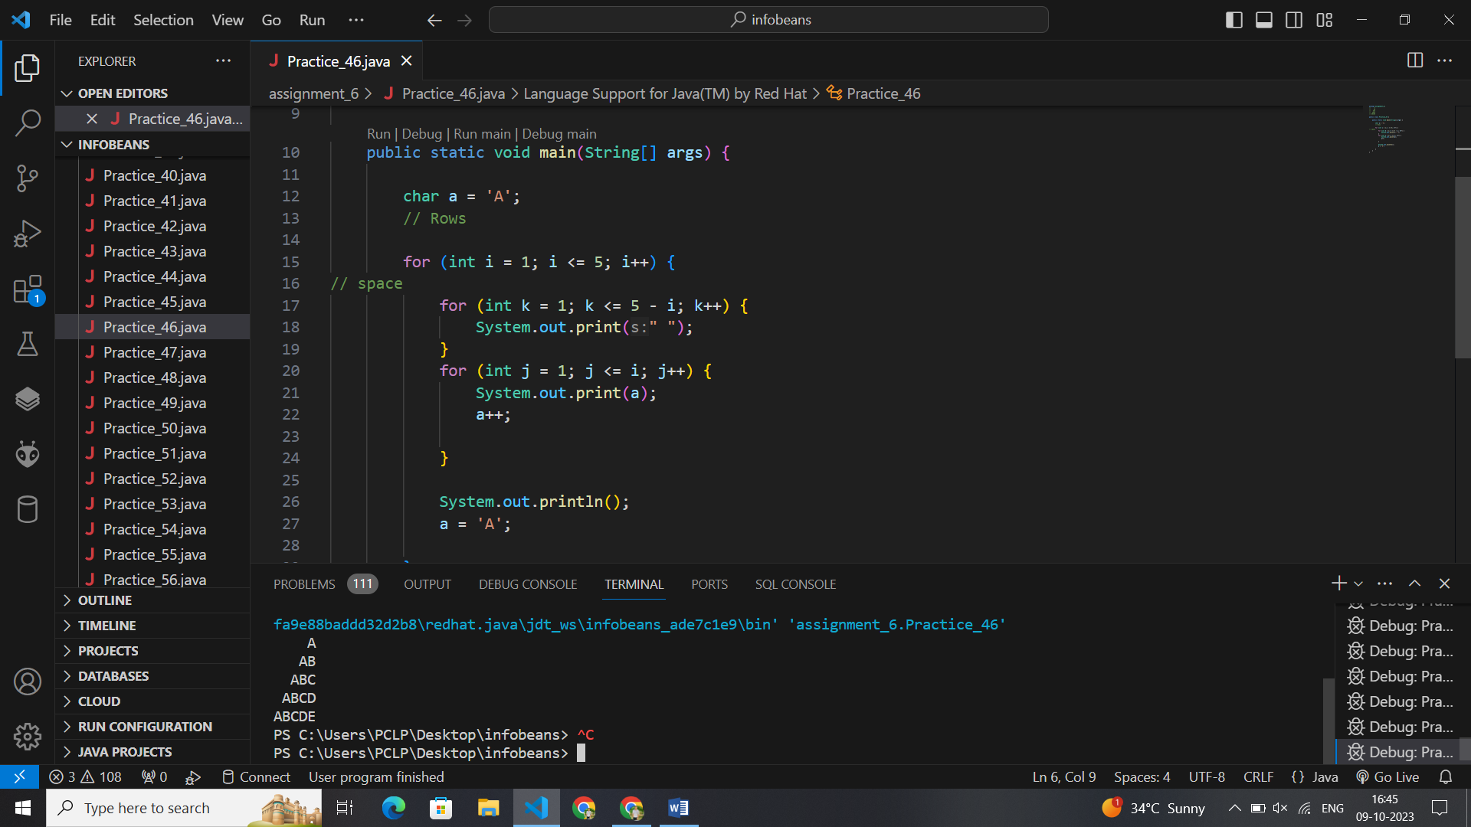package assignment_6;

//     A

//    AB

//   ABC

//  ABCD

// ABCDE

public class Practice_46 {

    public static void main(String[] args) {

        char a = 'A';

        // Rows

        for (int i = 1; i <= 5; i++) {

// space

            for (int k = 1; k <= 5 - i; k++) {

                System.out.print(" ");

            }

            for (int j = 1; j <= i; j++) {

                System.out.print(a);

                a++;

            }

            System.out.println();

            a = 'A';

        }

    }

}

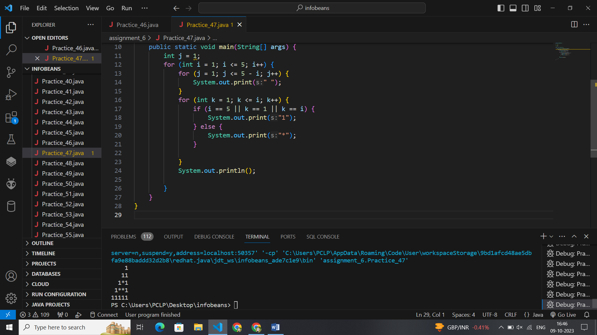package assignment_6;

//     1

//    11

//   1*1

//  1**1

// 11111

public class Practice_47 {

    public static void main(String[] args) {

        int j = 1;

        for (int i = 1; i <= 5; i++) {

            for (j = 1; j <= 5 - i; j++) {

                System.out.print(" ");

            }

            for (int k = 1; k <= i; k++) {

                if (i == 5 || k == 1 || k == i) {

                    System.out.print("1");

                } else {

                    System.out.print("*");

                }

            }

            System.out.println();

        }

    }

}

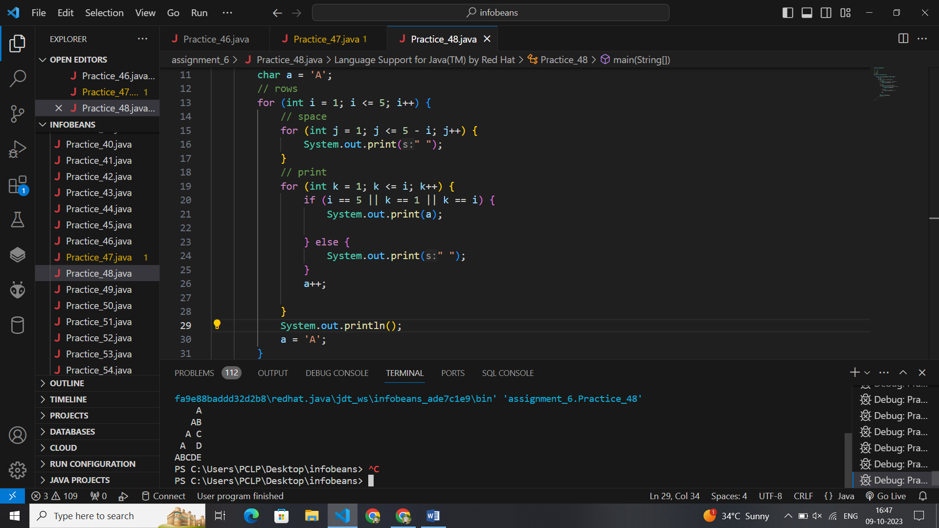

package assignment_6;

//     A

//    AB

//   A_C

//  A__D

// ABCDE

public class Practice_48 {

    public static void main(String[] args) {

        char a = 'A';

        // rows

        for (int i = 1; i <= 5; i++) {

            // space

            for (int j = 1; j <= 5 - i; j++) {

                System.out.print(" ");

            }

            // print

            for (int k = 1; k <= i; k++) {

                if (i == 5 || k == 1 || k == i) {

                    System.out.print(a);

                } else {

                    System.out.print(" ");

                }

                a++;

            }

            System.out.println();

            a = 'A';

        }

    }

}

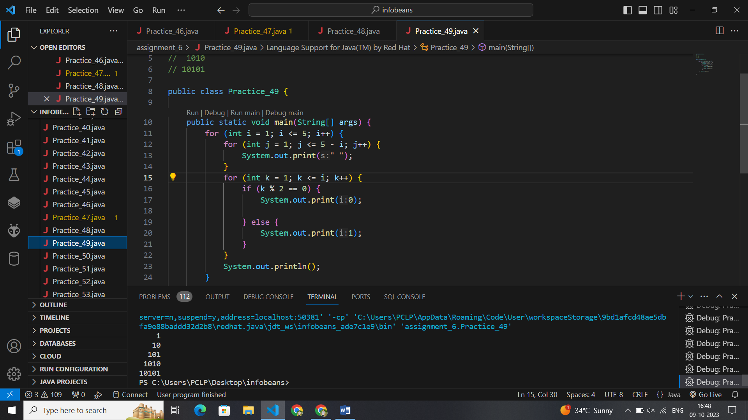package assignment_6;

//     1

//    10

//   101

//  1010

// 10101

public class Practice_49 {

    public static void main(String[] args) {

        for (int i = 1; i <= 5; i++) {

            for (int j = 1; j <= 5 - i; j++) {

                System.out.print(" ");

            }

            for (int k = 1; k <= i; k++) {

                if (k % 2 == 0) {

                    System.out.print(0);

                } else {

                    System.out.print(1);

                }

            }

            System.out.println();

        }

    }

}

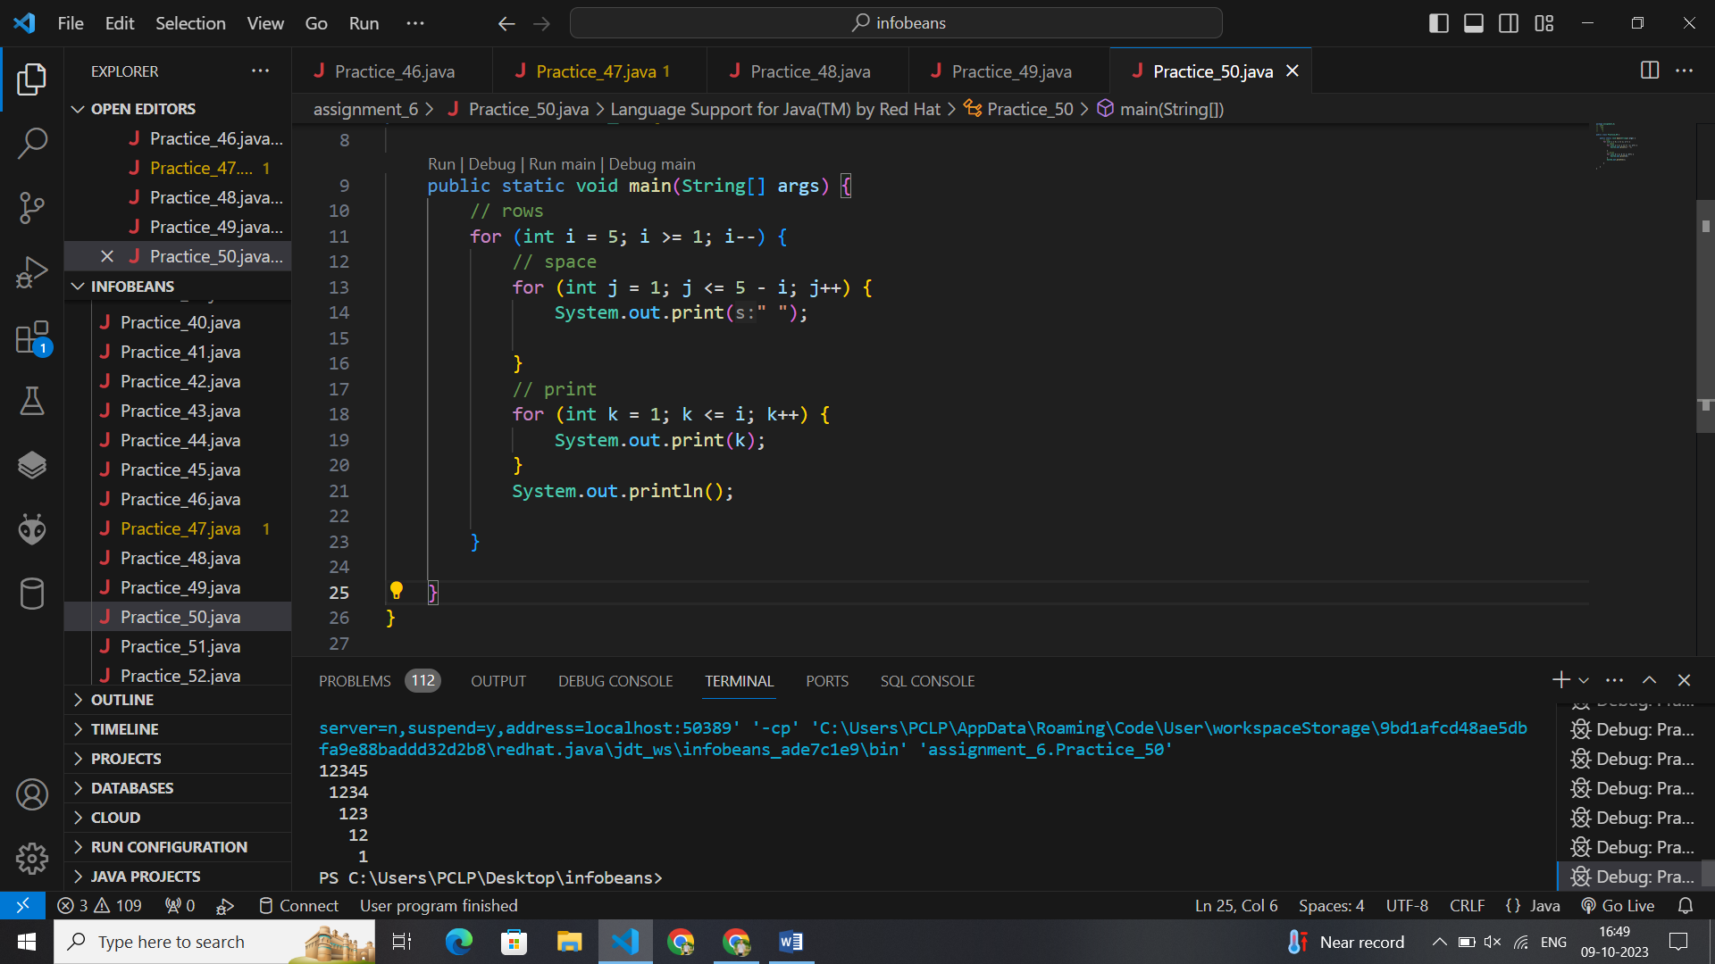package assignment_6;

//  1234

//   123

//    12

//     1

public class Practice_50 {

    public static void main(String[] args) {

        // rows

        for (int i = 5; i >= 1; i--) {

            // space

            for (int j = 1; j <= 5 - i; j++) {

                System.out.print(" ");

            }

            // print

            for (int k = 1; k <= i; k++) {

                System.out.print(k);

            }

            System.out.println();

        }

    }

}

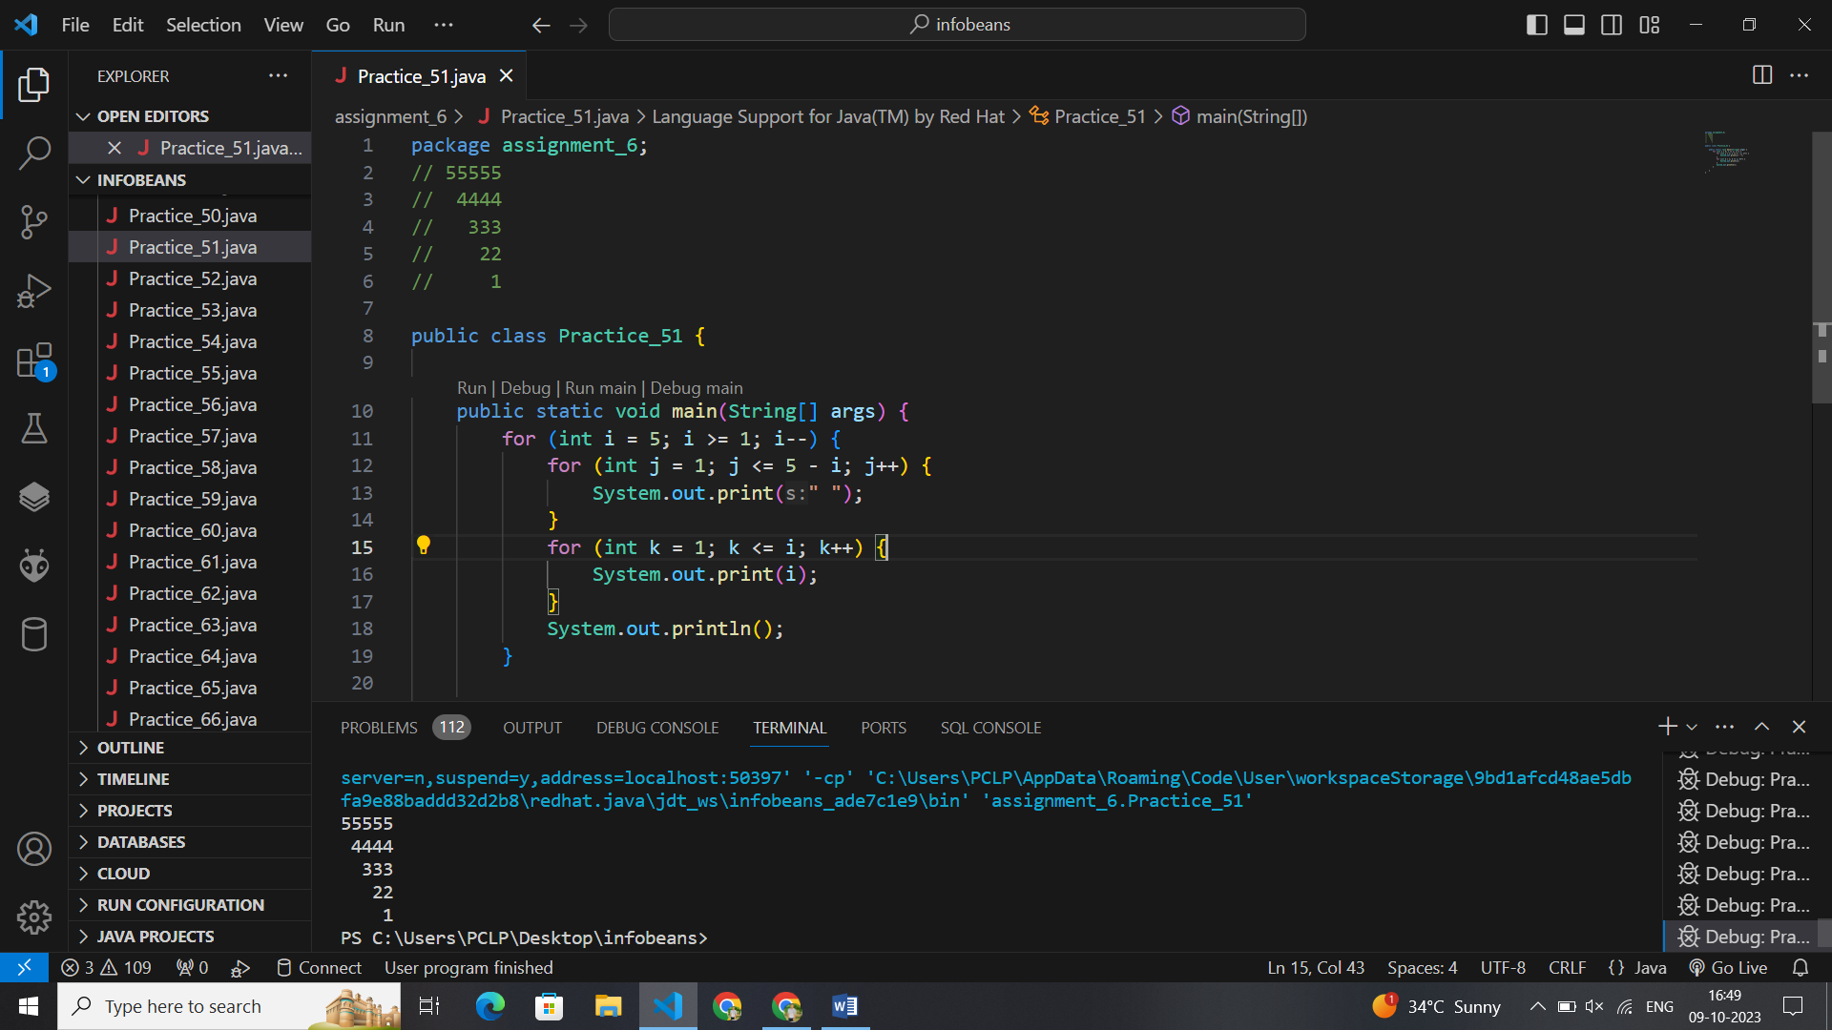package assignment_6;

// 55555

//  4444

//   333

//    22

//     1

public class Practice_51 {

    public static void main(String[] args) {

        for (int i = 5; i >= 1; i--) {

            for (int j = 1; j <= 5 - i; j++) {

                System.out.print(" ");

            }

            for (int k = 1; k <= i; k++) {

                System.out.print(i);

            }

            System.out.println();

        }

    }

}

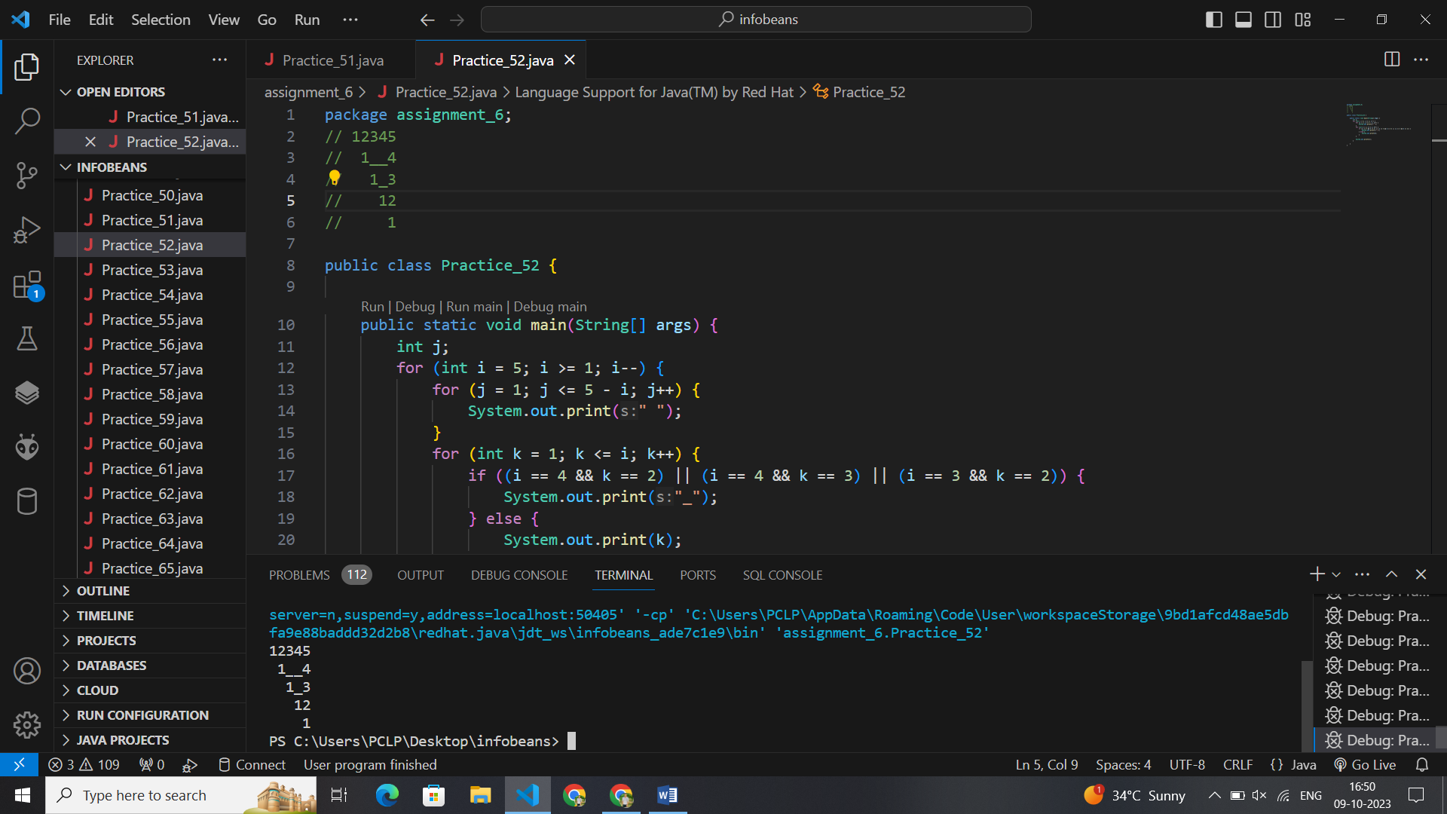package assignment_6;

// 12345

//  1__4

//   1_3

//    12

//     1

public class Practice_52 {

    public static void main(String[] args) {

        int j;

        for (int i = 5; i >= 1; i--) {

            for (j = 1; j <= 5 - i; j++) {

                System.out.print(" ");

            }

            for (int k = 1; k <= i; k++) {

                if ((i == 4 && k == 2) || (i == 4 && k == 3) || (i == 3 && k == 2)) {

                    System.out.print("_");

                } else {

                    System.out.print(k);

                }

            }

            System.out.println();

        }

    }

}

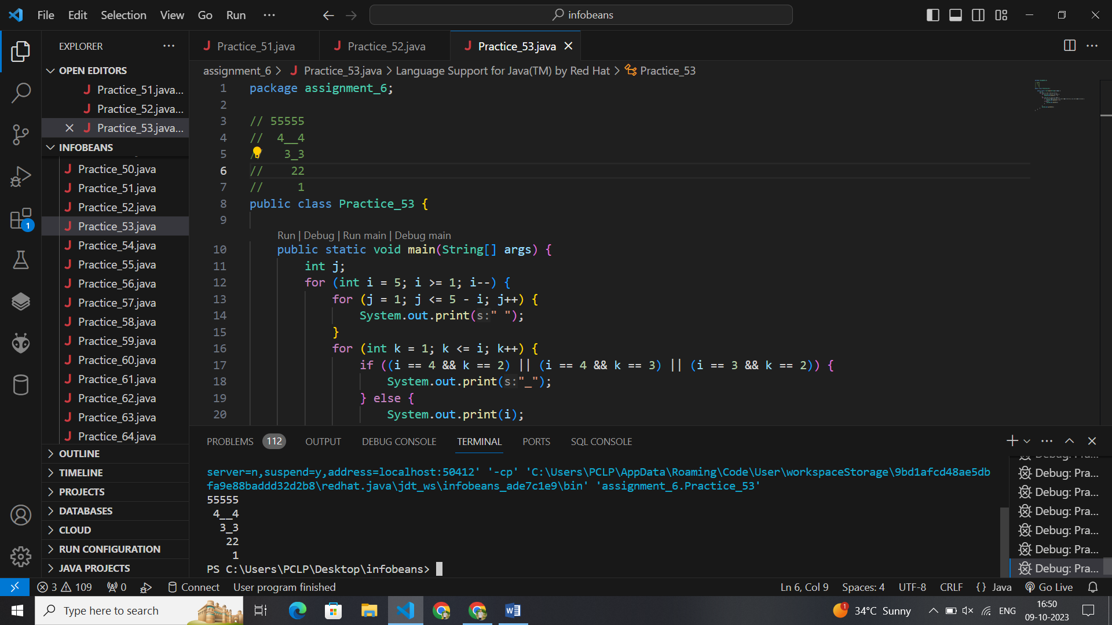package assignment_6;

// 55555

//  4__4

//   3_3

//    22

//     1

public class Practice_53 {

    public static void main(String[] args) {

        int j;

        for (int i = 5; i >= 1; i--) {

            for (j = 1; j <= 5 - i; j++) {

                System.out.print(" ");

            }

            for (int k = 1; k <= i; k++) {

                if ((i == 4 && k == 2) || (i == 4 && k == 3) || (i == 3 && k == 2)) {

                    System.out.print("_");

                } else {

                    System.out.print(i);

                }

            }

            System.out.println();

        }

    }

}

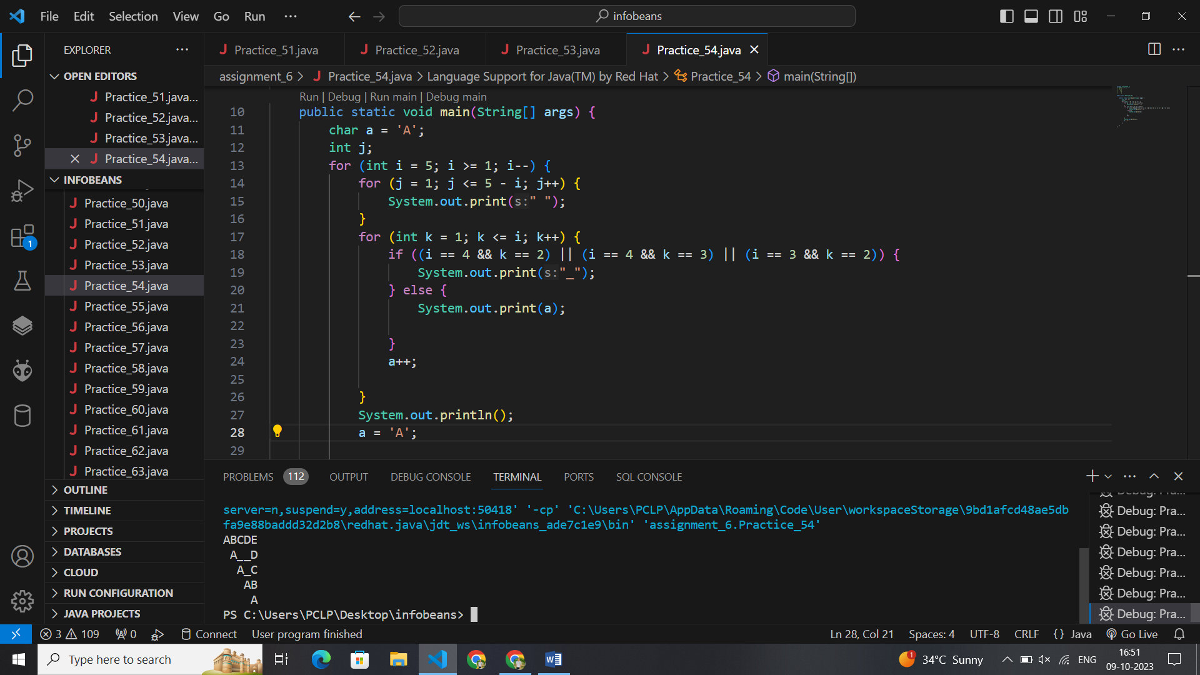package assignment_6;

// ABCDE

//  A__D

//   A_C

//    AB

//     A

public class Practice_54 {

    public static void main(String[] args) {

        char a = 'A';

        int j;

        for (int i = 5; i >= 1; i--) {

            for (j = 1; j <= 5 - i; j++) {

                System.out.print(" ");

            }

            for (int k = 1; k <= i; k++) {

                if ((i == 4 && k == 2) || (i == 4 && k == 3) || (i == 3 && k == 2)) {

                    System.out.print("_");

                } else {

                    System.out.print(a);

                }

                a++;

            }

            System.out.println();

            a = 'A';

        }

    }

}

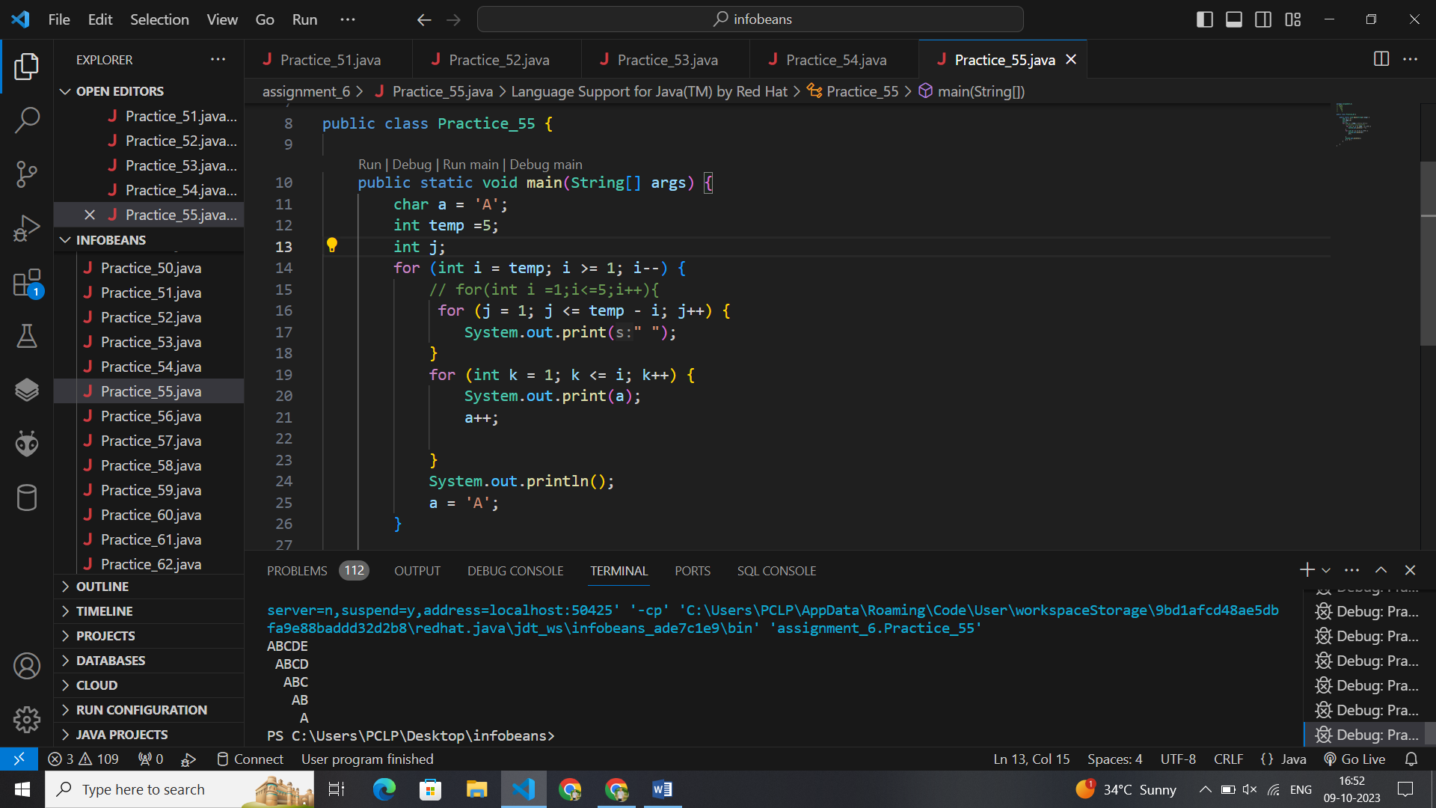package assignment_6;

// ABCDE

//  ABCD

//   ABC

//    AB

//     A

public class Practice_55 {

    public static void main(String[] args) {

        char a = 'A';

        int temp =5;

        int j;

        for (int i = temp; i >= 1; i--) {

            // for(int i =1;i<=5;i++){

             for (j = 1; j <= temp - i; j++) {

                System.out.print(" ");

            }

            for (int k = 1; k <= i; k++) {

                System.out.print(a);

                a++;

            }

            System.out.println();

            a = 'A';

        }

    }

}

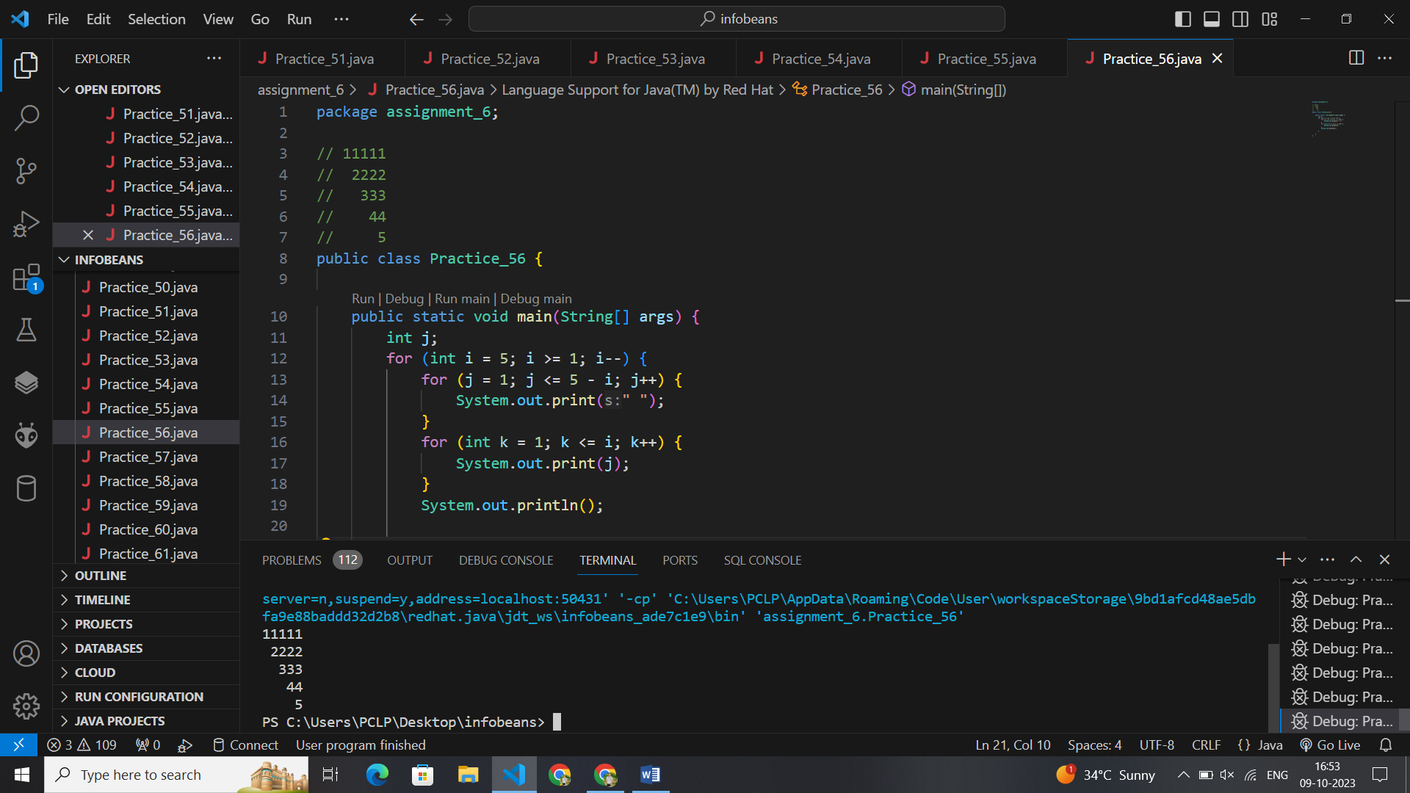package assignment_6;

// 11111

//  2222

//   333

//    44

//     5

public class Practice_56 {

    public static void main(String[] args) {

        int j;

        for (int i = 5; i >= 1; i--) {

            for (j = 1; j <= 5 - i; j++) {

                System.out.print(" ");

            }

            for (int k = 1; k <= i; k++) {

                System.out.print(j);

            }

            System.out.println();

        }

    }

}

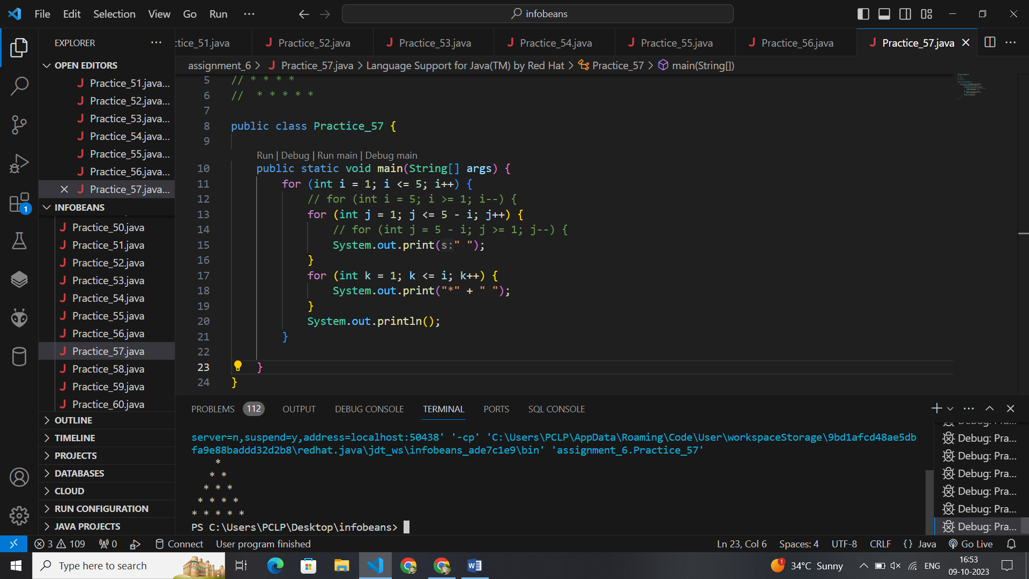package assignment_6;

//    *

//   * *

//  * * *

// * * * *

//  * * * * *

public class Practice_57 {

    public static void main(String[] args) {

        for (int i = 1; i <= 5; i++) {

            // for (int i = 5; i >= 1; i--) {

            for (int j = 1; j <= 5 - i; j++) {

                // for (int j = 5 - i; j >= 1; j--) {

                System.out.print(" ");

            }

            for (int k = 1; k <= i; k++) {

                System.out.print("*" + " ");

            }

            System.out.println();

        }

    }

}

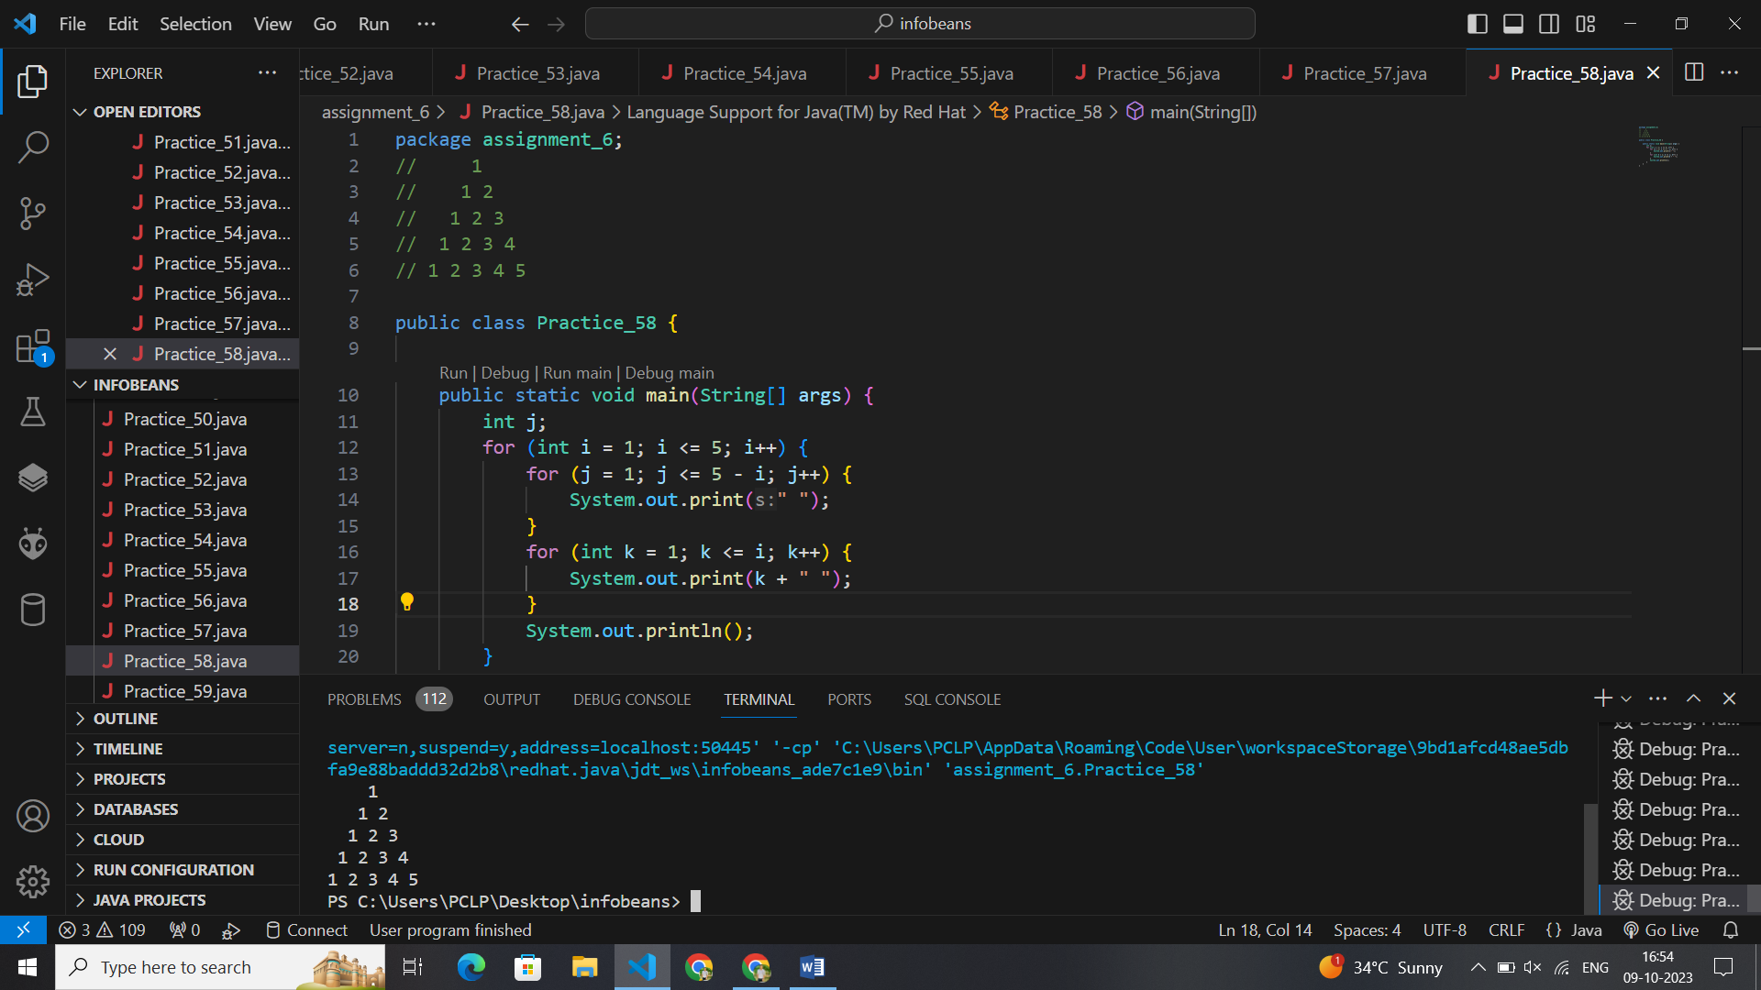package assignment_6;

//     1

//    1 2

//   1 2 3

//  1 2 3 4

// 1 2 3 4 5

public class Practice_58 {

    public static void main(String[] args) {

        int j;

        for (int i = 1; i <= 5; i++) {

            for (j = 1; j <= 5 - i; j++) {

                System.out.print(" ");

            }

            for (int k = 1; k <= i; k++) {

                System.out.print(k + " ");

            }

            System.out.println();

        }

    }

}

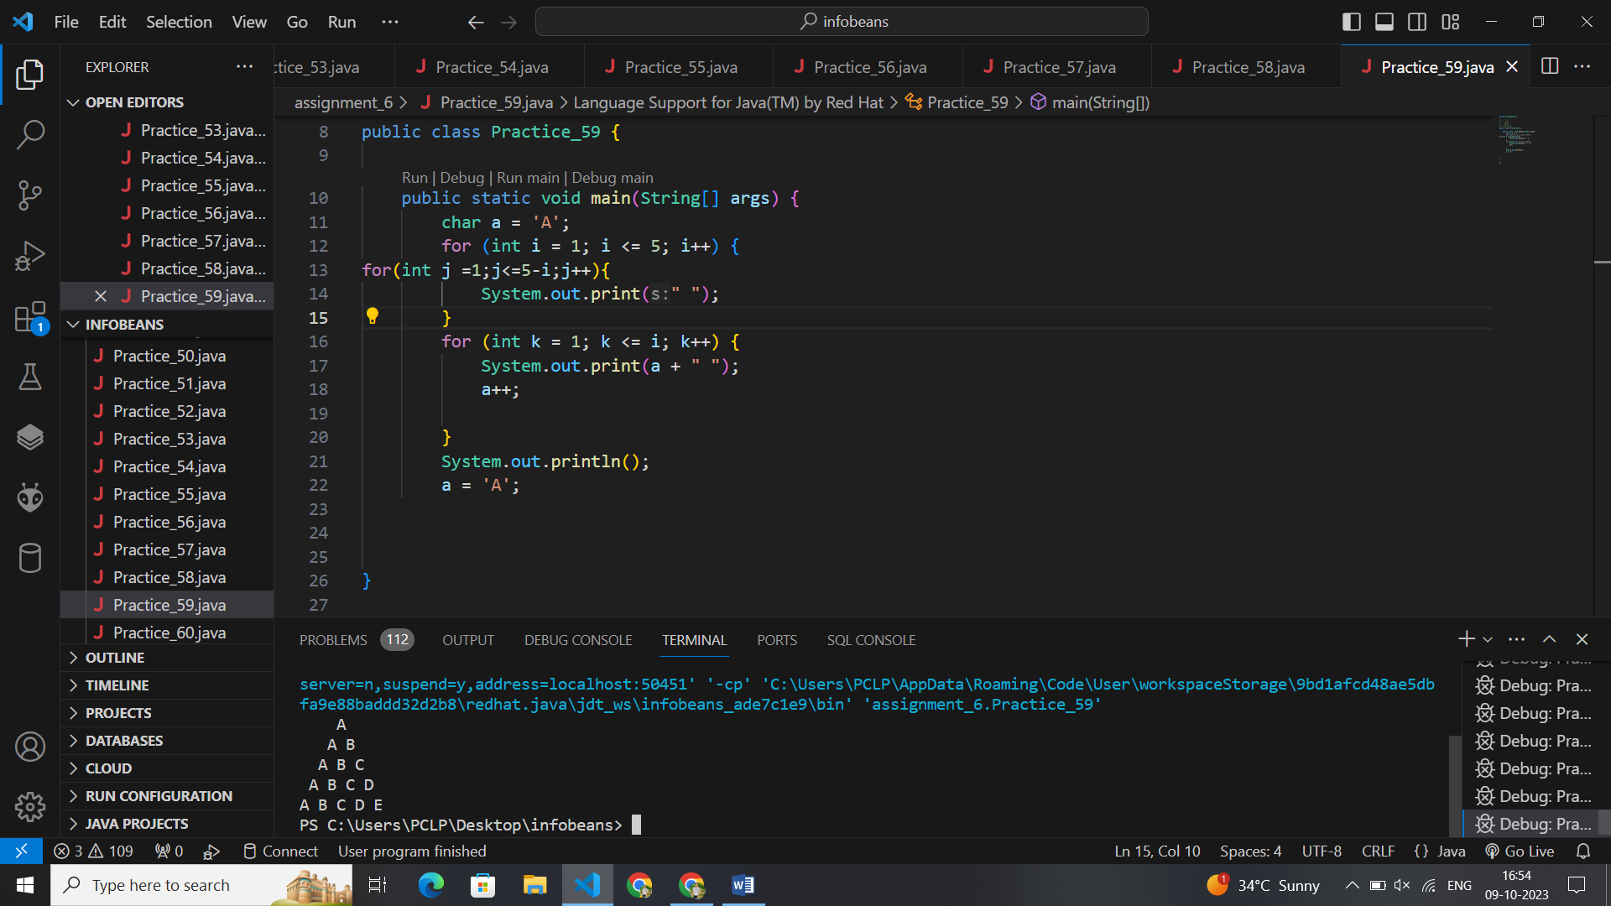package assignment_6;

//      A

//     A B

//    A B C

//   A B C D

//   A B C D E

public class Practice_59 {

    public static void main(String[] args) {

        char a = 'A';

        for (int i = 1; i <= 5; i++) {

for(int j =1;j<=5-i;j++){

            System.out.print(" ");

        }

        for (int k = 1; k <= i; k++) {

            System.out.print(a + " ");

            a++;

        }

        System.out.println();

        a = 'A';

}

}

}

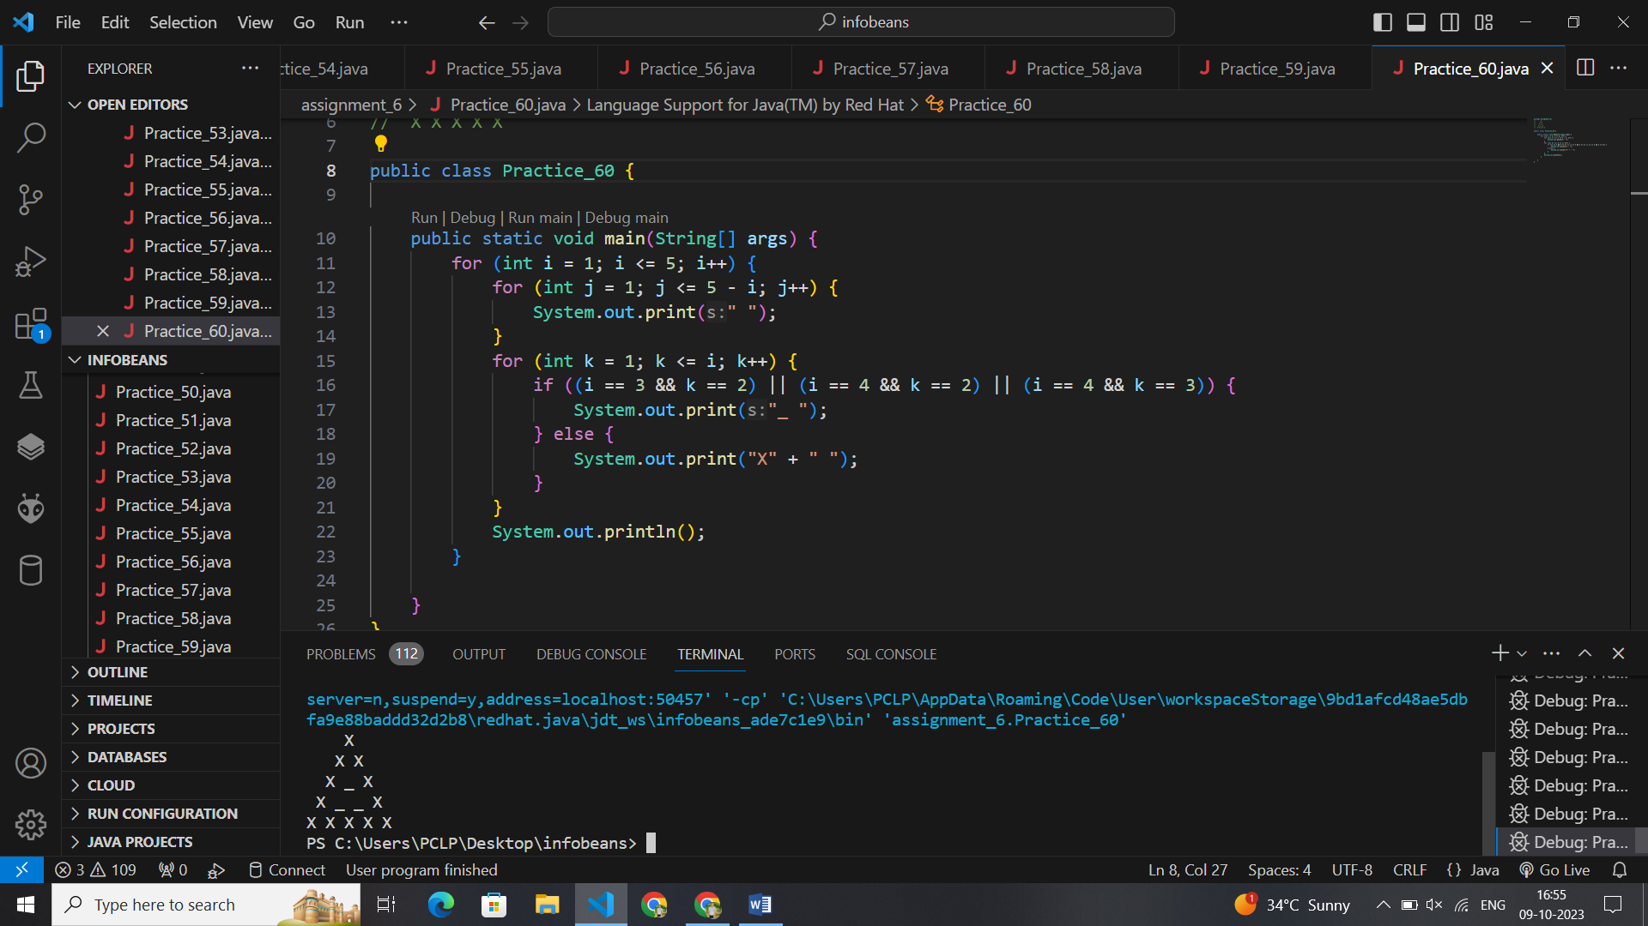package assignment_6;

//      X

//     X X

//    X__X

//   X____X

//  X X X X X

public class Practice_60 {

    public static void main(String[] args) {

        for (int i = 1; i <= 5; i++) {

            for (int j = 1; j <= 5 - i; j++) {

                System.out.print(" ");

            }

            for (int k = 1; k <= i; k++) {

                if ((i == 3 && k == 2) || (i == 4 && k == 2) || (i == 4 && k == 3)) {

                    System.out.print("_ ");

                } else {

                    System.out.print("X" + " ");

                }

            }

            System.out.println();

        }

    }

}

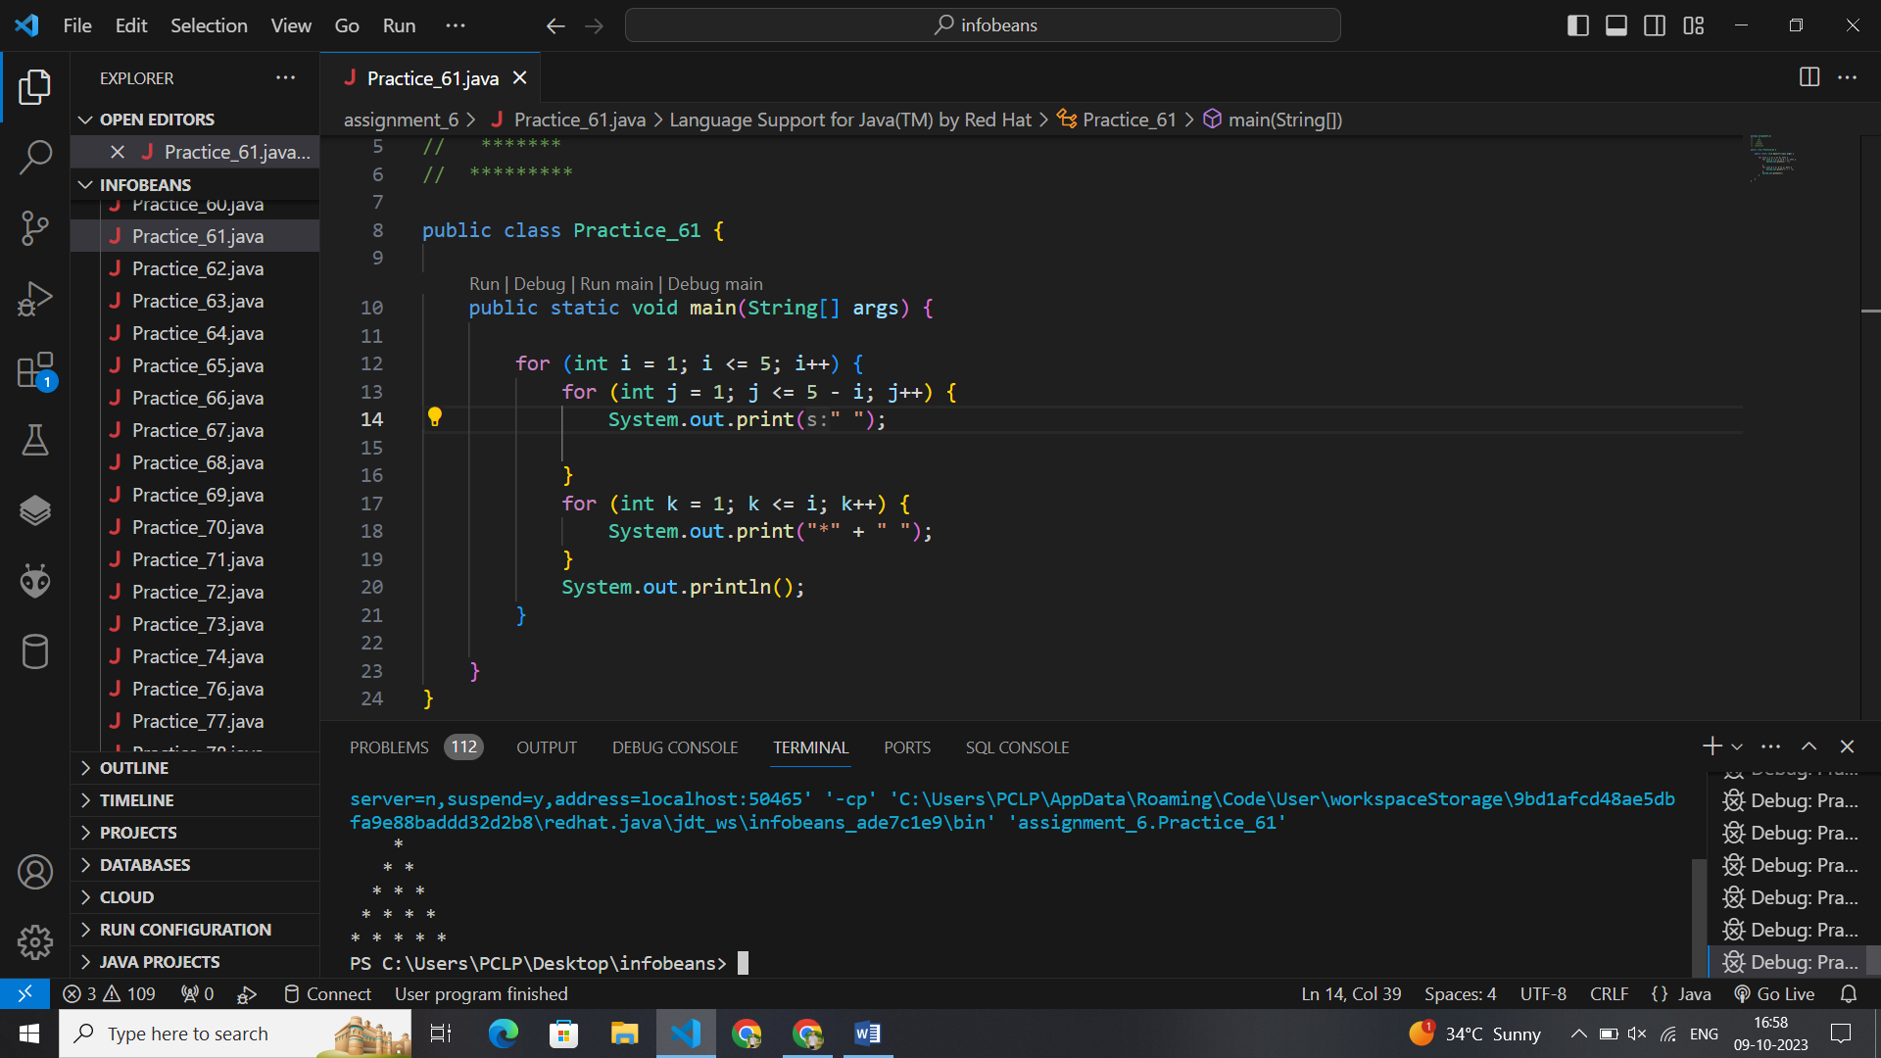package assignment_6;

//      *

//     ***

//    *****

//   *******

//  *********

public class Practice_61 {

    public static void main(String[] args) {

        for (int i = 1; i <= 5; i++) {

            for (int j = 1; j <= 5 - i; j++) {

                System.out.print(" ");

            }

            for (int k = 1; k <= i; k++) {

                System.out.print("*" + " ");

            }

            System.out.println();

        }

    }

}

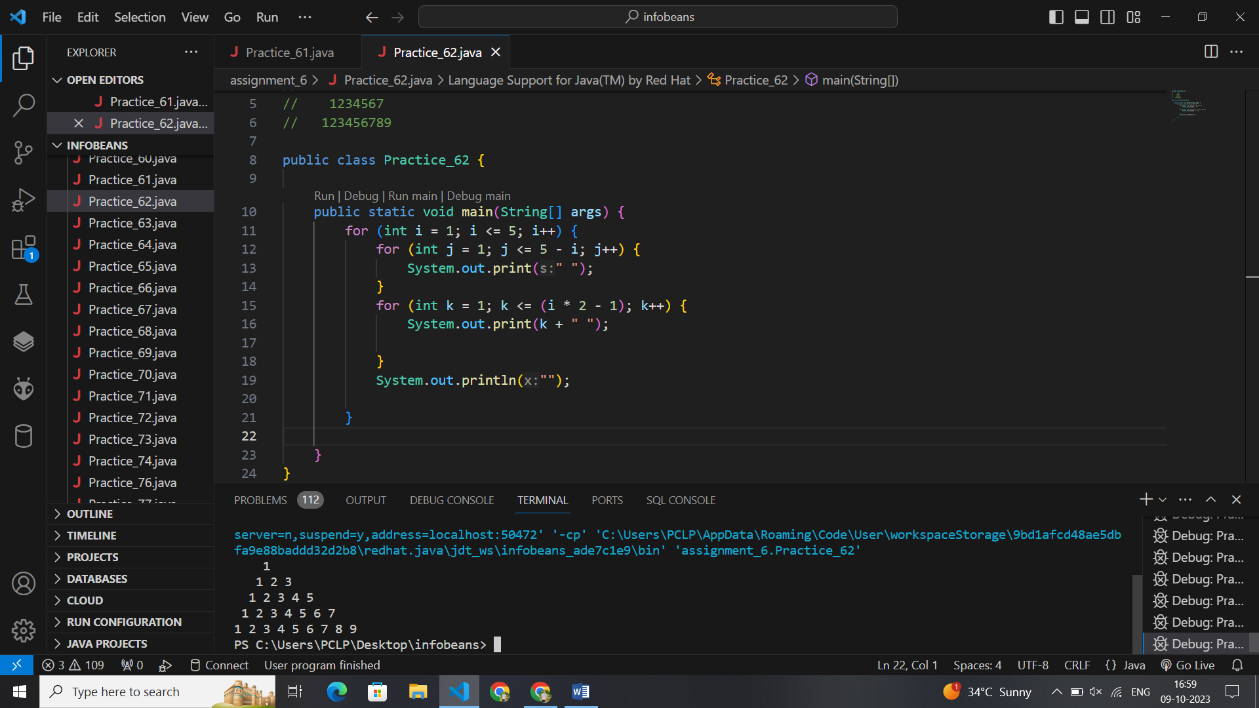package assignment_6;

//       1

//      123

//     12345

//    1234567

//   123456789

public class Practice_62 {

    public static void main(String[] args) {

        for (int i = 1; i <= 5; i++) {

            for (int j = 1; j <= 5 - i; j++) {

                System.out.print(" ");

            }

            for (int k = 1; k <= (i * 2 - 1); k++) {

                System.out.print(k + " ");

            }

            System.out.println("");

        }

    }

}

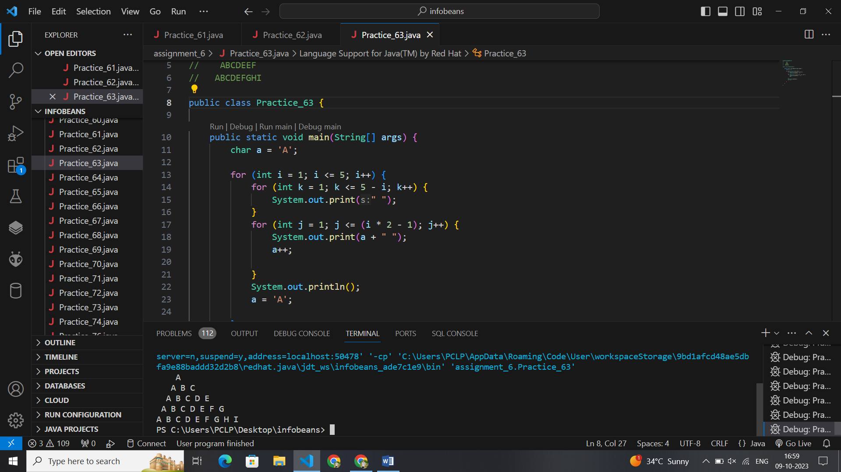package assignment_6;

//       A

//      ABC

//     ABCDE

//    ABCDEEF

//   ABCDEFGHI

public class Practice_63 {

    public static void main(String[] args) {

        char a = 'A';

        for (int i = 1; i <= 5; i++) {

            for (int k = 1; k <= 5 - i; k++) {

                System.out.print(" ");

            }

            for (int j = 1; j <= (i * 2 - 1); j++) {

                System.out.print(a + " ");

                a++;

            }

            System.out.println();

            a = 'A';

        }

    }

}

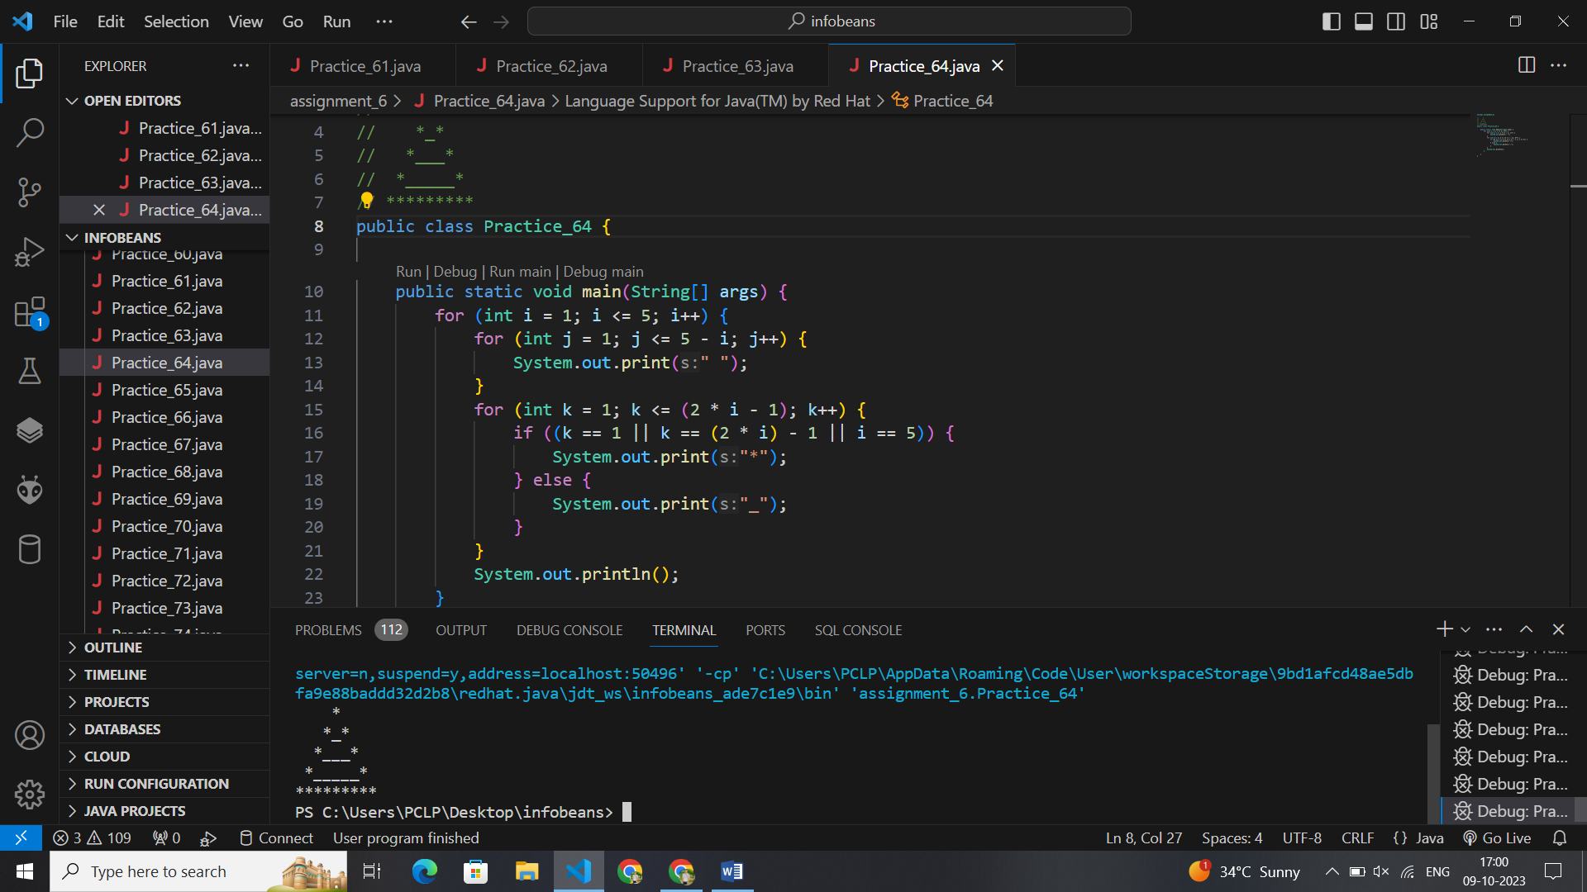package assignment_6;

//     *

//    *_*

//   *___*

//  *_____*

// *********

public class Practice_64 {

    public static void main(String[] args) {

        for (int i = 1; i <= 5; i++) {

            for (int j = 1; j <= 5 - i; j++) {

                System.out.print(" ");

            }

            for (int k = 1; k <= (2 * i - 1); k++) {

                if ((k == 1 || k == (2 * i) - 1 || i == 5)) {

                    System.out.print("*");

                } else {

                    System.out.print("_");

                }

            }

            System.out.println();

        }

    }

}

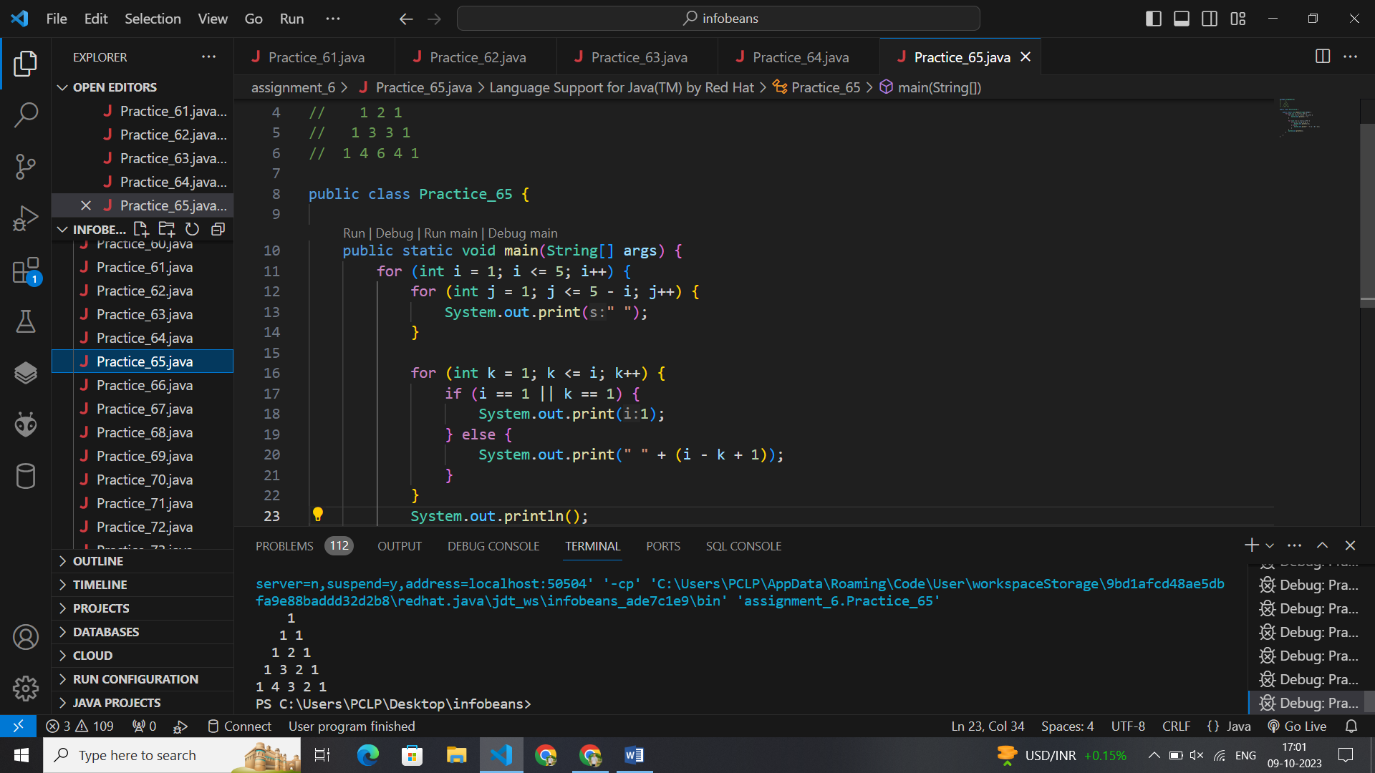package assignment_6;

//      1

//     1 1

//    1 2 1

//   1 3 3 1

//  1 4 6 4 1

public class Practice_65 {

    public static void main(String[] args) {

        for (int i = 1; i <= 5; i++) {

            for (int j = 1; j <= 5 - i; j++) {

                System.out.print(" ");

            }

            for (int k = 1; k <= i; k++) {

                if (i == 1 || k == 1) {

                    System.out.print(1);

                } else {

                    System.out.print(" " + (i - k + 1));

                }

            }

            System.out.println();

        }

    }

}

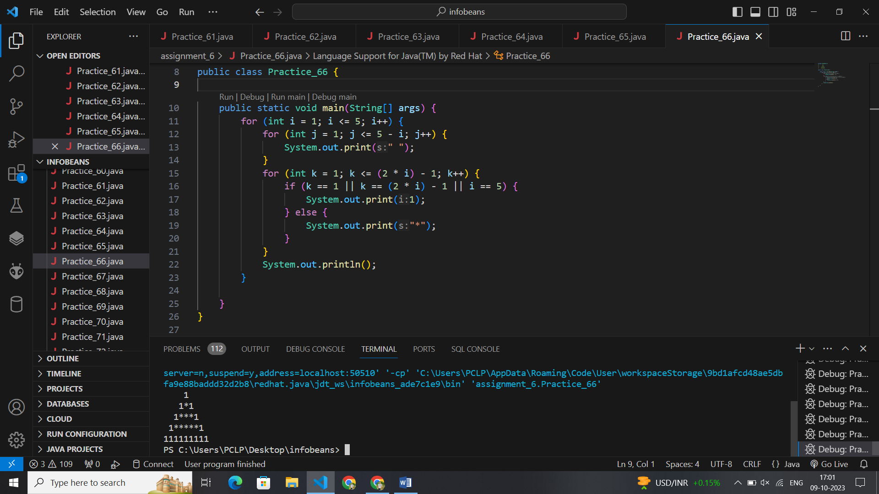package assignment_6;

//        1

//       1*1

//      1***1

//     1*****1

//    111111111

public class Practice_66 {

    public static void main(String[] args) {

        for (int i = 1; i <= 5; i++) {

            for (int j = 1; j <= 5 - i; j++) {

                System.out.print(" ");

            }

            for (int k = 1; k <= (2 * i) - 1; k++) {

                if (k == 1 || k == (2 * i) - 1 || i == 5) {

                    System.out.print(1);

                } else {

                    System.out.print("*");

                }

            }

            System.out.println();

        }

    }

}

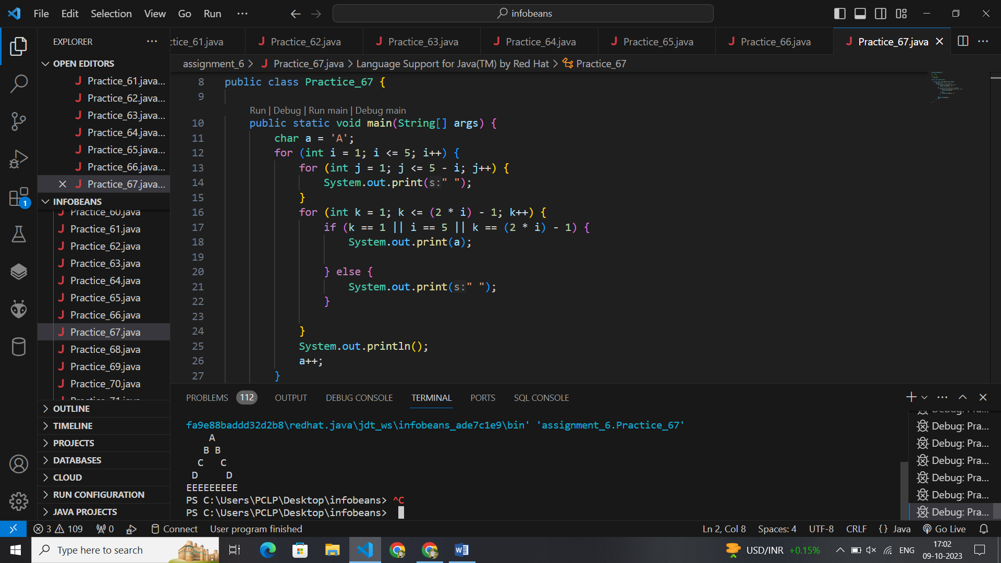package assignment_6;

//     A

//    B B

//   C   C

//  D     D

// EEEEEEEEE

public class Practice_67 {

    public static void main(String[] args) {

        char a = 'A';

        for (int i = 1; i <= 5; i++) {

            for (int j = 1; j <= 5 - i; j++) {

                System.out.print(" ");

            }

            for (int k = 1; k <= (2 * i) - 1; k++) {

                if (k == 1 || i == 5 || k == (2 * i) - 1) {

                    System.out.print(a);

                } else {

                    System.out.print(" ");

                }

            }

            System.out.println();

            a++;

        }

    }

}

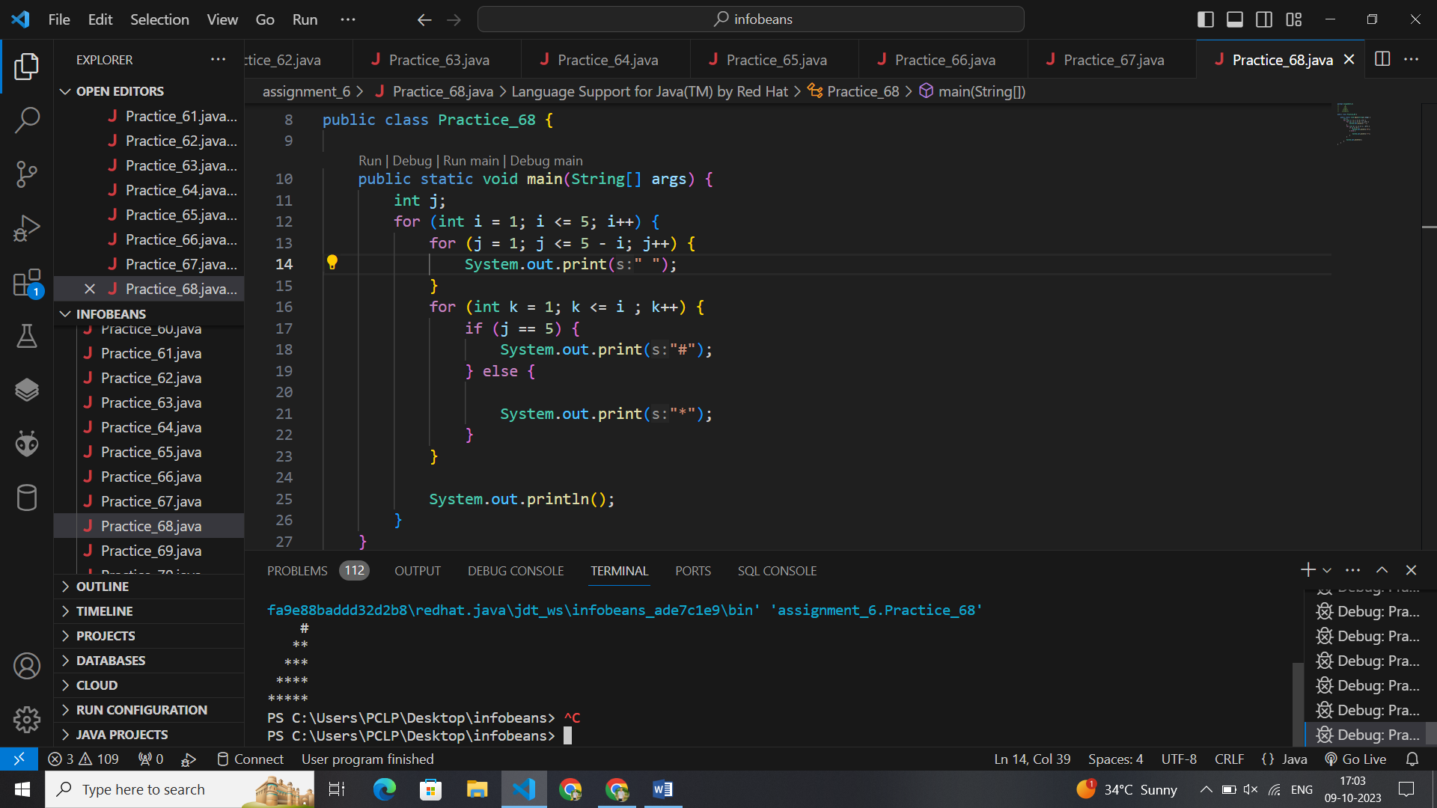package assignment_6;

//        #

//       *#*

//      **#**

//     ***#***

//    ****#****

public class Practice_68 {

    public static void main(String[] args) {

        int j;

        for (int i = 1; i <= 5; i++) {

            for (j = 1; j <= 5 - i; j++) {

                System.out.print(" ");

            }

            for (int k = 1; k <= i ; k++) {

                if (j == 5) {

                    System.out.print("#");

                } else {

                    System.out.print("*");

                }

            }

            System.out.println();

        }

    }

}

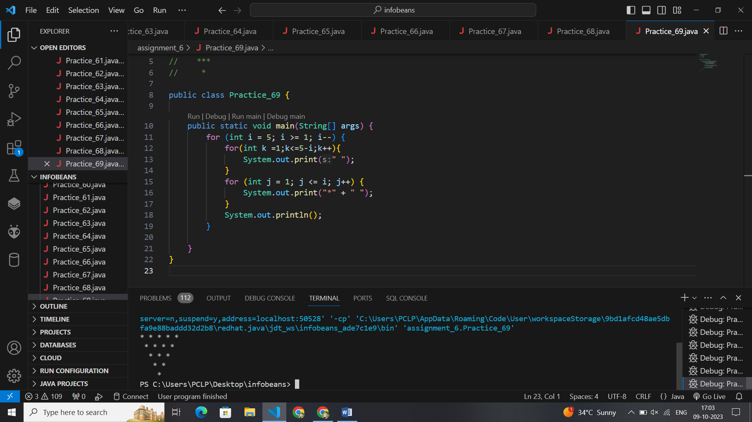package assignment_6;

// *********

//  *******

//   *****

//    ***

//     *

public class Practice_69 {

    public static void main(String[] args) {

        for (int i = 5; i >= 1; i--) {

            for(int k =1;k<=5-i;k++){

                System.out.print(" ");

            }

            for (int j = 1; j <= i; j++) {

                System.out.print("*" + " ");

            }

            System.out.println();

        }

    }

}

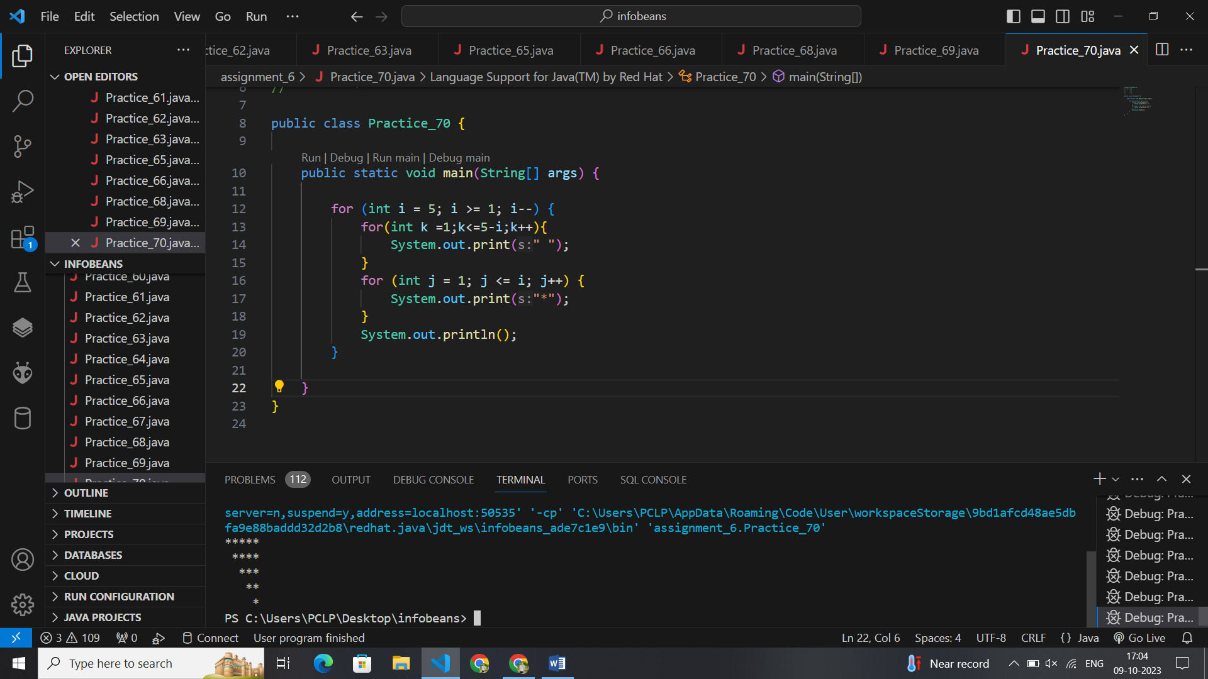package assignment_6;

// * * * * *

//   * * * *

//     * * *

//       * *

//         *

public class Practice_70 {

    public static void main(String[] args) {

        for (int i = 5; i >= 1; i--) {

            for(int k =1;k<=5-i;k++){

                System.out.print(" ");

            }

            for (int j = 1; j <= i; j++) {

                System.out.print("*");

            }

            System.out.println();

        }

    }

}

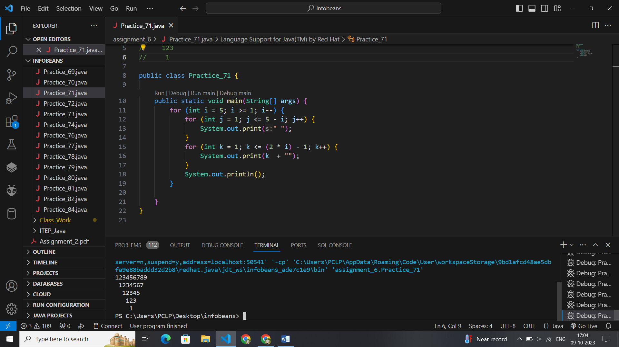package assignment_6;

// 123456789

//  1234567

//   12345

//    123

//     1

public class Practice_71 {

    public static void main(String[] args) {

        for (int i = 5; i >= 1; i--) {

            for (int j = 1; j <= 5 - i; j++) {

                System.out.print(" ");

            }

            for (int k = 1; k <= (2 * i) - 1; k++) {

                System.out.print(k  + "");

            }

            System.out.println();

        }

    }

}

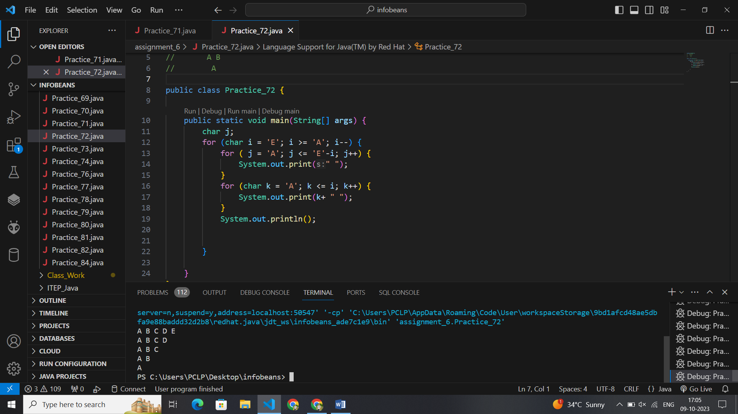package assignment_6;

//    A B C D E

//     A B C D

//      A B C

//       A B

//        A

public class Practice_72 {

    public static void main(String[] args) {

        char j;

        for (char i = 'E'; i >= 'A'; i--) {

            for ( j = 'A'; j <= 'E'-i; j++) {

                System.out.print(" ");

            }

            for (char k = 'A'; k <= i; k++) {

                System.out.print(k+ " ");

            }

            System.out.println();

        }

    }

}

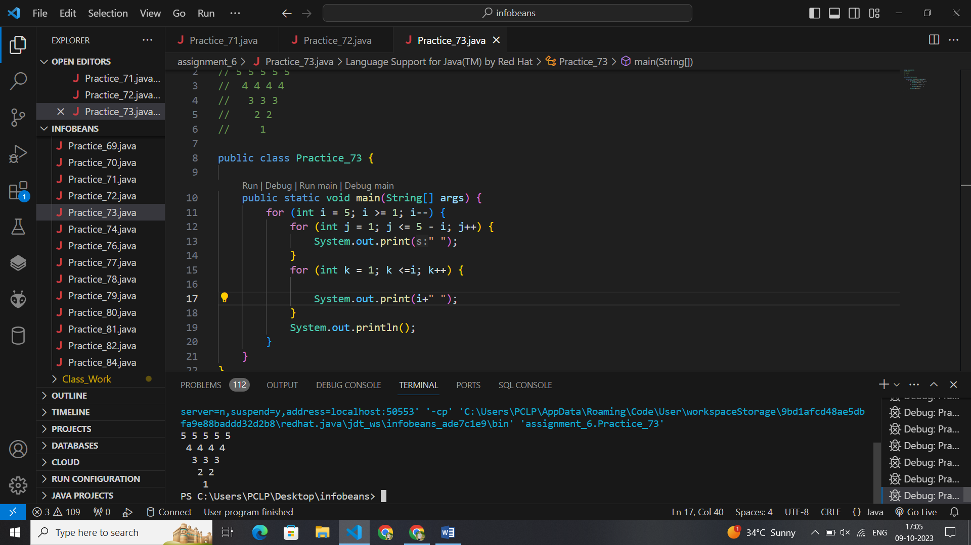package assignment_6;

// 5 5 5 5 5

//  4 4 4 4

//   3 3 3

//    2 2

//     1

public class Practice_73 {

    public static void main(String[] args) {

        for (int i = 5; i >= 1; i--) {

            for (int j = 1; j <= 5 - i; j++) {

                System.out.print(" ");

            }

            for (int k = 1; k <=i; k++) {

                System.out.print(i+" ");

            }

            System.out.println();

        }

    }

}

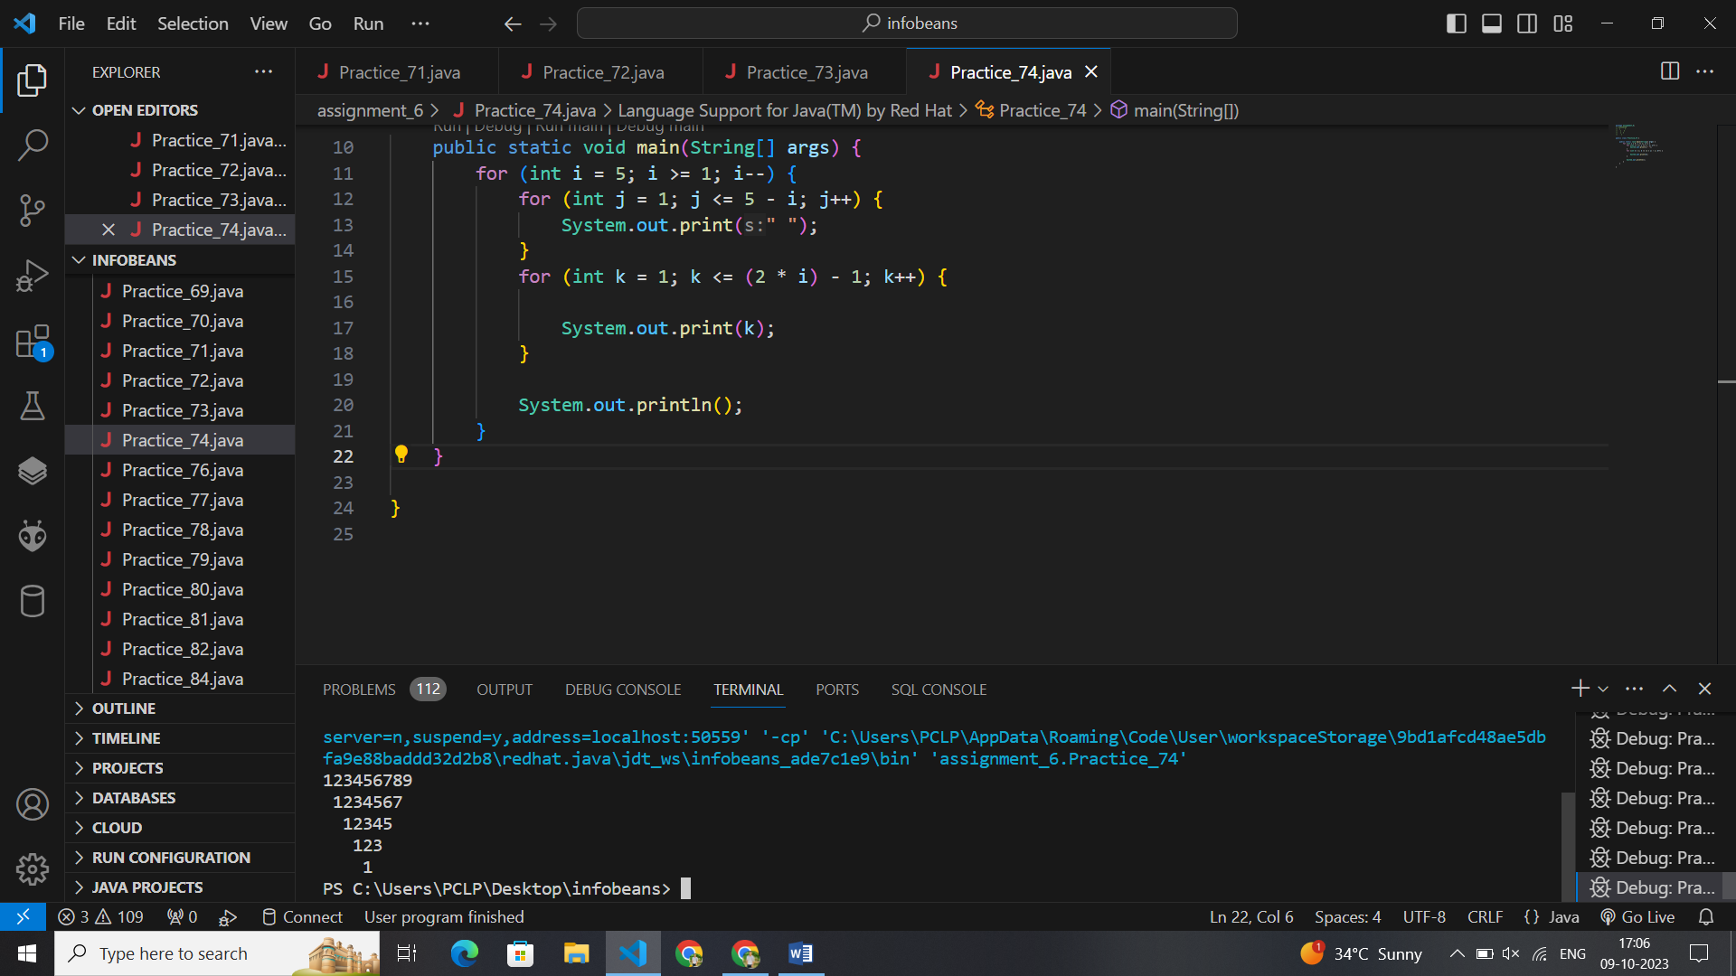package assignment_6;

// 123456789

//  1     7

//   1   5

//   1  3

//    1

public class Practice_74 {

    public static void main(String[] args) {

        for (int i = 5; i >= 1; i--) {

            for (int j = 1; j <= 5 - i; j++) {

                System.out.print(" ");

            }

            for (int k = 1; k <= (2 * i) - 1; k++) {

                System.out.print(k);

            }

            System.out.println();

        }

    }

}

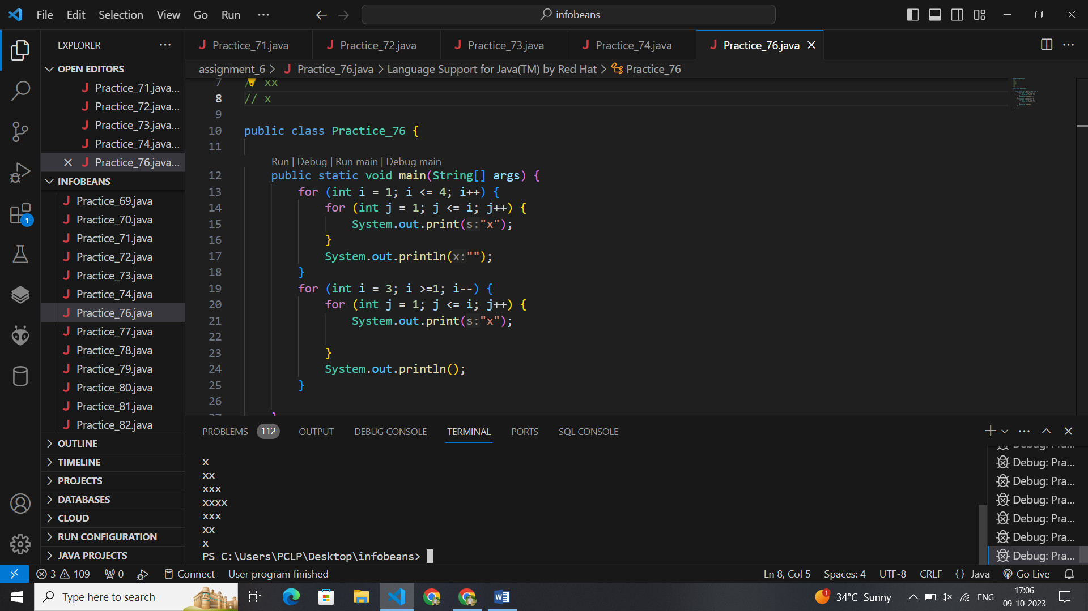package assignment_6;

// x

// xx

// xxx

// xxxx

// xxx

// xx

// x

public class Practice_76 {

    public static void main(String[] args) {

        for (int i = 1; i <= 4; i++) {

            for (int j = 1; j <= i; j++) {

                System.out.print("x");

            }

            System.out.println("");

        }

        for (int i = 3; i >=1; i--) {

            for (int j = 1; j <= i; j++) {

                System.out.print("x");

            }

            System.out.println();

        }

    }

}

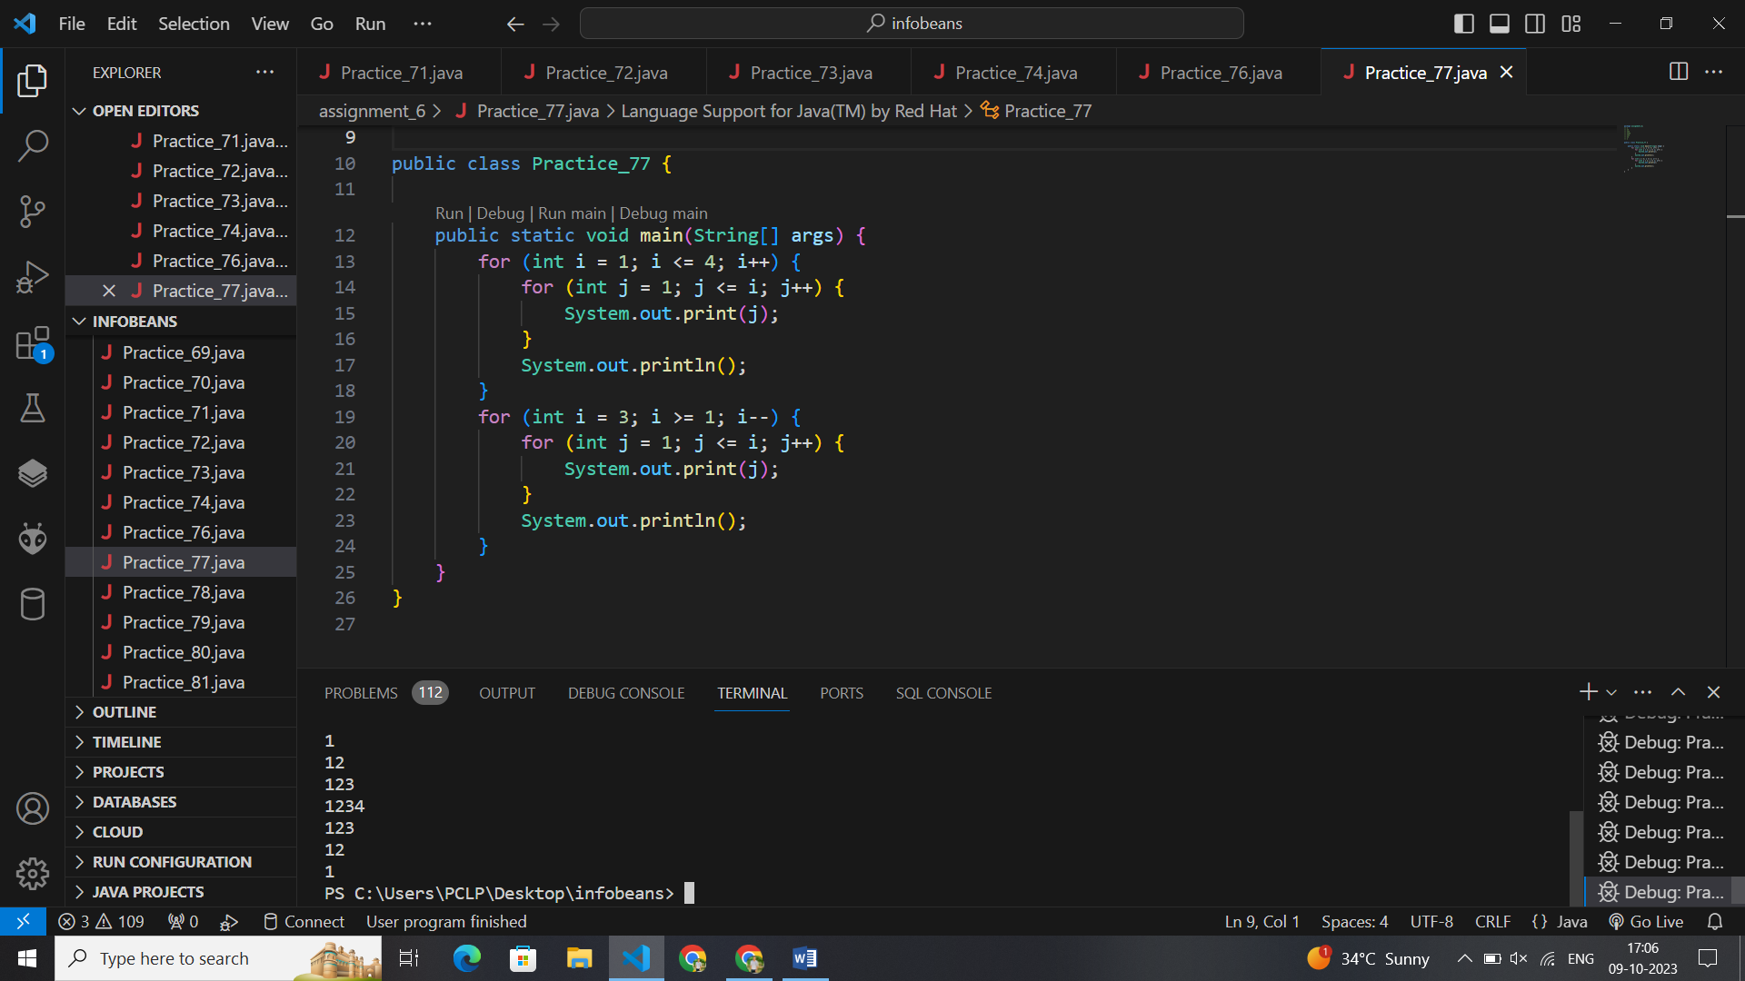package assignment_6;

// 1

// 12

// 123

// 1234

// 123

// 12

// 1

public class Practice_77 {

    public static void main(String[] args) {

        for (int i = 1; i <= 4; i++) {

            for (int j = 1; j <= i; j++) {

                System.out.print(j);

            }

            System.out.println();

        }

        for (int i = 3; i >= 1; i--) {

            for (int j = 1; j <= i; j++) {

                System.out.print(j);

            }

            System.out.println();

        }

    }

}

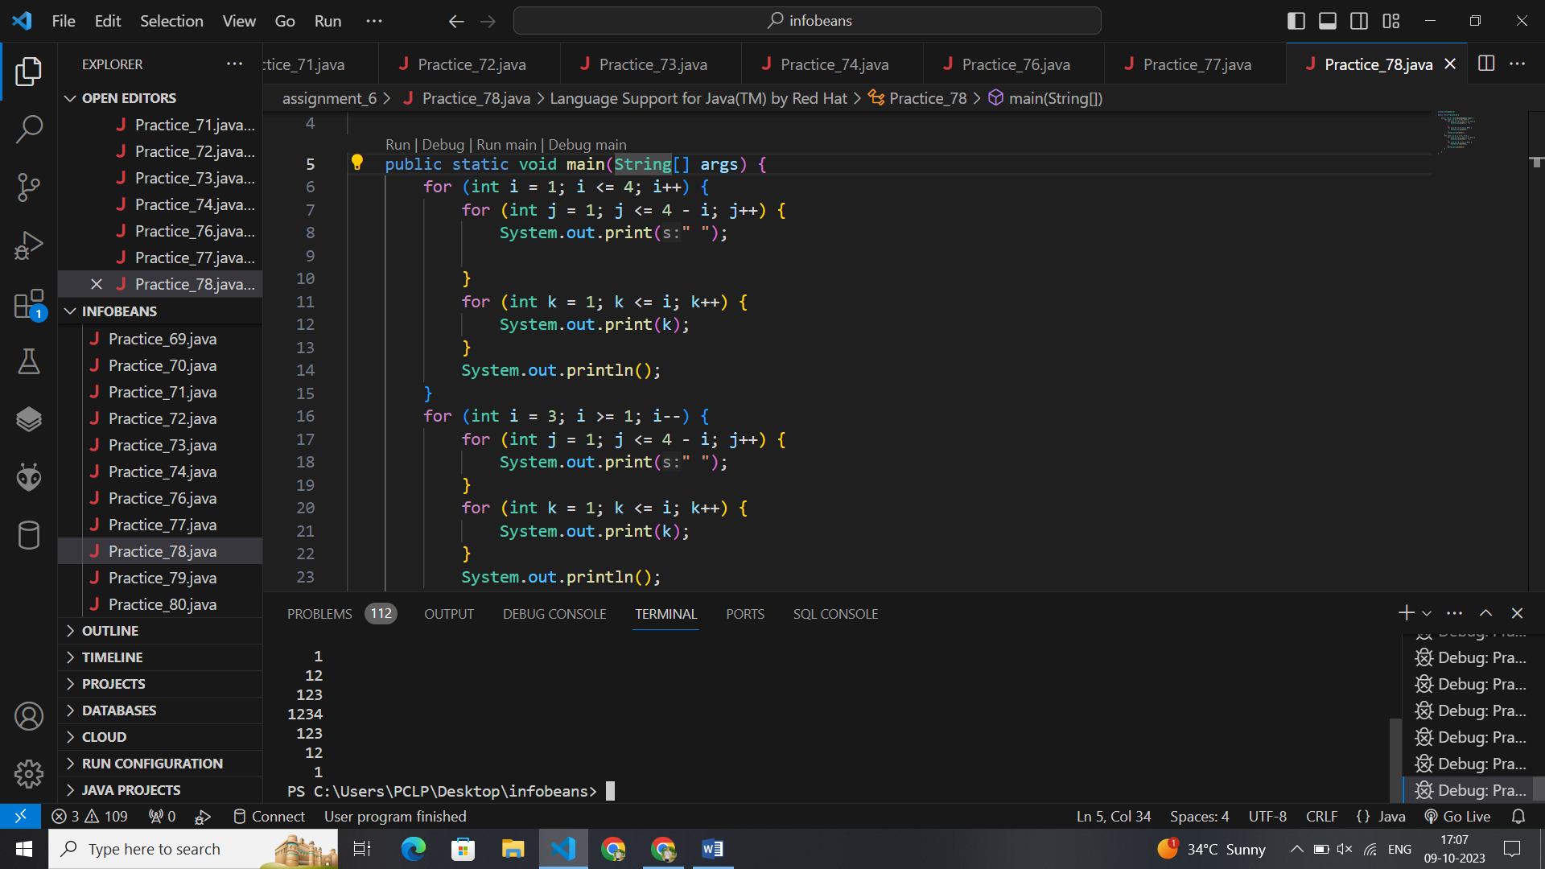package assignment_6;

public class Practice_78 {

    public static void main(String[] args) {

        for (int i = 1; i <= 4; i++) {

            for (int j = 1; j <= 4 - i; j++) {

                System.out.print(" ");

            }

            for (int k = 1; k <= i; k++) {

                System.out.print(k);

            }

            System.out.println();

        }

        for (int i = 3; i >= 1; i--) {

            for (int j = 1; j <= 4 - i; j++) {

                System.out.print(" ");

            }

            for (int k = 1; k <= i; k++) {

                System.out.print(k);

            }

            System.out.println();

        }

    }

}

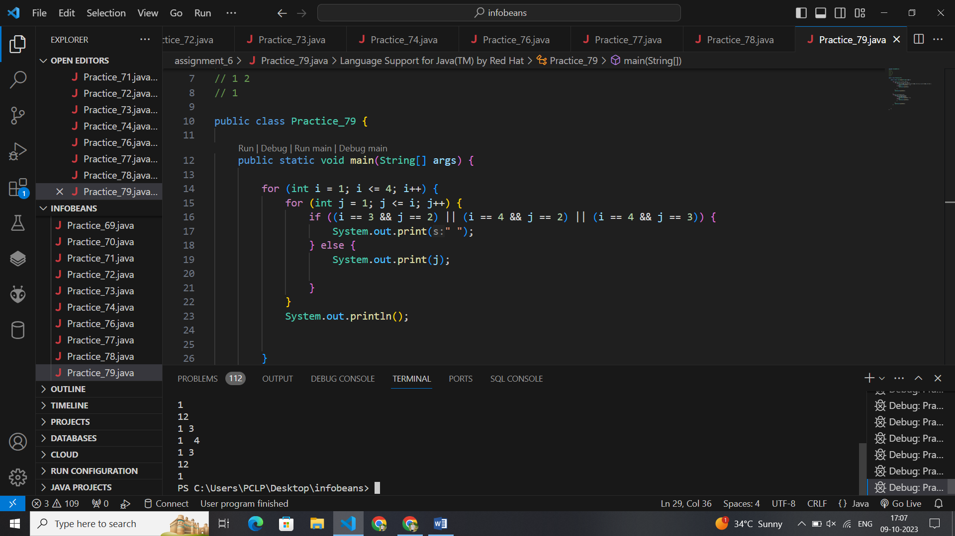

package assignment_6;

// 1

// 1 2

// 1  3

// 1   4

// 1  3

// 1 2

// 1

public class Practice_79 {

    public static void main(String[] args) {

        for (int i = 1; i <= 4; i++) {

            for (int j = 1; j <= i; j++) {

                if ((i == 3 && j == 2) || (i == 4 && j == 2) || (i == 4 && j == 3)) {

                    System.out.print(" ");

                } else {

                    System.out.print(j);

                }

            }

            System.out.println();

        }

        for(int i= 3;i>=1;i--){

            for(int j =1;j<=i;j++){

                if((i==3 && j==2)){

                    System.out.print(" ");

                }else{

                    System.out.print(j); }

            }

            System.out.println();

        }}}

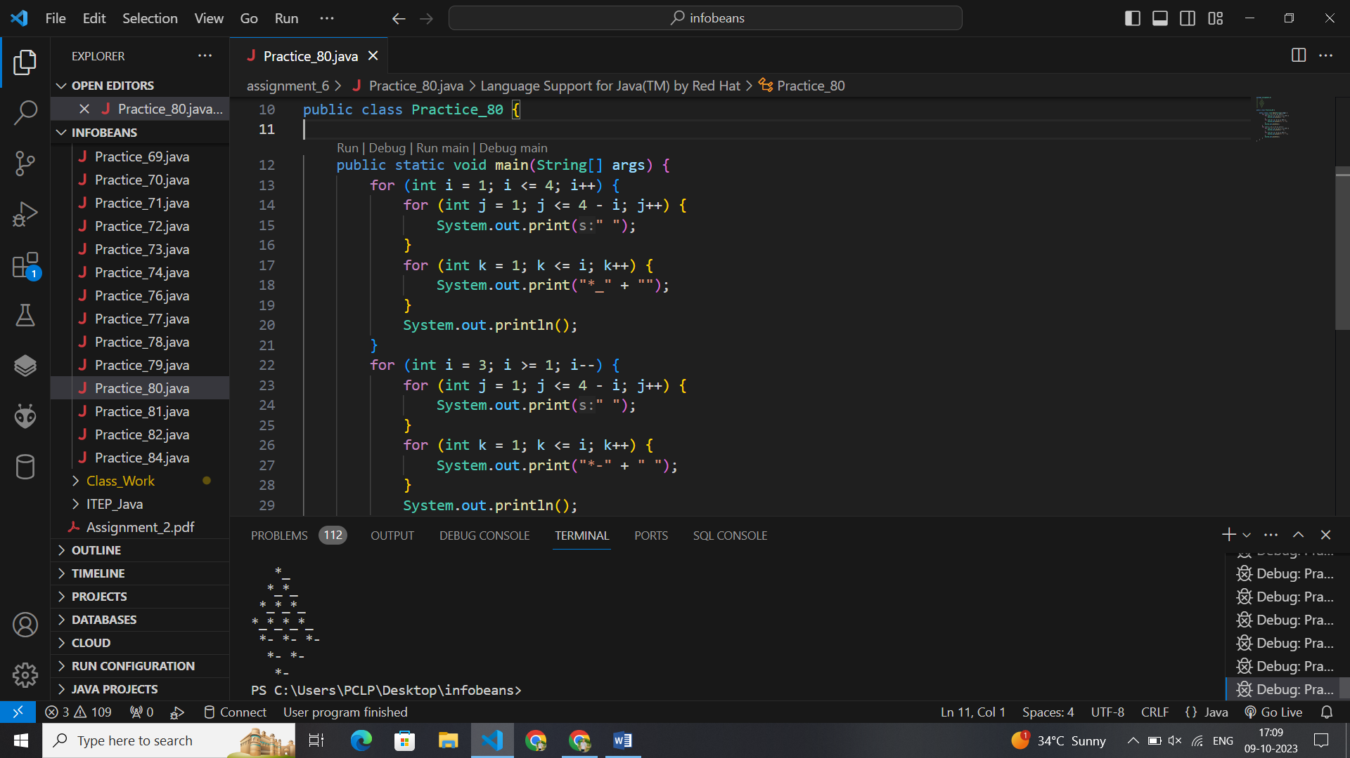package assignment_6;

//     *

//    *_*

//   *_*_*

//  *_*_*_*

//   *_*_*

//    *_*

//     *

public class Practice_80 {

    public static void main(String[] args) {

        for (int i = 1; i <= 4; i++) {

            for (int j = 1; j <= 4 - i; j++) {

                System.out.print(" ");

            }

            for (int k = 1; k <= i; k++) {

                System.out.print("*_" + "");

            }

            System.out.println();

        }

        for (int i = 3; i >= 1; i--) {

            for (int j = 1; j <= 4 - i; j++) {

                System.out.print(" ");

            }

            for (int k = 1; k <= i; k++) {

                System.out.print("*-" + " ");

            }

            System.out.println();

        }

    }

}

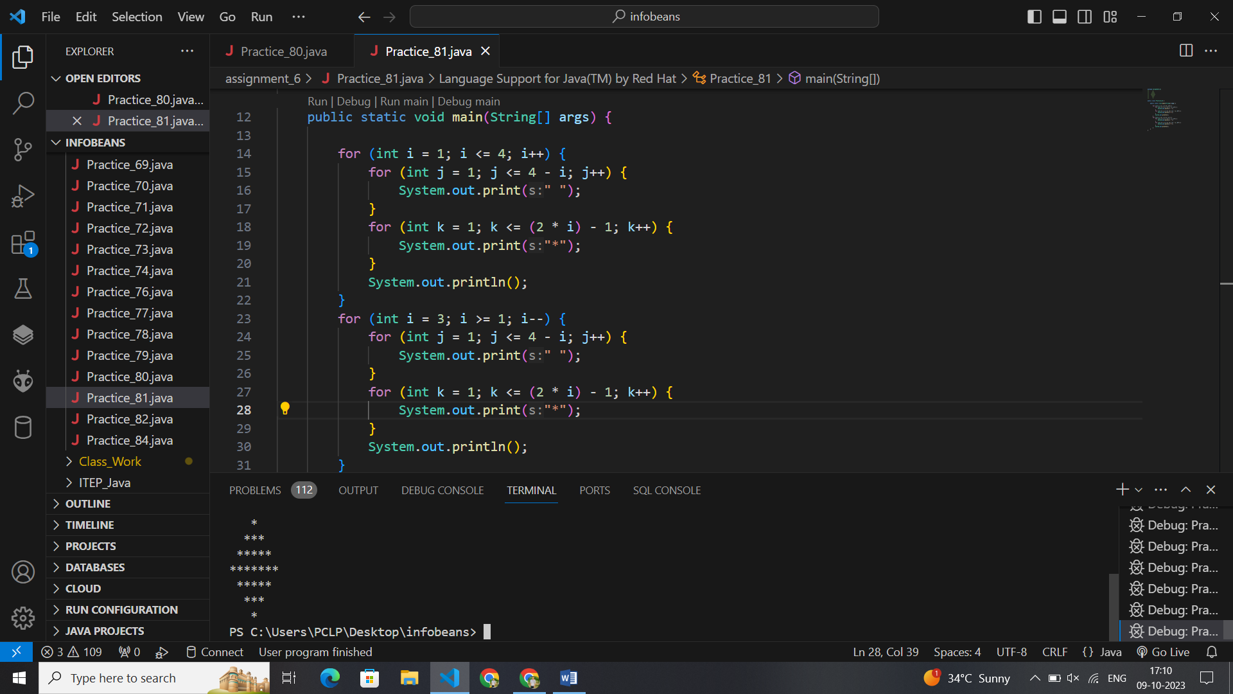package assignment_6;

//      *

//     ***

//    *****

//   *******

//    *****

//     ***

//      *

public class Practice_81 {

    public static void main(String[] args) {

        for (int i = 1; i <= 4; i++) {

            for (int j = 1; j <= 4 - i; j++) {

                System.out.print(" ");

            }

            for (int k = 1; k <= (2 * i) - 1; k++) {

                System.out.print("*");

            }

            System.out.println();

        }

        for (int i = 3; i >= 1; i--) {

            for (int j = 1; j <= 4 - i; j++) {

                System.out.print(" ");

            }

            for (int k = 1; k <= (2 * i) - 1; k++) {

                System.out.print("*");

            }

            System.out.println();

        }

    }

}

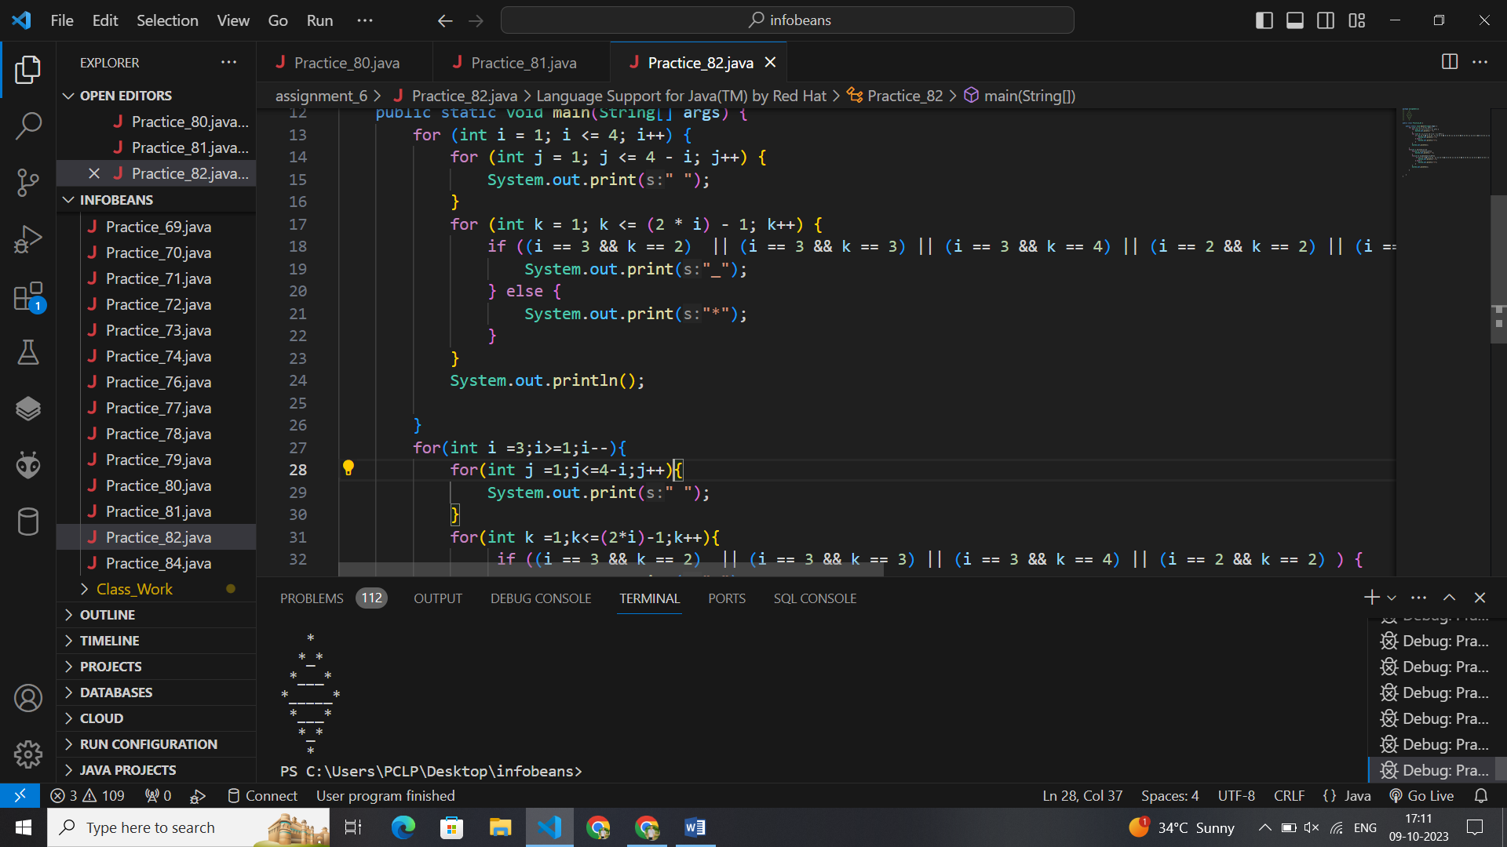package assignment_6;

//      *

//     *_*

//    *___*

//   *_____*

//    *___*

//     *_*

//      *

public class Practice_82 {

    public static void main(String[] args) {

        for (int i = 1; i <= 4; i++) {

            for (int j = 1; j <= 4 - i; j++) {

                System.out.print(" ");

            }

            for (int k = 1; k <= (2 * i) - 1; k++) {

                if ((i == 3 && k == 2)  || (i == 3 && k == 3) || (i == 3 && k == 4) || (i == 2 && k == 2) || (i == 4 && k == 2) || (i == 4 && k == 3) || (i == 4 && k == 4) || (i == 4 && k == 5) || (i == 4 && k == 6)) {

                    System.out.print("_");

                } else {

                    System.out.print("*");

                }

            }

            System.out.println();

        }

        for(int i =3;i>=1;i--){

            for(int j =1;j<=4-i;j++){

                System.out.print(" ");

            }

            for(int k =1;k<=(2*i)-1;k++){

                 if ((i == 3 && k == 2)  || (i == 3 && k == 3) || (i == 3 && k == 4) || (i == 2 && k == 2) ) {

                    System.out.print("_");

                } else {

                    System.out.print("*");

                }

            }

            System.out.println();

        }

    }

}

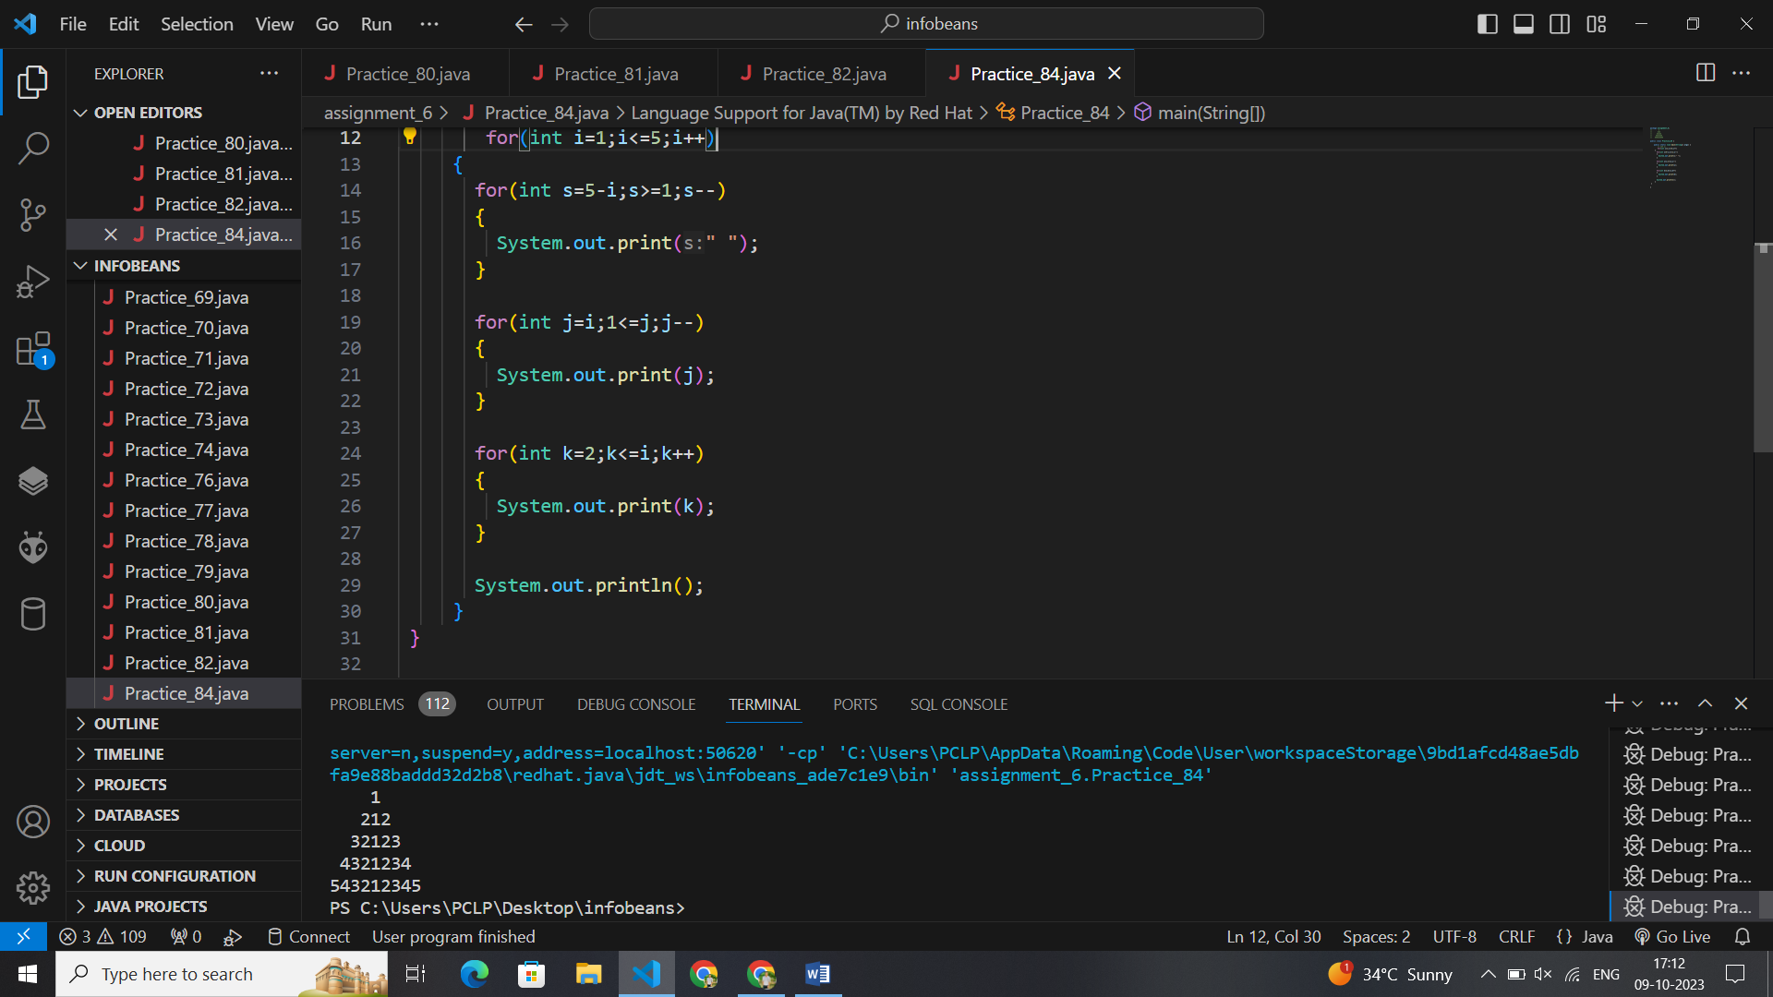package assignment_6;

//       1

//      212

//     32123

//    4321234

//   543212345

public class Practice_84 {

    public static void main(String[] args) {

        // int i;

        for(int i=1;i<=5;i++)

     {

       for(int s=5-i;s>=1;s--)

       {

         System.out.print(" ");

       }

       for(int j=i;1<=j;j--)

       {

         System.out.print(j);

       }

       for(int k=2;k<=i;k++)

       {

         System.out.print(k);

       }

       System.out.println();

     }

 }

}

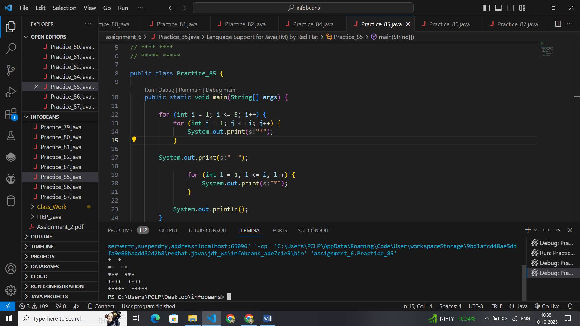package assignment_6;

// * *

// ** **

// *** ***

// **** ****

// ***** *****

public class Practice_85 {

    public static void main(String[] args) {

        for (int i = 1; i <= 5; i++) {

            for (int j = 1; j <= i; j++) {

                System.out.print("*");

            }

        System.out.print("  ");

                for (int l = 1; l <= i; l++) {

                    System.out.print("*");

                }

            System.out.println();

        }

    }

}

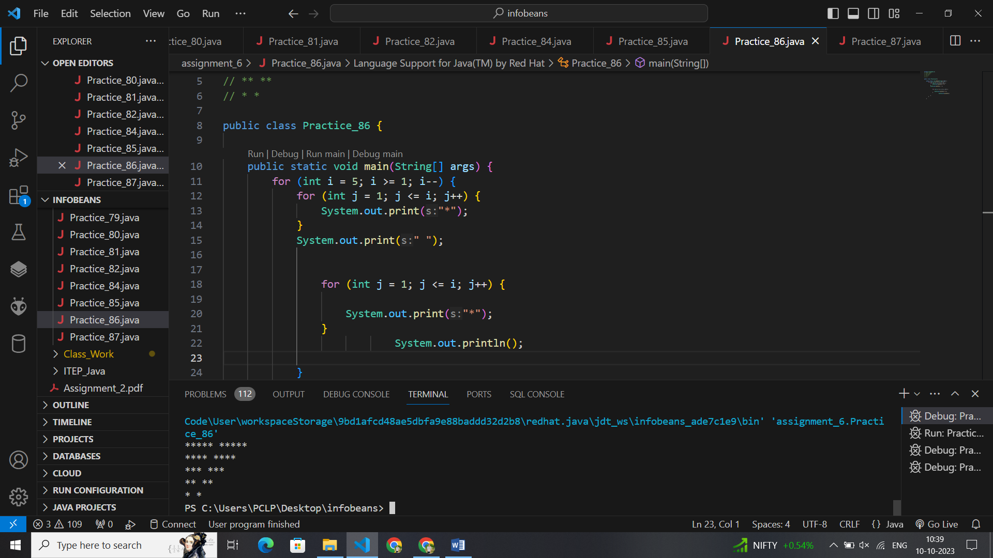package assignment_6;

// ***** *****

// **** ****

// *** ***

// ** **

// * *

public class Practice_86 {

    public static void main(String[] args) {

        for (int i = 5; i >= 1; i--) {

            for (int j = 1; j <= i; j++) {

                System.out.print("*");

            }

            System.out.print(" ");

                for (int j = 1; j <= i; j++) {

                    System.out.print("*");

                }

                            System.out.println();

            }

        }

    }

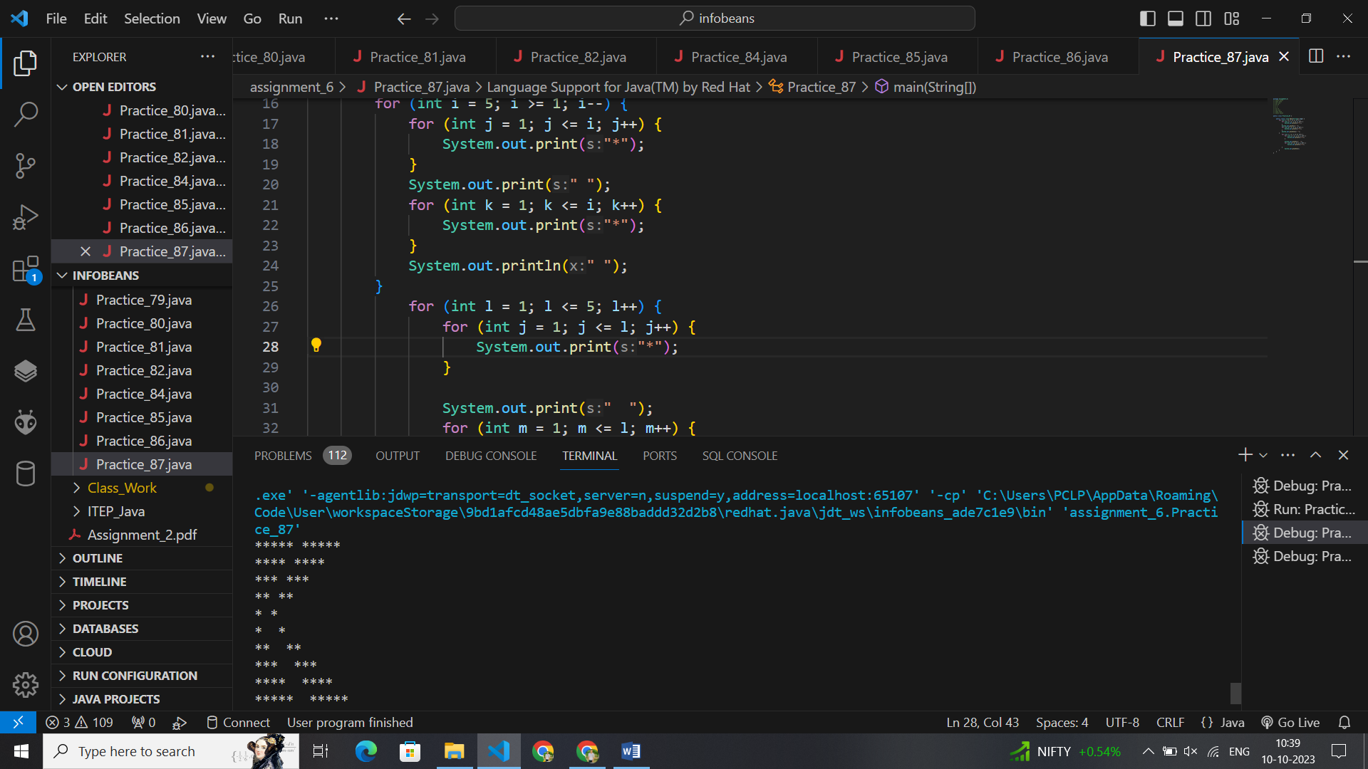package assignment_6;

// ***** *****

// **** ****

// *** ***

// ** **

// * *

// * *

// ** **

// *** ***

// **** ****

// ***** *****

public class Practice_87 {

    public static void main(String[] args) {

        for (int i = 5; i >= 1; i--) {

            for (int j = 1; j <= i; j++) {

                System.out.print("*");

            }

            System.out.print(" ");

            for (int k = 1; k <= i; k++) {

                System.out.print("*");

            }

            System.out.println(" ");

        }

            for (int l = 1; l <= 5; l++) {

                for (int j = 1; j <= l; j++) {

                    System.out.print("*");

                }

                System.out.print("  ");

                for (int m = 1; m <= l; m++) {

                    System.out.print("*");

            }

                System.out.println();

        }

    }

}

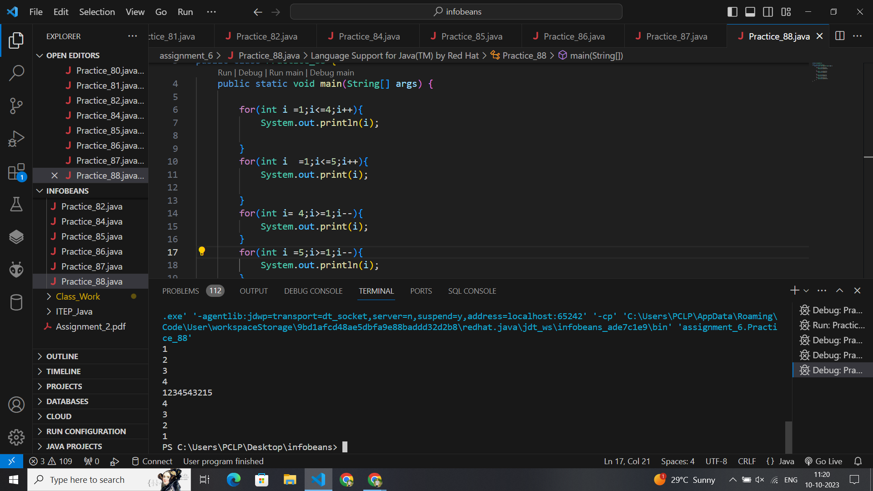package assignment_6;

public class Practice_88 {

    public static void main(String[] args) {

        for(int i =1;i<=4;i++){

            System.out.println(i);

        }

        for(int i  =1;i<=5;i++){

            System.out.print(i);

        }

        for(int i= 4;i>=1;i--){

            System.out.print(i);

        }

        for(int i =5;i>=1;i--){

            System.out.println(i);

        }

    }

}